Bởi Vì Anh Quá Yêu Em

Table of Contents

# Bởi Vì Anh Quá Yêu Em

|  |  |
| --- | --- |
|  | **Giới thiệu** Câu chuyện xoay quanh hai nhân vật là Fine và Shade, mối tình thanh mai trúc mã, yêu nhau từ cái nhìn đầu tiên. Sau 2 ngày Shade rời đi, Fine được một cô gái xinh đẹp đến nhận nuôi, nhưng thật ko thể ngờ được cô gái đó là cô hàng xón kế bên nhà Shade, hai nhà sát nhau đến nỗi chỉ cần bước 3 bước là tới nhà Shade:)))Và thế là Shade lúc nào cũng qua chơi với Fine cùng với đứa em trai tên Bright, nhưng Shade thương Fine đến nỗi, một ngày ko gặp được cô là ko chịu nỗi, mỗi lần đi học về là Shade đều giành thời gian chơi với cô, thế mà vẫn được điểm cao, lúc nào mẽm củng qua nhà cô, chưa lần nào cô qua nhà Shade xem luôn, mặc dù nhà gần thí mồ:))Do là vậy nên tình cảm Shade dành cho cô ngày càng sâu đậm hơn (*"∇｀*). |

*Đọc và tải ebook truyện tại: http://truyenclub.com/boi-vi-anh-qua-yeu-em*

## 1. Chương 15: Sự Sắp Đặt Cho Shade Và Fine Đến Với Nhau

( bài cũ ^^)

Thôi đừng bận tâm.... vô truyện =)))))

Shade lúc này như một còn sói, anh bế cô rồi quăng cô lên giường một cách mạnh bạo, anh đè cô xuống rồi sau đó anh thì thầm vào tai cô

Shade: anh trói em lại nhé Fine

Fine: trói em..... sao lại trói em

Shade: vì anh thík vậy, em phải nghe lời anh chứ... đúng ko

Vừa dức lời xong, Shade liếm tai cô

Fine cảm thấy nhột tai nên có chút rên lên: uh.... vâng.....uh.....

Shade dừng lại anh bắt đầu cởi dây nịch ra

Shade: nào... giơ tay lên cho anh.... nhanh nào

Fine nghe lời Shade, cô đưa hai tay lên đầu. Shade chuẩn bị trói tay Fine lại thì...

Cốc cốc cốc =)))))

Elsa: Fine ơi.... con ko có khóc đó chứ, cho mẹ xin lỗi để mẹ mở cửa cho con nhé

Fine và Shade đứng hình trên giường, cả hai sửa soạn lại rồi đi ra cửa

Fine: dạ

Mẹ Fine mở cửa: con ko giận mẹ đó chứ

Fine cười: dạ ko, con ko có giận mẹ đâu ạ

Shade nhìn Fine rồi nhếch mép, anh nghĩ trong đầu: may cho em đấy Fine, nếu mẹ thì....

Elsa: Shade này

Shade: dạ

Elsa: mai cô đi, bé Fine cô giao lại cho cháu đấy nhé, khi nào con bé ra trường, cô gả cho

Shade đỏ mặt: dạ...dạ.... ( trong lòng anh như điên, nhảy cà tưng cà tưng í =3)

Fine đỏ mặt: mẹ này

Elsa: thôi, xuống ăn cơm

Fine cười: dạ

Shade: dạ

Cả 4 người bắt đầu ngồi vào bàn ăn

Malia: Shade này

Shade: dạ mẹ

Malia: sau khi Fine ra trường, con có đồng ý kết hôn với con bé ko

Fine đứng lên: cô nói gì ạ

Shade: dạ, nếu mẹ đã nói vậy thì con đành phải chấp nhận ạ, con sẽ đồng ý kết hôn với Fine

Nói xong anh nhìn qua Fine rồi cười

Fine nhìn qua mẹ mìk: mẹ à, con còn chưa thi nữa, sao sớm thế ạ

Elsa: sau khi con thi xong thì mẹ và mẹ Shade sẽ làm lễ cưới cho con, con phải chấp nhận Fine à

Malia: đúng vậy Fine

Fine đỏ mặt:.... dạ......

Malia nói to: vậy là xong rồi, mai con nhớ thi tốt nhé Fine, mẹ ck đây chúc con đủ điểm để ra trường nhé

Fine: dạ con cảm mơn cô

Elsa: mẹ cũng chúc con thi tốt nhé, Fine

Shade: anh cũng chúc em thi tốt nhé

Fine: dạ con cảm mơn mọi người ạ

Malia: thôi nào, ko nói nữa, cùng nhau ăn thôi nào

Fine và Elsa: cùng nhau chén thôi nào

Cả 4 người cùng nhau ăn những món rẽ tiền như, tôm hùm nướng phô mai, lẩu hải sản thái, bào ngư sốt thái, thịt hò kobe thái, sườn nai ram me, gà chiên phô mai, tráng miệng là Mâcroons và kem được dán vàng

Bữa cơm nghèo đói đấy =)))) hihi ngộ nghĩnh nhỉ =3

Đang ăn tráng miệng thì

Shade: mẹ ơi

Malia: gì vậy con

Shade: ba đâu rồi

Malia: ba con vì quá bận bịu về công việc nên ko về được, con gắng đợi nhé

Shade: dạ

Fine: à cô ơi cho con hỏi

Malia: con hỏi đi

Fine: dạ cô có còn phải về nữa ko

Malia: hai ngày nữa, cô và mẹ con sẽ về nước... vì cô ko muốn công việc của mìk bị mất kiểm soát khi ko có cô, vì vậy mẹ con mới gả con cho Shade để giúp con có người chăm sóc chu đáo

Elsa: mẹ xin lỗi con nhé... Fine

Fine cười: dạ ko sao

Shade cười: mẹ ơi đám cưới của con và Fine khi nào mới tổ chức vậy mẹ

Malia: hôm nay ngày mấy

Shade: ngày 14/ 4

Malia: đến ngày 25 mẹ mới về được, vậy đám cưới của hai đứa sẽ tổ chức vào ngày 30/4 nhé ok ko, ngày 20 là Fine thi xong rồi đúng chứ

Fine: dạ, ngày 21 con biết điểm ngày 22 con ra trường ạ

Malia: ngày 22 con ra trường à, um vậy thì cũng đc, còn sớm mà, còn chuẩn bị đc

Fine: dạ

Elsa: à tí nữa hai con có đi ko

Shade và Fine: đi đâu

Elsa: shopping và đi thử váy cưới, đc ko

Fine: dạ ko được đâu, mai là con đi thi rồi,con ko đi đc con phải ở nhà ôn bài nữa ạ

Elsa: um ha, mẹ quên mất, vậy tí nữa mẹ và Malia đi, Shade ở nhà giúp Fine học bài nhé

Shade: dạ

20" sau

Malia: mẹ đi nhé... tối mẹ về

Elsa: mẹ cũng đi đây

Fine và Shade: tạm biệt mẹ

Cả hai cùng nhau đi vào nhà, Fine lấy sách vở ra cùng nhau học, Shade thì giảng bài cho Fine, còn Fine thì ngồi tiếp thu kiến thức

Shade đưa bài kiểm tra cho Fine: em làm hết cái này cho anh

Fine: ok con dê

15" sau

Fine ngước đầu lên: em làm xong rồi này... ủa... Shade anh đâu rồi

Shade: làm xong rồi hả, dạng toán này em thấy dễ ko

Fine: cũng dễ ^^

Shade kiểm tra:....

Fine: hy vọng sẽ đúng hết...

Shade: cái gì đây... có 7 câu, em làm sai hết 2 câu rồi này

Fine: hể, nhưng 5 câu đúng thôi cũng đủ để em ra trường rồi

Shade: rồi bây giờ, qua phần ôn tiếng anh hay ôn ngữ văn đây

Fine: đương nhiên là ngữ văn rồi

Shade: ok, anh sẽ giảng hết cho em

Fine: ok con dê

Cứ như thế, Shade giảng cho Fine xong là liền cho Fine làm thử để xem Fine có biết làm ko...

2 tiếng cứ thế trôi qua

Fine: vậy là kì này em đủ điểm ra trường chắc rồi

Shade: em có cần anh canh thi cho ko

Fine: được hả

Shade: đương nhiên, nếu anh thấy em làm sai anh sẽ giúp em

Fine: ok con dê

——- tối hôm đó ——-

19h....lúc đó bà Malia và Elsa chưa về

Shade nhân cơ hội bắt đầu làm tiếp chuyện hồi trưa đang còn dang dở, anh bắt đầu ngồi lên cái ghế sofa rồi kêu Fine

Shade: Fine lại đây, ngồi lên người anh

Fine: hả, anh muốn làm gì nữa vậy, lở mẹ về đột ngột sao

Shade: ko sao, nhanh lên đi Fine... còn ko là mẹ sẽ bắt gặp chúng ta đang làm đấy, nhanh lên nào, làm tiếp chuyện hồi chưa thôi, chúng ta chưa làm xong mà, đúng chứ, nào nhanh lên

Shade dang tay ra, Fine nghe theo đi tới ngồi vào lòng Shade

Shade: kể từ ngày mai, anh ko thể chơi với em được rồi, nên ngày hôm nay, chỉ ngày hôm nay thôi, em hãy nghe lời anh thôi, để bù đắp cho một tuần khi anh ko thể làm gì được cho em, nhé Fine

Fine đỏ mặt: um...... được.... dù sao anh cũng sắp là ck tương lai của em nên em sẽ nghe lời anh vậy:"3

Shade: um

Fine: nhưng phải làm nhanh lên nhé, mẹ mà về là chết em mất

Shade bắt đầu cởi áo Fine ra, anh hôn lên đôi môi cherry của cô... ngọt thật.... Shade cứ thế hôn cô, sau khi hôn xong anh lấy môi anh mút môi cô, một cách rất nhẹ nhàng

Shade: anh làm tiếp phần dưới nhé, em mau cởi áo ra đi

Fine cởi áo ra: đây, anh muốn làm gì thì anh làm đi

Shade: được, nhưng cái áo này vướng víu quá, để anh cởi nó ra

Shade cởi áo lót Fine ra rồi quăng thẳng xuống đất. Anh bắt đầu lấy hai tay đặt lên lưng cô rồi nâng ngực cô lên trước mặt anh. Anh bắt đầu cuối mặt xuống hôn lên ngực cô, anh càng hôn thì âm thanh cô kêu lên ngày càng nhìu hơn

Fine: um....uh.......uh.... x 3,14 [ =))))) ]

Anh cứ thế liếm xung quanh vòng ngực cô rồi nói: người em.... hình như có mùi mật ong đấy, rất ngọt đấy Fine

Fine: hể, ko thể nào như vậy được

Shade bỗng nhiên mút nấm vếu của Fine: thật sự rất ngọt đây này, để anh cho em thử

Shade đột ngột lao tới, hôn vào đôi môi của Fine, anh bắt lấy lưỡi mìk tấn công, rồi hôn một cách nồng thắm, nụ hôn này say đắm đến... ( gì đó ai mà biết =))))) hihi)

Shade tiếp theo nhé là đến phần dưới =3. Shade kéo quần lót Fine sang một bên, rồi anh thò hai ngón tay vào trong

Shade: sao ướt thế này, Fine à, em hư hỏng thật đây

Fine: ko có, đó là... cái gì đấy nhỉ.... em ko biết....

Shade cứ thế lấy hai ngón tay khoấy đảo bên trong cô, dâm thuỷ cứ thế chảy ra

Fine ôm Shade: Shade... em..... em....

Shade nhanh tay kéo tia quần ra rồi, anh lấy con thằng =))) ra nhét vào nên trong cô, anh nhét một phát, Fine bỗng chốc dựng người lên Shade ôm Fine, rồi hôn vào môi cô, nhưng bên dưới nó cứ nghe tiếng

Phập

Phập

Phập

10" sau

Shade: anh ra đây

Fine: em....

Bùm =))))

Một đống tinh trùng bắn thẳng vào người cô thêm lần nữa, tinh trùng dư đến nổi, tràn ra ngoài ghế sofa luôn. Fine bỗng ôm Shade rồi ngất đi trên người anh

Shade: cô vk này, em cứ như thế này thì chết anh mất

Fine: zzzzzzz...zzzzzz ( học lòi mắt đã mệt mỏi rồi, còn làm thêm cái này, ngủ luôn cmn cho khoẻ =3)

Shade mặt áo vô cho cô rồi đem cô lên phòng, anh nhẹ nhàng đặt cô xuống giường, rồi đắp chăn cho cô, anh hôn lên trán cô rồi thì thầm " ngủ ngon nhé, cô vk bé bổng anh"

Nói xong anh đi xuống lầu, anh ngồi xuống cái ghế gần ở giường của Fine, rồi cầm cái máy tính 2tỷ ra rồi bắt đầu làm đề thi để gửi cho bộ quốc phòng, để họ ra đề í ( ͡° ͜ʖ ͡°)

......

một lúc sau

Bíp bíp bíp

Shade chạy xuống nhà: mẹ về rồi ạ

Malia: um, Fine đâu rồi con

Shade: dạ vk con ngủ rồi ( đù, đu đú đú đu đùzzzzzzz ( ͡° ͜ʖ ͡°))

Elsa: ôi chồi ôi, chưa cưới mà đã gọi vk rồi, cái thằng này, muốn cưới Fine lắm phải ko nè

Shade cười: dạ

Malia: ok, cho cưới luôn

Elsa: nhớ sinh cho cô đứa cháu gái nhé

Shade: dạ...dạ...

Malia khoác vai Shade: đi vào nhà thôi, con trai

Shade: dạ

Cả ba người cùng nhau đi vào nhà, mạnh ai nấy lên phòng thôi

Xong... cuối cùng một ngày nữa lại trôi qua rồi, nhanh thật =)))

Thời gian mà chứ trôi nhanh thế này Fine sẽ nhanh về làm dâu mất thôi

Shade đi lên phòng, anh thấy Fine đang ngủ, khuôn mặt mũm mĩm lúc ngủ, thật dễ thương làm sao, nó khiến anh muốn làm hiệp 2 vcl, mà thôi =))))

Anh nằm lên giường, rồi anh xoay người Fine nằm đối diện với mặt mìk, anh ôm cô vào lòng rồi cũng ngủ thiếp đi

Um ùm um, tình yêu đẹp thật

Ai hóng chap ko, chỉ còn vài chap nữa thôi là kết thúc bộ truyện này rồi =))))

## 2. Chương 1: Giới Thiệu Nhân Vật

*Chương này có nội dung ảnh, nếu bạn không thấy nội dung chương, vui lòng bật chế độ hiện hình ảnh của trình duyệt để đọc.

Đây là Fine

Tuổi : 16 ( hiện đang là học sinh )

Sở thík : ăn cả thế giới :))) , đi phượt , Shade

Sợ : chỉ có mấy con ma thôi và những đứa quyền lực

Tính cách : năng động , giỏi thể thao , chửi tục thì cũng có , đáng iu , dễ thương và xinh gái , đặc biệt là điểm thấp ( để giành chất xám ) :)))

Có một cô chị gái song sinh bị thất lạc là Rein

Là một cô gái từ bé mồ côi cha mẹ .... bal bal .... được nhận về nuôi rồi gì đó ....( vô truyện đọc rồi biết luôn nha )

Đây là Sét ( Shade ak )

Tuổi : 21 ( hiện đang là giáo viên ở trường Fine đang học )

Sở thík : Fine , Fine , Fine và Fine :)))

Sợ : Fine rời xa mìk và ghét đám đông bao quanh

Tính cách : giỏi thể thao , đẹp trai , lolicon , giàu chất xám vl ra :))

Là một thằng có gia đình khá giả , ba mẹ ra nước ngoài .... bal bal ..... ( vô truyện đọc rồi biết nha )

Đây là Bright ( em trai Shade )

Tuổi : 19 ( từ Mĩ về và quyết định làm thầy giáo )

Sở thík : gái đẹp và tiền là chính , Fine

Sợ : bị chơi sỏ , mất mặc trước đám đông

Tính cách : ngu thể thao ( giỏi mỗi môn đá banh ) , đẹp trai , nổi tiếng , cực giàu chất xám , thík gái đẹp bu bu bu bu vô mìk

Là một thằng có gia đình khá giả , ba mẹ ra nước ngoài và nó cũng z , lâu lâu về nước 2-3 ngày rồi đi qua Mĩ lại ..... bal bal ..... ( vô truyện rồi đọc )

Đây là Rein

Tuổi : 16 ( hiện là học sinh )

Sở thík : trang sức mắc tiền , đồ hiệu , Shade lúc sau thík Bright

Sợ : ghét nhất những đứa cướp những thứ mà mìk thík

Tính cách : ngu thể thao , đẹp gái , nổi tiếng , cực giàu chất xám, thík trai đẹp bubububu vô mìk

Chị em thất lạc của Fine , nhưng sau khi lớn lên thì ko nhớ j về Fine hết

Là một người , gia đình giàu có bạc tỉ , ... bal bal .....

Nhân vật phụ

Thoma ( là trai ) 18t

Lione ( là gái ) 17t

## 3. Chương 1-2: Iu Em Từ Cái Nhìn Đầu Tiên :)))

Vào một ngày nào đó,  Fine và Rein đang chơi chung với nhau trong bãi đất trống, khi đang trèo trên một cái cây thì ko may Fine bị trược chân rớt con me nó xuống đất...  
  
Một thằng nào đó chạy tới tính đở nhưng đéo kịp  
  
" Uza ~ đau quá Rein ơi, chân em bị chật rồi hic hic " Fine vừa khóc vừa nói  
  
Rein: " từ từ đợi chị tí, chị bị mắc kẹt trên cây rồi "  
  
Thằng đó chạy tới kề bên Fine rồi nói " em ko sao chứ cô bé "  
  
Fine ngước mặt lên nhìn thằng đó, thằng đó có mái tóc tím than, đôi mắt tím trông thật bí ẩn...  
  
Fine liền hỏi: " anh là ai, tên gì, anh mấy tuổi, em có quen anh ko?? "  
  
Thằng đó: " anh tên Shade, anh 10 t rồi, còn việc quen thì anh ko biết, nhưng quan trọng trước là em có bị làm sao ko "  
  
Fine: " anh là ai, em ko biết, anh đi ra đi "  
  
Shade: " anh là người tốt đó, em ko cần phải sợ anh đâu "  
  
Fine ngơ ngác: " vậy à " uiza ~~ ( ôm chân)  
  
Shade: " em bị chật chân à "  
  
Fine: " em nghĩ là vậy, uiza ~ đâu wá "  
  
Shade: " đưa chân đây, để anh làm cho chân em hết đau cho "  
  
Fine: " nhưng mà... khoan đã, còn Rein đâu, chị ấy bị mắc kẹt trên cây rồi kìa, anh trèo lên đưa chị ấy xuống đi ><)  
  
Shade: " là cô bé tóc xanh này ak, chị em đứng đằng sau em nãy giờ mà "  
  
Fine: " a Rein, chị đây rồi, em tưởng chị bị kẹt trên đó luôn chứ "  
  
Rein: " cũng may là em còn nhớ đến đứa chị khốn khổ này "  
  
Fine: " chị cho em xin lỗi nha "  
  
Rein: " thôi được rồi bỏ qua cho em đó nha, nhưng quan trọng là cái chân của em kìa Fine à, chị sợ em bị bông gân luôn ak Fine "  
  
Fine: " em ko sao đâu "  
  
Bỗng dưng một bàn tay ấm áp, xoa nhẹ bàn chân cô, đưa lên rồi đưa xuống và sau đó đẩy 1 phát thiệt mạnh rồi dựt ra... khiến cô la lên " Á ~ ", và cuối cùng cơn đau biến mất  
  
Fine liền đứng dậy rồi sau đó cảm mơn Shade rồi sau đó tạm biệt Shade đi về trại mồ côi  
  
------------ chiều hôm đó ( cở 5h tức 17h) ------------  
  
Một cặp vợ chồng nào đó đi vào trại, sau khi thấy Rein, người vợ ấy liền đi tới chỗ bà Sơ xin nuôi lại cô bé, lúc đó cả thế giới trong Fine như sụp đổ còn ngược lại với Rein cô cảm thấy rất hạnh phúc. Và tối hôm đó cũng là lúc cặp vợ chồng kia đưa Rein đi, tối hôm Fine khóc ròng vì cô còn chưa kịp gặp Rein lần cuối, chưa được ôm, chưa được tặng quà cho Rein mà bọn họ đã đưa Rein đi rôi. Điều đó khiến Fine rất buồn.  
  
----------- Sáng hôm sau ------------  
  
Hic.... hic......hic....hic  
  
Shade chạy tới chỗ phát ra tiếng khóc đó  
  
Shade: " Fine, sao em lại khóc??? "  
  
Fine ngước lên nhìn Shade: " Rein, chị ấy được người khác nhận nuôi rồi, chị ấy đi rồi, ko còn ở bên em nữa, anh Shade "  
  
Shade: " vậy sao, nhưng anh cũng có điều muốn nói với em..."  
  
Fine: " điều gì vậy anh Shade?"  
  
Shade: " ngày hôm nay anh phải đi rồi "  
  
Fine thất thần: " hehe, anh đừng đùa nữa, em vui rồi nè "  
  
Shade: " anh nói thật, anh phải đi một nơi và định cư ở đó luôn, nhưng em đừng buồn nha "  
  
Fine bỗng nhiên cười tươi: " anh đi đi, em ko sao đâu, anh đừng lo cho em "  
  
Shade: " thật sao?"  
  
Fine: " thật chứ "  
  
Bỗng nhiên giọng của một cô gái trên chiếc xe hơi sang trọng kia cất lên tiếng nói " Shade, đi thôi con, sắp trễ giờ rồi "  
  
Fine: " vậy là bây giờ anh đi à "  
  
Shade: " đúng vậy, nhưng trước khi đi, anh muốn tặng em một món quà "  
  
Fine: " là gì vậy "  
  
Kiss  
  
Shade: " anh đi nha, tạm biệt em Fine " cậu chạy thật nhanh tới xe  
  
Fine thẩn thờ ko biết Shade đã tặng mìk cái gì:)))  
  
Sau khi chiếc xe đó đi mất Fine bỗng cảm thấy mìk cô đơn thật  
  
Fine: " sao ko gian im lặng ghê, nếu như có chị Rein với anh Shade ở đây thì tốt quá "  
  
==========================================  
  
Sau 2 ngày Shade rời đi, Fine được một cô gái xinh đẹp đến nhận nuôi, nhưng thật ko thể ngờ được cô gái đó là cô hàng xón kế bên nhà Shade, hai nhà sát nhau đến nỗi chỉ cần bước 3 bước là tới nhà Shade:)))  
  
Và thế là Shade lúc nào cũng qua chơi với Fine cùng với đứa em trai tên Bright, nhưng Shade thương Fine đến nỗi, một ngày ko gặp được cô là ko chịu nỗi, mỗi lần đi học về là Shade đều giành thời gian chơi với cô, thế mà vẫn được điểm cao, lúc nào mẽm củng qua nhà cô, chưa lần nào cô qua nhà Shade xem luôn, mặc dù nhà gần thí mồ:))  
  
Do là vậy nên tình cảm Shade dành cho cô ngày càng sâu đậm hơn (*"∇｀*)  
  
cảm mơn m.n đã đọc mong m.n ủng hộ để mìk có động lực ra chap mới, cho m.n xem ảnh nhak  
  
Liếm hết ko chừa nhak:))))))

## 4. Chương 2: Nếu Anh Sống Thật Với Bản Thân Anh Liệu Em Còn Iu Anh Ko ?

-------11 năm sau -----  
  
Một cô gái có mái tóc hồng đang say giấc trên chiếc giường mềm mại:))))  
  
Thì bỗng nhiên có một bàn tay mát lạnh sờ lên mặt cô rồi sau đó kéo xuống đến cổ, trong đầu cô lúc này cảm thấy thật dễ chịu... kimochi:))))  
  
Sau khi mở mắt li hí thì cô thấy thằng Shade đang ngồi bên cạnh giường của cô, khuôn mặt hắn ta đo đỏ, đôi mắt giống như muốn ăn tươi nuốt sống cô  
  
Fine hét lên: " Shade, anh làm j mà lúc nào cũng vào phòng em mà ko gõ cửa vậy "  
  
Shade nhẹ nhàng đáp: " anh chỉ muốn đánh thức em dậy thôi, nhưng thấy em khi đang ngủ đẹp quá nên anh ko nở đánh thức em dậy một cách mạnh bạo mà chỉ muốn đánh thức em dậy một cách nhẹ nhàng thôi mà "  
  
Fine: " nhưng anh lúc nào cũng làm vậy hết ak, anh ko sợ một ngày nào đó mẹ em về đột ngột rồi la anh tơi bời lun à? "  
  
Shade: " ko, mẹ em rất tin tưởng ở anh mà, em ko nhớ hồi nhỏ sao, mẹ em giao em cho anh trông đó "  
  
Fine lơ: " à, em nhớ ròi "  
  
Shade: " em mau thay đồ đi học rồi xuống ăn sáng đi, anh chuẩn bị xong rồi đó "  
  
Fine: " ok, anh xuống nhà đi, tí nữa em xuống liền "  
  
Shade: " ukm, nhanh nha anh đợi "  
  
Fine: " oki "  
  
----------------------------tua ----------------------------  
  
Shade: " Fine ngồi vào ghế ăn sáng lẹ đi "  
  
Fine: " dạ "  
  
Fine ăn ăn và ăn....  
  
Shade vừa ăn vừa nhìn Fine  
  
Fine: " oae ~, ngon wá đi, em ăn no rồi "  
  
Shade: " ukm, có j dính trên má em kìa để anh lấy cho "  
  
Fine: " uk, anh lấy lẹ đi "  
  
Shade đưa tay lên vuốt má Fine một cái rồi nói " là sốt cà dính trên má em thôi " nói xong thằng Shade dứt luôn vào miệng ngay trước mặt Fine điều đó khiến cô thấy có hơi đỏ mặt ~~  
  
Fine: " Shade... "  
  
Shade: " gì vậy, em muốn anh giúp j à "  
  
Fine: " à ko ko có gì "  
  
Shade: " uk, em mau chuẩn bị đi học đi "  
  
Fine: " ukm "  
  
Shade: " hình như hôm nay em có tiết thể dục đúng ko "  
  
Fine: " uk, đúg òi ak "  
  
Shade: " em cứ tự tin lên "  
  
Fine: " tự tin, mà tự tin cái gì chứ ¿ "  
  
Shade: " tường... "  
  
Fine: " ~~ "  
  
Shade: " ko sao, cho dù em có là sân bay tân nhất, bức tường hay là cho dù có lép cho đến nổi như đàn ông thì anh vẫn sẽ thík em mà, nên em đừng lo "  
  
Fine: ":))) anh tốt vcl, thôi thì anh im mẹ đi, nói ra khiến em đau nhói vl:)) "  
  
Shade: " tí nữa lên trường gặp nha Fine "  
  
Fine: " ok "  
  
---------- đến trường ----------  
  
Á, á á ~~~~  
  
Trời ơi, Shade.......  
  
Sensei  
  
~  
  
~  
  
~  
  
Shade ~~~~  
  
Sensei  
  
~  
  
Á ~~~  
  
~  
  
Shade nhìn thầy đẹp troai wá đi thầy Shade êy....  
  
Đúng òi đúng òi ak  
  
Em iu thầy wá thầy ơi  
  
Trông thầy thặc thú zị và quyến gũ:))))  
  
Lione: " Fine nè, thầy Shade nhìn công nhận đẹp zai thiệt ha "  
  
Fine lơ: " ko đời nào nhìn thầy ấy vậy thôi chứ bên trong toàn là biến thái, lolicon... "  
  
Lione: " hơ hơ, trong cái trường này ai cũng thấy thầy Shade đẹp zai hết ak, chỉ có mình cậu là ngược lại thôi à Fine "  
  
Fine: " ezzzz, tuỳ cậu thôi, cậu nghĩ sao về thấy ấy cũng được, nói thiệt cho cậu biết nha thầy ấy nhìn bề ngoài vậy thôi chứ cậu mà ngắm thầy ấy hoài là cậu sẽ thấy khuôn mặt của thầy ấy chán lắm cơ " ( nói vậy thôi chứ trong thík Shade thí moẹ ra ak)  
  
Lione: " uk "  
  
Fine: "... "  
  
Lione: " à Fine ơi, nhìn kìa "  
  
Fine: " hở ¿¿¿ "  
  
Shade chạy tới chỗ Fine: " Chào em Fiiinneeee.... "  
  
Fine: " ukm, chào anh Shade "  
  
Shade bay tới cuối người thắp xuống một tí rồi nói: " Fine, cái nơ của em bị nghiêng rồi nè Fine, để anh sửa lại cho "  
  
Fine: " nè Shade anh đang làm gì zậy, mọi người đang nhìn đoá "  
  
Shade: " nè Fine, anh sửa lại xong rồi đó "  
  
Fine: " ò, vậy mơn anh, nhưng anh đâu nhất thiết phải sửa lại cơ chứ "  
  
Shade: " anh sửa lại chỉ muốn em nhìn trông xinh hơn thôi "  
  
N1: " zùi ui, *** ma cứu tao, thầy Shade đẹp hết phần thiên hạ rồi "  
  
....  
  
-------------- tua đến tiết học thể dục ----------- ( là tiết cuối ak)  
  
Shade đi ngang qua chỗ Fine đang học thể dục rồi ngồi xuống cái ghế đá gần đó rồi ngồi ngắm cô zời đệu, nhìn Fine lúc đó ngon phết:))))))  
  
Tóc được buộc gọn gàng, đôi môi cherry quyến rủ đỏ căng mọng nước, đôi mắt như hố đen vũ trụ chỉ cần nhìn một lần thôi là ko thể thoát ra được, đùi vừa trắng vừa thon, còn quần thể dục thì như quần shíp:)))), khiến cơ... bên trong Shade nổi lên cơn mong muốn được phịch Fine ngay bây giờ ak:)))))))), ơ mà tiết vcl lép quá:(((  
  
Shade nhìn Fine với đôi mắt ham muốn vl, khiến cho Fine nhìn anh 1 phát như muốn gục đỗ, đẹp troai vl ra, kiểu này chắc méo thík nổi mà chắc iu lun wé:(((  
  
Mấy đứa nữ sinh cùng lớp với Fine hình như gục hết mẹ rồi  
  
Tùng tùng reng reng ( tiết cuối nên về thôi:)))  
  
Fine đi tới chỗ Shade: " Shade sao trong tiết mà anh nhìn em hoài vậy "  
  
Shade nhìn vào chỗ... và im lặng  
  
Fine: " anh sao vậy Shade có chuyện gì ak "  
  
Shade ngước mặt lên nhìn Fine: " nhìn em bây giờ có vếu rồi đó, rất đẹp "  
  
Fine đen mặt: " anh nhờn với tôi đó à, thôi tôi về nhá, keme anh nhá ok "  
  
Shade giữ tay cô lại: " Fine em ở lại với anh tí đi "  
  
Fine: " ok, nhân tiện tôi đang bị thương thôi "  
  
Shade: " đi vào phòng y tế với anh tí đi "  
  
Fine: " ok "  
  
Shade: " đi thôi "  
  
Fine: " ok "  
  
Shade: " làm ny anh nha "  
  
Fine: " ok "  
  
Shade: " thật sao "  
  
Fine tỉnh: " a ko ko ko đời nào "  
  
Shade: " anh giỡn thôi, vào phòng y tế với anh đi "  
  
Fine: " ukm "  
  
===========  
  
Shade: " em nằm xuống đi "  
  
Fine: " sao em phải nằm em chỉ bị thương ở tay thôi mà "  
  
Shade: " anh bảo em thì em cứ làm đi "  
  
Fine: " uk "  
  
Shade: " em thấy đau ko "  
  
Fine: " hả, đau cái gì!??"  
  
Shade: " cái tay đó  "  
  
Fine: " ko sao, em ổn mà em chỉ bị chày nhẹ thôi à "  
  
Shade: " thật sao, vậy thì ổn rồi "  
  
Bỗng nhiên Shade nằm lên người Fine một cách vô tư, mặt thì đập vô ngực cô, điều đó khiến Fine ngượng vl ra  
  
Fine: " anh làm vậy Shade, sẽ có người thấy mất, anh bị điên à Shade "  
  
Shade: " anh chỉ đang muốn nạp năng lượng lại thôi "  
  
Fine: " hả năng lượng, năng lượng, mà năng lượng gì, anh nói gì em chả hỉu?? "  
  
Shade: " em chỉ cần nằm im là được rồi chỉ 5" thôi 5p thôi "  
  
Fine: " nhưng em đang mặc đồ thể dục mà, đồ em ướt đẩm mồ hôi luôn rồi ak "  
  
Shade: " ko sao, em cứ nằm im đi, ngực em mềm vl nhỉ "  
  
Fine: " anh bị điên à Shade, anh nói gì kì cục vậy "  
  
Shade: " anh muốn bóp thử ghê " nói xong cười cười  
  
Fine: " nè anh muốn xàm em à "  
  
Shade: " thử một tí thôi "  
  
Shade đưa tay lên rồi bóp 1 phát:))))  
  
Fine đánh Shade văng ra cửa: " anh nhờn với tôi à, thấy tôi im là làm tới sao "  
  
Shade mặt đen đi tới: " bây giờ anh rất muốn em "  
  
Fine: " hehe cho em xin lỗi, em lở tay "  
  
Shade: " anh ko còn là anh của em nửa rồi, bây giờ anh là một con người hoàn toàn khác con người ngày xưa, bây giờ em chính là ny của anh " =v ( hontoni???)  
  
Fine lùi lại: " anh bị điên à. Shade, em đã xin lỗi anh rồi mà "  
  
Shade: " anh ko cần lời xin lỗi, nếu em muốn xin lỗi anh thì cho anh hôn em đi "  
  
Fine: " đit cu, mày đùa ak "  
  
Shade: " nếu em ko làm thì anh sẽ làm "  
  
Fine: " em xin lỗi mà, em xin lỗi, ak  ak... đừng mà Shade nụ hôn đầu đời của em... "  
  
Shade mặc kệ những lời mà Fine nói, bắt đầu ép cô vào, tay phải giữ chặt đôi tay nhỏ bé của cô lại khiến cô phảng kháng ko được, tay trái thì giữ khuôn mặt cô lại khỏi cho cô quay qua quay lại, còn cái chân thì chà chà chỗ đó của cô ko à:))))  
  
Rồi thế là Shade táp ngay trái cherry đỏ mọng nước, cháo lưỡi các kiểu, hun say đắm, hun đéo biết được đây là đâu, đéo biết tôi là ai......  
  
Bỗng tay trái thò xuống xờ đùi, xờ lên xờ xuống, xờ luôn chỗ... ak, xờ lên vếu luôn thò vô bóp lun  
  
thế là Fine mất mẹ nụ hôn đầu đời:)))  
  
Mất luôn zin gái, thằng anh khốn nạn thật:))))  
  
Chap tiếp theo m.n nghĩ xem mìk có nên cho cảnh Shade nó chịch Fine ko nha:))

## 5. Chương 3: Bị Shade Lừa :))))

Nghe nhạc đi mấy chế, bật tiếng to lên, rồi quẩy hết mìk luôn nhé:v  
  
Fine đỏ mặt: u....Sha....de......dừng.....lại.....  
  
Shade nhìn Fine với đôi mắt buồn và liếm miệng cô: anh sẽ ko dừng bởi vì em là người anh iu nhất trên đời vì em anh có thể lên núi xuống vì em 365 ngày của anh sẽ dành cho em tất  
  
Fine: Shade đừng sờ vào vếu em nữa, đừng mà Shade  
  
Shade mặc kệ lời nói của Fine rồi bất ngờ hôn cô tới tấp hôn mà nó hôn muốn ăn luôn đôi môi của cô  
  
Fine rùng mình vì Shade đang cởi áo ngực cô, đôi mắt nai tơ nhìn Shade: Shade em...  
  
Shade còn hôn Fine mạnh bạo hơn nữa như ko muốn cho cô nói, tay bóp vếu cô mạnh hơn, để cho cô phát ra âm thanh rên rỉ, còn chân thì cứ chà sát chỗ ấy của cô và chà rất mạnh  
  
Fine: ứ....u.....a......  
  
Áo dú và rớt xuống, áo thể dục rớt luôn, trước mắt Shade và cặp vếu hồng hào và rồi sau đó......  
  
Fine: hic.... Anh Shade em đã xin lỗi anh rồi mà hic....  
  
Shade nhìn Fine với đôi mắt buồn bã: anh... anh....  
  
Fine: tại... sao.anh ko tha thứ cho em... ko lẽ anh ghét em đến vậy sao hic....  
  
Shade ôm chặt Fine: anh xin lỗi, anh ko biết mìk đang làm gì cả....  
  
Fine: hic... Shade... anh...quá đáng.....quá....zzzzzzzzz  
  
Shade: em ngủ rồi à  
  
Fine: zzzzzzz  
  
Shade: em dễ thương thật đó, Fine à  
  
Shade mặt áo vô cho Fine mà để quên luôn áo vếu của Fine, đôi nhũ in ra áo thể dục khiến Shade đỏ mặt khi nhìn vào... và sau đó Shade bế Fine lên xe hơi riêng của mìk và đưa Fine về nhà:))))) ( ko có cảnh phịch đâu nha =)))))  
  
Sáng hôm sau  
  
Fine la lớn: ôi đit me, áo dú của mìk, mìk chỉ có mỗi cái đó thôi mà nó mất rồi thì lấy gì mặc cơ chứ, đã vậy còn là tiết đầu, đit cu tao mà biết thằng cha con mịa nào lấy tao đập chết bà nó luôn  
  
Nói xong Fine nhìn xung quanh: Shade đâu rồi, sao anh ấy... à mà thôi  
  
Và sau đó như mọi ngày Fine cũng đến trường nhưng éo mặc áo vếu, mang đồ thể dục mà ko mặc áo vếu thì ta nói:))))  
  
Bụp  
  
Fine: á đit me thằng nào mất dạy dám ném vào chân bà  
  
N1: cậu cho mìk xin lỗi nha  
  
Fine thẩn thờ: ơ là gái đẹp thôi bỏ qua zậy  
  
Fine: à mìk ko sao đâu, à banh nè  
  
N1: ukm, mơn cậu nha  
  
Fine: uk  
  
Và sau đó Fine xin nghỉ thể dục để vô phòng y tế nằm  
  
=================  
  
Fine: zzzzzz  
  
Shade đi vô thấy Fine đang ngủ, nhưng Fine lại ko ngờ tới là mìk éo mang áo vếu, thế là Shade thấy vếu cmnr  
  
Shade lấy lay nhấn mạnh lên nhũ hoa của Fine  
  
Fine: uk, đu ma may.... um......  
  
Shade nhấn bên này rồi sang bên kia, thấy Fine vẫn đang ngủ rồi Shade nhẹ nhàng kéo Fine rồi sau đó bú luôn, thế mà Fine vẫn ko có cảm thấy gì, Shade liếm mút còn bên kia thì xoa xoa nắn nắn  
  
Fine: um.... mấy giờ rồi ta......  
  
Fine nhìn xuống: Shade anh....  
  
Shade bây lên siết môi Fine rồi hôn cấu kiến  
  
Fine: um... Shade...... đừng...... dừng... lại.....  
  
Shade cuối xuống mút vú Fine còn tay kia thì nhào bột ko ngừng, còn Fine thì chịu ko nổi nên rên lên rên xuống  
  
Rồi Shade cởi quần ra cho Fine thấy cái quần lót của Shade đang dựng lên, rồi sau đó anh cưng kéo quần cô ra, ui zùi màu hồng à  
  
Fine: đừng mà, Shade  
  
Shade chà chà con cằc lên trái dâu tây của cô chà lên rồi chà xuống khiến cô rên lên  
  
Shade hỏi Fine: em có cho anh nhét vô ko Fine  
  
Fine: nhưng em....  
  
Shade: anh sẽ dùng BCS  
  
Fine: ko đâu, em rất ghét anh, Shade à anh luôn làm theo ý mìk mà ko bao giờ hỏi em trước, em ghét anh  
  
Shade thẩn thờ mặt tối sầm: vậy sao, thôi đuợc rồi, anh sẽ dừng..... tại vì anh yêu em quá.... thôi....  
  
Fine: tôi mặc kệ anh đó và tôi nói cho anh biết TÔI RẤT GHÉT ANH, ĐỪNG ĐỂ TÔI NHÌN THẤY BẢN MẶT CỦA THÊM MỘT LẦN NÀO NỮA  
  
Shade mang đồ vô rồi đi ra khỏi cửa, nét mặt lạnh lùng hiện lên trong Shade, điều đó khiến cô cảm thấy nhói trong lòng  
  
TUA LUÔN CMNR RA VỀ.....  
  
=======================  
  
------------ sáng hôm sau --------  
  
Khi đang ở trường, cô thấy Shade đang thân thiết với một cô gái có mái tóc màu xanh dài, và cô gái đó trông rất xinh đẹp, nói chuyện xong Shade nhìn sang Fine rồi đi tới chỗ cô rồi lướt qua cô như ko thấy, điều đó khiến cô thấy tức tối trong lòng  
  
Trong giờ ra chơi cô bị té trầy tay, cô đi vào phòng y tế vì hi vọng Shade sẽ giúp cô bó tay nhưng... chuyện gì đang xảy ra trước mắt cô vậy, tấm màng trắng che trên giường, tiếng rên rỉ của ai đó đang nằm trên giường phát ra, cô nhìn qua chiếc ghế mà Shade thường hay ngồi làm việc trong đó, cái áo trắng treo lên còn cái quần của Shade thì nằm dưới đất....  
  
Cô gái tóc xanh ấy: ukm, Shade sensai......u......o.......u  
  
Shade: anh sắp ra..... đợi anh một chút  
  
Fine: ko.... thể.... nào.... Shade..... anh nói anh yêu tôi nhất trên đời cơ mà vậy mà tại sao anh lại làm như vậy hic, đồ lừa đảo đồ dối trá  
  
Fine chạy lên trên sân thượng của trường mà ko biết có ai đó đang âm thầm theo cô  
  
=== trên sân thượng ===  
  
Fine khóc: tôi thật sự rất thíck anh Shade, nhưng tại sao anh lại là người như vậy, anh nói anh yêu tôi cơ mà, mà giờ đây anh lại ở bên cô gái khác cơ chứ, tôi yêu anh Shade, tôi sẽ cho anh tất cả những gì tôi có và tôi sẽ nghe bất cứ lời nói nào của anh, tôi chỉ mong anh đừng yêu.......  
  
Chưa kiệp nói xong một bàn to lớn bỗng chặt lấy cô rồi nói: thế thì em có thật sự sẽ thực hiện những lời mà em nói vừa nãy chứ  
  
Fine khóc: em sẽ làm bất cứ những gì..... à mà khoan.... Shade....  
  
Shade cười: anh đây  
  
Fine: sao anh lại ở đây cơ chứ  
  
Shade: anh đi theo em nãy giờ mà  
  
Fine: anh ko ở trong phòng y tế sao  
  
Shade: ko  
  
Fine: thế là anh lừa em à  
  
Shade: đúng vậy  
  
==== cảnh mà Shade bàn kế hoạch ====  
  
Shade: Rein, em gái cô tới rồi kìa, chuẩn bị diễn cho giống nha  
  
Rein: oke con dê  
  
Shade:........ cười cười cười..........  
  
Rein:.......... cười cười cười.............  
  
Fine bắt gặp được cảnh này  
  
-------------  
  
Shade: vì Fine rất hậu đậu, nên tiết này Fine sẽ vô phòng y tế  
  
Rein: sao anh biết hay vậy  
  
Shade: vì tôi yêu Fine, nên tôi rất hiểu em ấy  
  
Rein: zùi zùi, sến vừa thôi nha  
  
Tiếng bước chân đến, Shade và Rein chui vô rồi Rein nói ra những âm thanh nào đó, Shade cũng vậy  
  
Nghe nhũng tiếng nói đó là Fine chạy đi luôn  
  
Rein: Shade nhanh lên mau đuổi theo con bé  
  
Shade: tôi biết rồi  
  
Thế Shade chạy theo Fine lên đến sân thượng luôn  
  
======== hết =======  
  
Shade: chuyện là vậy đó  
  
Fine: hic, chuyện hôm qua anh cho em xin lỗi, tất cả đều là do lỗi của em gây ra, cho em xin lỗi, hic hic  
  
Shade: ko sao, em mau nín đi  
  
Shade lau nước mắt cho cô bằng cách hôn lên nó  
  
Fine: hình như, cô gái đó....  
  
Shade: là Rein đó, người chị song sinh của em  
  
Fine: hoe, chị Rein sao  
  
Shade buông Fine ra: Rein à, cô mau bước ra đi  
  
Rein bước ra: chào em Fine, lâu quá ko gặp được em rồi nhỉ  
  
Fine bay tới ôm chặt Rein: chị Rein, em rất nhớ chị huhu  
  
Rein: chị biết mà, chị đi về nước cùng với Bright, em trai của Shade  
  
Fine: a, thì ra là anh Bright hả, em có biết ảnh hồi nhỏ ak, nhìn ảnh đẹp troai lắm kìa  
  
Rein: ukm, và chị là ny của ảnh, 3 tháng sau sẽ cưới  
  
Fine: hehe vậy em sẽ gọi chị là em dâu hả  
  
Rein ngạc nhiên: ko lẽ em và Shade đang yêu nhau hả  
  
Fine đỏ mặt: ko....ko có  
  
Shade: đúng vậy, tôi và em ấy đang iu nhau  
  
Rein: oa, Fine nha  
  
Fine: ko có đâu, à chị Rein nè, chị sống ở đâu vậy  
  
Rein: xa lắm, chị sống ở Anh  
  
Fine: vậy à, chị về đây chơi khi nào chị đi vậy  
  
Rein: 2 ngày nữa là chị đi rồi  
  
Fine: ò, sao sớm thế  
  
Rein: vậy ngày mai đi chơi ko, mai chủ nhật mà  
  
Fine: ok, nhưng em cháy túi rồi  
  
Rein: ok, vậy chị bao tất nhé  
  
Fine: haizzzz, em sẽ đi  
  
Shade: thế có tôi ko  
  
Rein: có chứ, Bright cũng đi mà  
  
Shade: uk  
  
Rein: vậy ngày mai 7h gặp nha  
  
Fine: ok, thôi em về tiết nha  
  
Shade and Rein: ukm  
  
Shade nghỉ trong đầu " ngày mai chắc sẽ vui lắm đây "  
  
Mong m.n vẫn ủng hộ âu ạ, arigato vì đã đọc

## 6. Chương 4: Fine Bị Shade Hành Hạ Dã Man

Shade: Fine à, em mau dậy đi chứ  
  
Fine: thôi, 5 phút nữa em sẽ dậy  
  
Shade: 8h rồi kìa, em trễ hẹn của chị em rồi đó Fine  
  
Fine: hả, thôi chết rồi  
  
Shade: giỡn với em thôi mới có 6h à  
  
Fine: anh làm em hết hồn à  
  
Shade: thôi em mau đi chuẩn bị đi  
  
Fine: oki, em sẽ mặc bộ đồ thặc quyến zũ, hehehe  
  
Shade: tuỳ em thôi  
  
Fine: oki  
  
-----------------------------------------tua  
  
Fine chạy xuống lầu rồi hỏi Shade: anh nhìn thử xem Shade, nhìn em đẹp chứ  
  
Shade ngở ngàng ko biết nói gì luôn....  
  
Bộ đồ thôi nha  
  
Fine: anh sao vậy em ko đẹp à  
  
Shade: em đẹp thiệt, thôi nào lại đây ăn sáng đi  
  
Fine: uk  
  
===== ăn xong =====  
  
Shade: Fine em lên đây với anh tí đi  
  
Fine: ok  
  
Shade dắt Fine đi lên phòng cô rồi đóng cửa lại, rồi bỗng nhiên đẩy cô xuống giường  
  
Fine lo sợ: Shade, anh bị sao vậy  
  
Shade: tại sao em lại quyến rũ anh  
  
Fine: em ko có...... mà.........  
  
Shade hôn Fine ngay tức thì khiến cô cảm thấy sợ vcl ra, Shade thò tay vào ngực Fine thì  
  
Shade: sao em ko mặc áo lót  
  
Fine: em bị mất rồi, hôm nay em tính sẽ đi mua  
  
Shade quát lớn: tại sao em lại thả rong mà ko nói cho anh biết hả, tại sao  
  
Fine: đây là chuyện riêng của của em mắc gì em phải nói cho anh nghe chứ  
  
Shade: vậy thì bây giờ anh phải phạt em thiệt nặng mới được với tư cách là anh trai của em  
  
Shade lột áo Fine ra, bóp nắn nhào bột các kiểu, tay kia sờ xuống vùng hông rồi hỏi  
  
Shade: anh se x kiểm tra phần dưới đây của em, xem thử em đẽ mặc quần lót chưa nào  
  
Fine: a.....a..... ko được đâu, anh Shade dừng lại đi, em ko muốn......  
  
Mặc kệ lời nói của Fine Shade kéo váy của cô xuống  
  
Shade: may cho em là có mặc quần lót nhá  
  
Nói xong Shade liếm một phát lên cái quần lót, rồi lấy trong túi ra 1 cái máy rung trym ko dây ( phê vl ấy nhỉ:))))  
  
Rồi bỏ vào quần lót của cô rồi nói  
  
Shade: em ko được lấy cái hình tròn này ra, nếu như em mà lấy nó ra thì em biết rồi đấy, tối nay anh sẽ ko cho em ngủ luôn đấy, rõ chưa, mặc dù nó có làm gì khiến khó chịu thì cũng đừng nên lấy ra nhé vì đây là hình phạt anh dành cho em đó Fine  
  
Fine sợ hãi: dạ........, em......sẽ ko.......lấy.......ra..........  
  
Shade: được rồi đi thôi  
  
Bíp Bíp  
  
Rein nói lớn:  SHADE FINE MAU LÊN  
  
Fine: dạ.....  
  
Fine mặc áo vào rồi Shade chạy xuống xe  
  
Trên đường đi, khi Fine đang nói chuyện vui vẻ với Rein thì  
  
Rein: hôm nay mìk sẽ ăn gì nào Fine  
  
Fine: đương nhiên là.... bánh.... u...á......kem.....  
  
Shade bỗng nhiên bật nút hết cở, làm cái cục hình tròn nháy rung liên tục khiến Fine rên lên  
  
Rung rung rung ( cục hình tròn vẫn rung nhá =))))  
  
Rein: Fine à em sao vậy  
  
Fine: em..... ko......u.....u.....sao....  
  
Người Fine run run vì cái máy đó rung quá nhanh và quá mạnh, Fine nhìn lên Shade thì thấy anh đang nhìn cô ngồi cười một cách nham hiểm  
  
Shade nói nhỏ: anh sẽ ko tắt cho tới khi em hôn lên môi anh  
  
Fine: Sha.....de.....  
  
Rein: Fine à em sao vậy Fine, em đỗ mồ hôi quá trời luôn rồi nè  
  
Fine: em....ko.....sao......u......  
  
Shade: Rein à hay là cô lên đây ngồi đi, để tôi chăm sóc cho cô ấy vì tôi cũng là bác sĩ ở trường mà  
  
Rein: uk, vậy anh xuống ngồi với Fine đi  
  
Fine: a..... Rein........k....o  
  
Rein: ko sao đâu, Shade sẽ chăm sóc em mà  
  
Shade: đúng vậy  
  
Sau khi đổi chỗ xong, Rein ngồi ở trên lo lướt điện thoại nghe tai phone còn Bright nghe tai phone chăm chú lái xe, ko biết Shade đang làm gì Fine ở dưới  
  
Shade: em ko sao chứ Fine  
  
Fine: anh.......mau tắt....... nó đi......Shade.....u.......  
  
Shade: được, vậy em cởi quần lót ra cho anh đi  
  
Fine: u.....u.....được....thôi.....  
  
Fine cởi quần lót ra đưa cho Shade, những thứ gì màu trắng đọng trên quần lót của cô Shade liếm sạch rồi lấy cục hình tròn đó nhét cô lỗ l*n của cô rồi bật chế độ rung hết cở  
  
Fine: u.....á....... Shade.... em.... u........em.....xin.....anh......mau lấy nó ra.....u....a.....  
  
Shade thò tay vô lấy nó ra rồi thì thầm vô tai cô rồi nói, tí nữa cho anh đút nha, anh sẽ dùng bao cao su nên em đừng lo  
  
Fine: dạ, sao cũng được mau lấy.......nó.......u..á......  
  
Shade lấy cái cục hình tròn đó ra rồi nói: anh sẽ ko cho em mặc quần lót em đồng ý chứ  
  
Fine: dạ, u.....  
  
Rồi sau đó Fine ngủ thiếp đi bên cạnh Shade, cứ tưởng Shade tha cho cô, nhưng đâu ngờ, Shade lấy cục đó nhét vào lỗ l*n của cô rồi sau đó lấy băng keo dán chặt lại để khỏi cho nó rớt  
  
Nhưng vì sao Shade lại làm vậy  
  
Vì do Fine mặt đồ quá gợi cảm nên Shade đã trừng phạt cô bằng cách đó  
  
Thế là ngày hôm nay lần đầu tiên trong cuộc đời cô đi chơi ko mặc đồ lót  
  
===================================  
  
Shade: Fine à, em mau dậy đi tới nơi rồi đó  
  
Fine: ukm  
  
Shade em ko sao chứ, em có cảm thấy khó chịu ko  
  
Fine: em có cảm giác gì đó lạ lắm  
  
Shade nói nhỏ vào tai Fine: em ko hề mặc đồ lót nên cẩn thận nhé  
  
Fine đỏ mặt: uk  
  
Shade cười: vậy nên ngày hôm nay em phải đi cùng anh nếu ko thì em sẽ lãnh nhận hậu quả rất lớn đấy  
  
Fine nhếch môi: anh làm gì được tôi cơ chứ, tôi chỉ cần giữ váy lại là được thôi hehehe  
  
Shade cười nham hiểm: được thôi  
  
Cả 4 người đi chơi với nhau rất vui vẻ thì tự nhiên  
  
Fine, Fine ơi  
  
Một chàng trai có mái tóc trắng cực đẹp troai  
  
Fine: a Tome, lâu quá ko gặp cậu  
  
Tome: mìk cũng vậy cậu khoẻ chứ  
  
Fine: à mọi người đi trước đi, em ở lại nói chuyện với Tome 1 chút nha  
  
Shade: uk, thôi 2 người đi đi, tôi ở lại đợi Fine  
  
Tome nhéo má Fine rồi sờ đầu Fine, Fine và Tome nói chuyện rất thân thiết, điều đó khiến cho Shade cảm thấy tức tối trong lòng và thế là, Shade bật máy rung hết cốt luôn  
  
Fine đang nói chuyện vui vẻ thì " u.....a....u......a....." những âm thanh đó bỗng nhiên phát ra khiến Tome đỏ mặt rồi sau đó tạm biệt Fine  
  
Fine quay sang Shade: anh.....sao.....lại.....u.......  
  
Shade kéo Fine đi ra một nơi vắng vẻ  
  
Shade: em sao vậy có thứ gì màu trắng ở chân em chảy xuống kìa để anh lau cho nha  
  
Fine: sao có cái gì nó cứ rung......á......Sha....de.......nó giật......mạnh.....quá......  
  
Shade: em mau ngồi xuống dạng chân ra đi  
  
Fine: ừ.....bụng....em.......khó.....chịu quá.....u....  
  
Shade cuối xuống liếm những thứ gì màu trắng ở chân cô rồi liếm đến cô bé dâu tây của Fine, anh liếm sạch ko chừa, rồi sau đó dựt miếng băng keo thiệt manh khiến cô la lên " á, đau... quá.....Shade......anh.....làm gì vậy....", Shade mặc kệ lời nói của cô thò 2 ngón tay vào bé dâu tây của rồi khoáy đảo bên trong của cô cho cái cục hình tròn kia rớt ra  
  
Fine: u.....a...Sha....de......em.....nóng....quá.......  
  
Shade: đợi anh tí  
  
Cuối cùng cái cục hình tròn kia cũng rớt xuống đất, nó tung bay nhãy nhụa còn dính đầy chất màu trắng nữa  
  
Fine: Shade em cảm thấy mệt quá a.....u....  
  
Shade: anh xin lỗi  
  
Fine: u.....  
  
Shade cuối xuống liếm bé dâu tây của cô cho thật sạch rồi sau đó mặc quần lót vô cho cô rồi bế cô đi kiếm cái khách sạn nào đó để vào nghỉ ngơi  
  
Fine: Shade.... em.... yêu.....anh  
  
Shade hôn lên trán Fine: anh cũng vậy, anh rất yêu em cô bé loli của anh  
  
Fine: em ko còn lép nữa đâu à nha  
  
Shade: ừ ừ, anh biết rồi  
  
Fine lúc đó cũng thiếp đi do mệt, người cô lúc này chảy nhiều mồ hôi khiến cho đôi nhũ hoa của cô in ra và đặp vào mắt Shade  
  
Shade thì thầm: Fine à, em đúng là một cô gái rất gợi cảm đấy em biết ko, anh nghĩ chắc tối nay em sẽ ko thể ngủ được rồi Fine à  
  
Fine: u......u......em......nóng.......zzzzzz  
  
Mong m.m vẫn ủng hộ, để mìk có thể ra chap mới ạ =)))))

## 7. Chương 5: Shade Thưởng Thức ... Fine

Trong khách sạn, tầng cao nhất phòng 203 vip:))))  
  
Shade đặt Fine lên giường một cách nhẹ nhàng rồi đi tắm, còn Fine thì ngủ đến nổi ko biết trời đất gì, nhưng tướng ngủ của cô nhìn ko được nhưng rất quyến rũ à nha =))  
  
Shade tắm xong, nó mặc bộ đồ ngủ rồi đi tới chỗ Fine đang nằm, dìu cô ngồi vào lòng rồi sau đó cởi áo, váy và sờ líp của cô ra, Fine mở mắt mơ màng thì thấy Shade, Fine thằng Shade văng cmnra cửa rồi lấy mền che người lại  
  
Fine: anh làm gì vậy Shade, sao lại cởi đồ của tôi ra  
  
Shade im lặng đi tới chỗ Fine:...  
  
Fine: Shade..... anh sao vậy........  
  
Shade tới chỗ Fine rồi quăng cái mền ra rồi nhìn thẳng vào mắt cô rồi nói: thằng Tome là thằng nào, sao em lại thân thiết với thằng đó,em nói đi FINE  
  
Fine rùng mình: đó chỉ là bạn của em thôi....  
  
Shade thò tay đùi Fine: nhưng anh nói cho em biết, ngoài anh ra em ko được thân với thằng con trai nào khác, kể từ ngày hôm nay anh nhất định sẽ khiến cho em phải thuộc quyền sở hữu của anh Fine à  
  
Fine: ko.... em vẫn còn rất nhỏ... em ko muốn......  
  
Shade: anh sẽ nhẹ hết sức có thể...  
  
Fine: u.....  
  
Shade cởi áo ngủ ra: làm luôn bây giờ nhỉ, nhìn em bây giờ trông ngon phết đấy Fine à  
  
Fine đỏ mặt lấy tay che thân: anh đừng nhìn nữa Shade... anh khiến em cảm thấy rất ngại đó Shade à  
  
Shade cầm tay Fine rồi dựt một phát thiệt mạnh để Fine ôm anh vào lòng rồi nói: anh rất yêu em Fine à  
  
Fine cảm thấy vếu mìk đang đụng vào lòng ngực của Shade: a....ha....anh đừng ôm em nữa.....  
  
Shade cũng cảm thấy được ngực cô đang chạm vào mìk nên anh ôm chặt cô hơn, lúc đó ngực của cô ép rất chặt  
  
Fine: a... Shade đừng ép ngực của em nữa a....để em đi tắm cái đã...  
  
Shade thả Fine ra rồi bế cô đi vô phòng tắm: anh sẽ tắm cho em nha Fine...  
  
Fine: a.... thôi...  
  
Shade: im lặng nào Fine  
  
Fine đỏ mặt: Sha......de.....  
  
Shade bế Fine vào buồng tắm rồi bỗng nhiên lấy dây vòi hoa sen trói tay cô lại  
  
Fine: sao anh trói em Shade  
  
Shade: anh sẽ tắm cho cơ thể em thật sạch nên em đừng lo  
  
Fine:...u....  
  
Shade xịt nước vào người của cô làm cho cô ướt nhẹp luôn rồi sau đó hôn cô, hai tay kia thì xoa xoa nắn nắn ngực của cô khiến cô rên ko ngức  
  
Fine: u.....Sha.....de........a......  
  
Shade: rên to lên Fine  
  
Fine: á u um.......o.....u.....á...  
  
Shade thì tay xuống chỗ cô bé dâu tay của cô rồi hai ngón tay đút vô rồi ngấy đảo bên trong cô  
  
Fine rên rất to vì cô ko chịu nổi: á á á.... Sha....de.....anh....dừng....á..á........  
  
20 phút sau Shade mới bỏ cô xuống nền rồi sau đó mới rút tay ra, một đống chất nhơn màu trắng chảy ra rất nhìu, Shade ra ngoài lấy thứ gì đó ko biết để cô nằm một mìk rên ko ngức " u.......a........"  
  
Shade lấy một cái tim bơm rất to đi vô phòng tắm rồi bơm nước vô cái tim bơm đó ( cái tim bơm dài 20cm nha m.n:)))))  
  
Shade dang hai chân Fine ra: anh đút vô lỗ *** của em nha hay lỗ đít  
  
Fine: anh đừng bơm vô cô bé của em mà nó bự và nhìu nước lắm huhu  
  
Shade: được vậy anh sẽ bơm thật nhiều vào lỗ đít của em nha  
  
Fine: a.....ko....Sha....de.....  
  
Shade nhét óng tim đó vào tút trong lỗ đít của Fine nhét cho đến khi ko thấy óng tim đâu rồi sau đó Shade xịt nước vào ( ôi phê)  
  
Fine la lớn: á.........  
  
Rồi sau đó Shade rút ống tim ra rồi quăng đi: em phải giữ nước trong lỗ đít của em rõ chưa Fine  
  
Fine: hức Shade em đau bụng quá, em cần đi vệ sinh á, Shade anh mau ra ngoài đi  
  
Shade đi ra ngoài rồi đóng cửa lại cho Fine ( khoá lại bằng ổ khoá luôn) rồi sau đó Shade lái xe đi về nhà lấy cái gì đó, còn Fine thì đag giải quyết:)))  
  
Tua =====================  
  
Shade mở khoá cho Fine đi ra  
  
Fine tức điên lên chửi: sao anh nhốt em lại vậy hả  
  
Shade: để em ko trốn anh  
  
Fine: hứ....  
  
Shade: anh mua bánh kem cho em này  
  
Fine: oa.... bánh kem à... cho em miếng đi Shade... cho em miếng đi  
  
Shade: ok với 1 điều kiện...  
  
Fine hấp tấp nói luôn: ok, em đồng ý  
  
Shade: được, của em này  
  
Fine rạng rở: a.... Shade.... muôn năm....  
  
Shade: anh muốn chịch em, em đồng ý chứ  
  
Fine thẩn thờ: là sao  
  
Shade: thôi, em ăn bánh trước đi, anh đi vào WC một tí  
  
Fine: ok  
  
Fine cứ ăn như dân chết đói, có nhìu miếng kem dích trên miệng cô rồi uống nước ngọt ko may cô lở tay làm đỗ nó lên người, cô bắt đầu hoảng lên rồi dứt khăn tắm trên người cô ra rồi chạy đi kiếm giấy, nhưng éo thấy, Shade đi ra thấy Fine đag trần, Shade đi tới vác cô lên giường  
  
Fine: a.... bỏ em xuống đi nước ngọt dính lên người em hết rồi rích quá, em còn chưa lau nữa  
  
Shade: để anh lau cho, em cứ im tăm, nằm im cho anh  
  
Fine: nhưng em chưa mặc....  
  
Shade liếm tai Fine, lấy tay kia xờ xuống bụng cô khiến cô rên lên  
  
Fine: u, Sh...a..de.... đừng....dừng....lại.....u...  
  
Shade: là em bảo anh đừng dừng lại đó nhé  
  
Shade hôn Fine một cách mạnh bạo đưa cái lưỡi vào khám phá 10" sau Shade mới nhả môi cô ra, đôi môi cô bây giờ đỏ hồng căng mọng nước lên Shade hôn từ trên cổ cô hôn xuống cặp vếu rồi liếm hết người cô  
  
Shade: người em ngọt lắm đó Fine, nhưng anh muốn uống sữa cơ  
  
Fine đỏ mặt: em ko có sữa đâu  
  
Shade: bởi vậy anh sẽ cố uống sữa của em  
  
Shade bú ngực của cô tay kia thì bóp vào cô bé của cô rồi sau đó sờ lên ngực, anh mút rất mạnh,  tay kia cũng ko chịu thua nên bóp vếu cô liên hồi ko ngừng, rồi cứ thế Shade mút qua mút lại rồi nói  
  
Shade: Fine, sau khi em tốt nghiệp em đồng ý lấy anh ko  
  
Fine: um.....em đồng ý....um,...  
  
Shade: đc anh sẽ lấy tất cả mọi thứ của em  
  
Shade cởi áo rồi kéo quần xuống, trước mắt Fine là một con cu dài 17cm  
  
Fine: cái này dài quá, Shade à ko được đâu, đau chết mất  
  
Shade: ko sao đâu, anh sẽ nhẹ nhàng hết mức có thể  
  
Shade lấy tay chọt vào cô bé dâu tây của cô rồi nói  
  
Shade: đâu là gì vậy Fine  
  
Fine: e ko biết  
  
Shade liếm tay: ngon quá, anh muốn nó  
  
Fine: ko Shade....  
  
Shade cuối đầu xuống liếm cô bé dâu tay của cô rất lâu, khiến cô rên ko ngất  
  
Shade liếm xong cuối đầu lên nhìn Fine  
  
Shade: anh vào nha  
  
Fine rơi lệ: e sợ  
  
Shade: e im tâm anh sẽ cùng e  
  
Fine: um  
  
Shade nắm tay Fine rồi nói anh vào đây  
  
Fine: u.... đau quá Shade.... e....ko.....anh lấy nó ra đi.....đau quá....Shade...anh lấy nó ra đi.....Shade....a....á.....  
  
Shade hôn Fine rồi đẩy mạnh vào  
  
Shade: hết đau rồi, đúg ko  
  
Fine: um....u...  
  
Và cứ thế Shade nhấp liên tục con cu vào cô bé dâu tay  
  
Shade: anh ra đây  
  
Shade bắn tinh trùng vào bên trong cô rất nhiều khiên cho tinh trùng phải chảy ra ngoài lun mà  
  
Fine: a....á,,,,,,........a......  
  
Shade nằm xuống người Fine: kể từ nay em là người của anh, rõ chưa  
  
Fine ôm Shade: vâng  
  
Và sau đó Shade làm thêm mấy hịp, khiến Fine rên suốt đêm  
  
Mới sáng sớm, Shade thức dậy thấy Fine đag nằm trên người mình với cô bé đang ôm con cu Shade làm thêm hiệp vào buổi sáng nữa bắn hết tinh trùng vào bên trong cô, khiến Fine thức lun ko thể ngủ nướng  
  
Nếu tổng lại là 12 hịp, Shade bắn tinh trùng vào cô 12 lần  
  
Xong, mời m.n đón đọc chap tiếp ạ, nếu thấy hay comment cho mìk biết nha

## 8. Chương 6: Tại Vì Anh Ghen X 3,14 Thôi Mà

Sáng hôm nay khi bị Shade làm cho thêm hiệp nữa cô mệt rã rời, đến nỗi lên xe phải gục xuống ngủ luôn mà  
  
-------về nhà -----  
  
Shade: Fine à, em mau dậy đi học đi, sắp trễ giờ rồi đó  
  
Fine: dạ  
  
--------đến trường -----  
  
Hiệu trưởng: thầy Shade trong 3 ngày này anh phải soạn xong mấy cái này cho tôi, thầy rõ chứ  
  
Shade: đc, tôi sẽ hoàn thành đúg 3 ngày thầy giao  
  
------- bên Fine -----  
  
Lione: Fine à, cậu ko sao chứ  
  
Fine: ko sao, tớ chỉ muốn ngủ một chút thôi  
  
Lione: cậu lúc nào mà chả ngủ chứ  
  
Fine: zzzzzzzzzz  
  
----------------====-----------  
  
2 ngày sau, chìu rồi nha  
  
Fine: sao mấy ngày nay, Shade ko qua nhà mìk cơ chứ, mìk cũg chả thấy ảnh đâu hết, sao kì vậy  
  
King king king king  
  
Lione: Fine ơi, mở cửa cho mìk ik  
  
Fine: ok, đợi tí  
  
Fine ra mở cửa  
  
Tome: chào cậu Fine  
  
Fine: wao, Tome lâu rồi ko gặp  
  
Lione: u, cậu ấy mới về mà  
  
Fine: hai cậu vào nhà chơi đi, để tớ xuống lấy đồ ăn lên  
  
Tome: um  
  
Tít tít  
  
Lione: moshi moshi  
  
....  
  
Lione: cái gì  
  
.....  
  
Lione: vậng con đến liền  
  
....  
  
Lione: Fine à, tớ về trước nha  
  
Tome: sao vậy  
  
Fine: chi z  
  
Lione: tớ có việc cậu và Tome cứ ngồi chơi đi  
  
Fine: uk  
  
==========  
  
Fine: âhhahahahahahahaha, mắc cười quá  
  
Tome: uk, hihi  
  
Fine: uhahahahahahauahahahahahahauahahahahahahahahahahshshahshaahshshhashahahshahshahshsha  
  
Tome: Fine à, ai vậy  
  
Fine: hả ai, a Shade, anh ở đây hồi nào vậy  
  
Shade: thằng đó là ai  
  
Fine: là bạn em thoii mà  
  
Shade kéo tay Fine đi rồi nói, mày nên về đi, tao sẽ đưa Fine qua nhà tao  
  
Và sau đó Tome cũng xách dẹp chạy về:v  
  
Nói rồi Shade kéo Fine qua nhà ảnh, mẻ đẩy Fine vô cái cây nhà mẻ rồi Shade cởi quần xuống lấy dây lịch trói tay cô lại rồi vén áo cô lên để cho lộ cặp vụ ra, rồi cởi lun quần cô ra  
  
Shade: ra nước mau lên  
  
Fine: anh bị gì vậy đứng đây tất cả mọi người sẽ thấy em mất  
  
Shade chà con cu vào *** của Fine để cho nó ra nước rồi mới đút vô  
  
Shade: ra nhanh lên, nhanh lên  
  
Fine: Shade anh dừng lại đi, Shade  
  
Shade chà càng ngày càng thô bạo hơn: ra nhanh lên cho anh  
  
Fine: hic đừng  
  
Shade: cuối cùng em cũng ra nước cho anh  
  
Shade đút con cu vào một cách thô bạn rồi nhấp người lên tục khiến cho tiếng Fine rên lên tiếng  
  
Shade: anh sẽ bắn hết tất cả vào trong em  
  
Fine: a.....a.....nhẹ thôi......Shade.......đừng.....mà.....mọi người....sẽ......thấy..e...mất...a...  
  
Đúng 5" Shade bắn thẳng vào tử cung của Fine, tinh trùng dư đến nỗi chảy hết ra ngoài  
  
Fine: um....em ghét anh lắm Shade  
  
Shade: em đã khiến anh ghen lắm đó em có biết ko Fine, anh thật sự rất ghen 1 tháng nữa em tốt nghiệp rồi, anh sẽ cưới em về, anh sẽ nuôi em và đưa em qua DuBai sống đc chứ, anh có một công ty ở đó, anh sẽ chăm sóc cho em  
  
Fine ôm Shade: em hiểu mà  
  
Shade và Fine mặc đồ vô rồi sau đó đi vô nhà Fine chơi game rồi ăn bánh các kiểu.  
  
( ͡° ͜ʖ ͡°)  
  
Tập này hơi xàm xí, truyện của mìk ko biết có ai thấy hay ko nữa, mong m.n ủng hộ ạ  
  
:))))) truyện sắp hết rồi đó mong m.n vẫn đón đọc để đọc đến chap cuối nha

## 9. Chương 7: Shade Bị Bệnh !?!

Tối hôm đó Shade và Fine cùng nhau cày game rồi đấu game với nhau các kiểu, rồi sau đó tắm xong rồi chơi game đến sáng lun =)))))  
  
----- sáng hôm sau -----  
  
Fine: z z z zz z z zz. Z z zz z z. Zz z z z z z z z z z. Zzzzz....  
  
Shade mở mắt ra, cảnh tượng gì đag xảy ra zậy, Fine đang nằm trên người mìk sao khoan đã Fine đang nằm ngay chỗ đó của Shade và cặp vếu bị lộ ra rõ rệt  
  
Fine: um.... um....  
  
Shade: Fine à, em đag khiến anh trở thành quỷ đói đó Fine  
  
Fine: hi.....z.zz.z.z.z.z.z.z.z  
  
Shade đi vào phòng tắm VSCN các kiểu rồi xuống phòng bếp mở tủ lạnh lấy dĩa trứng cá hồi cá màu cam cực đẹp mắt rồi đi tới chỗ Fine đang nằm  
  
Fine vẫn cứ ngủ nhưng lại ko biết sắp có chuyện xảy ra với mìk  
  
Shade đi tới chỗ Fine đặt cô nằm lên ghế nằm rồi sau đó lấy dây áo ngủ cởi ra rồi cột tay Fine lại rồi sau đó cởi hết áo quần cô ra rồi đặt những quả trứng cá hồi lên người cô  
  
Shade đưa miệng lên giữa ngực cô rồi ăn những viên trắng ấy rồi sau đó núc luôn cặp vếu í, khiến Fine chợt nhận ra rồi thức dậy  
  
Fine mở mắt ti hí: Shade..... á.....anh làm gì vậy Shade......u.....  
  
Shade: nằm im nào Fine, rớt hết trứng bây giờ  
  
Fine: um um....... Shade.......sao anh lại để nó lên người em cơ chứ....  
  
Shade: anh đang ăn sáng em nằm im đi  
  
Fine: um..... Shade e....m......nhột quá....  
  
Shade liếm từ trên liếm đến xuống dưới để ăn những viên cá hồi đó, khiến cho Fine ko chịu đc đến nỗi phải rên lên " um.....a....u...", liếm đến chỗ kia của Fine, Shade dừng lại vì Fine khóc  
  
Fine: hic, Shade em ghét anh vào mỗi buổi sáng, huhuhu  
  
Shade: sao vậy, đây là chuyện bình thường mà, ko lẽ em ghét anh đến vậy sao  
  
Fine: ko có, em ghét anh chỉ vì anh lúc nào cũng chỉ làm những điều mà anh thík thôi, em cũng thèm trứng cá hồi lắm chứ bộ anh ăn hết rồi còn có một tí sao em ăn đây hic, em ghét anh lắm đó Shade  
  
Shade cười mỉm: đc rồi anh sẽ mua lại cho em mà  
  
Fine: thật nha, anh mua nhìu lên nha Shade  
  
Shade: đc mà, bây giờ anh với em ăn số trứng còn lại nhé  
  
Fine: còn có nhiu đó sao em và anh ăn đủ đây  
  
Shade: để anh  
  
Shade lấy trứng bỏ hết vào miệng mìk rồi kéo Fine ngồi dậy hôn vào miệng cô rồi cháo lưỡi với nhau rồi truyền những hạt trứng cá qua Shade hôn Fine cực quyết liệt tay kia cũng ko kém xoa vếu Fine các kiểu khiến Fine ko biết nên làm gì  
  
5" sau Shade nhả ra thì Fine đã ăn hết trứng cá  
  
Shade: ngon chứ  
  
Fine: hắc, ngon  
  
Shade: thôi thay đồ đi học nào  
  
Fine: vâng  
  
-------- đến trường -------  
  
Shade đi chung với Fine đến sớm quá nên chưa vào lớp  
  
Fine: hôm nay sao lạnh giữ zậy trời, phù phù  
  
Shade: em mặt thêm áo chưa vậy anh đã dặn em từ sớm rồi mà  
  
Fine: em tưởng anh nói đùa với em huhu  
  
Shade: nhiệt độ giảm nhanh lắm hôm nay giảm đến có 10 độ  
  
Fine: phù phù... sao càng ngày càng ghê vậy  
  
Shade cởi áo ra choàng vô cho Fine rồi nói: mặc thêm vào nào  
  
Fine: thôi mà, anh cũng lạnh như em mà, em ko sao  
  
Shade bỗng nhiên hôn Fine ngay trên lầu 3 khi đang đứng trên bậc thềm ở lầu  
  
Shade: làm vậy chúng ta sẽ trao nhiệt qua cho nhau nên sẽ ấm thôi, Fine em rán chịu nhé  
  
Fine: um.....vâng..u  
  
Shade cháo lưỡi Fine rồi lấy tay kia cởi áo Fine rớt xuống  
  
Fine: a... Shade anh đang.....  
  
Shade hôn thẳng vào miệng Fine, Fine mở mắt nhìn Shade, ôi zời, đôi mắt Shade nhìn cô thật sự rất huyền bí, đôi mắt thạnh anh tím đố thật sự rất đẹp  
  
Shade cởi áo mìk quăng xuống đất rồi ôm chặt cô rồi hôn cô một cách nồng thắm, khiến ngực cô chạm vào ngực Shade  
  
Fine: u.....u.....  
  
Shade liếm môi Fine rồi hôn cô rất mạnh bạo điều đó khiến cô càng iu Shade hơn  
  
10" sau Shade dừng lại  
  
Shade nhả môi Fine ra: nữa ko em  
  
Fine: thôi vậy là đủ rồi em ko muốn nữa đâu  
  
Shade: thôi mặt đồ vô, mọi người sắp tới rồi đó  
  
Fine: um  
  
---- mặc đồ các thứ ----  
  
Shade: thôi anh đi nha  
  
Fine: vâng ạ  
  
Fine quay đi rồi đi thì bỗng nhiên, một bàn tay bỗng giữ cô lại rồi sau đó lấy tay kia thò vào quần lót của cô rồi quẹt tay rất mạnh  
  
Fine quay qua: Shade sao anh.....  
  
Shade nhếch mép: cho anh nhé  
  
Fine: aaaaaa...... Shade..... em ghét anh  
  
Nói xong cô chạy đi mất tiêu để lại Shade đứng một mìk  
  
Trên tay Shade là một thứ chất nhờn màu trắng từ chỗ của Fine mà Shade vừa lấy đc rồi sau đó Shade đưa tay lên miệng rồi liếm sạch hết chất nhờn màu trắng ấy  
  
Shade: Fine à, cái gì của em cũng ngon hết vậy  
  
-----  
  
Lione: chào cậu, Fine  
  
Fine: um, chào cậu Lione  
  
Thoma: chào cậu Fine  
  
Fine: Thoma à hôm đó cho mìk xin lỗi nha  
  
Thome: um mìk ko sao  
  
Fine: tại anh mìk ko ak, mìk thay mặt anh ấy xin lỗi cậu nha  
  
Thome: um  
  
Kinh kòng kong kòng... kòng kong kính kong  
  
-----tiết cuối ----  
  
Shade: thầy chào tất cả các em  
  
Fine đơ lun: sao anh lại ở đây cơ chứ  
  
Lione: a.... Shade- Sensai  
  
N1: a em chào thầy  
  
N2: em chào thầy ạ  
  
Shade: um, hôm nay thầy Kimino nghỉ phép về quê nên thầy dậy thay  
  
Fine: ra là vậy  
  
Lione: thầy à hôm nay thời tiết lạnh lắm sao thầy mặt đồ ít vậy  
  
Shade: ko, thầy ko thấy lạnh ( ho các thứ)  
  
Fine nghĩ trong đầu: khoan đã hồi sáng anh ấy nhường áo khoác cho mìk nên anh ấy...  
  
Shade nhìn Fine với khuôn mặt mệt mỏi: thôi nào cùng học thôi hôm nay chúng ta học toán số nhé, các em lấy sách vở ra học nào  
  
Lớp: vâng  
  
Fine nhìn Shade với vẻ mặt buồn: vâng, Shade  
  
-----về đến nhà ------  
  
Fine: Shade à, anh bị bệnh rồi nè  
  
Shade: vậy hả, hèn chi anh thấy đầu óc quay cuồng  
  
Fine dìu Shade đi vào phòng: anh nằm đây nghỉ ngơi đi Shade để em xuống nấu cháo cho anh ăn cho  
  
Shade: um  
  
15" sau  
  
Fine bưng cháo lên + thuốc + khăn lau mặt  
  
Shade ngủ thiếp đi  
  
Fine: hic tất cả cũng do mìk nên anh ấy mới bị bệnh hức, bây giờ nhìn anh ấy như người sắp chết í híc  
  
Shade mở mắt ti hí rồi ngồi dậy: Fine à, em sao vậy, mấy giờ rồi  
  
Fine: ko em đâu có sao đâu, anh ăn cháo hành ik, em mới nấu đấy  
  
Shade: um, em đút bằng môi cho anh nhé  
  
Fine: hả  
  
Shade: vậy thôi anh ko ăn đâu  
  
Fine: um  
  
Và thế là Fine uống một ngụm rồi sau đó hôn vào miệng Shade và cứ thế hết lun tô cháo  
  
Fine: Shade còn thuốc nữa nè, anh mau uống đi  
  
Shade cầm lên: um  
  
Ực.....xong  
  
Fine: Shade anh mau cởi áo ra đi, để em lau người cho  
  
Shade cởi áo ra: đây em lau đi  
  
Fine ngồi lên giường lấy khăn ướt lau người cho Shade, lạ từ trên xuống dưới  
  
Fine nghĩ trong đầu: Shade anh ấy có body đẹp quá đi thôi   
  
Sau khi lau xong Fine đang vắt khăn thì bỗng nhiên Shade kéo cô lại ôm cô vào lòng  
  
Fine: a Shade em đang vắt khăn mà, em lau người anh xong rồi mà  
  
Shade: anh yêu em Fine  
  
Fine: em cũng vậy, thôi nào anh ngủ đi để em con bưng xuống dưới  
  
Shade: um  
  
Sau khi Fine đi xuống dưới, Shade nhanh tay lắp camera mini lên cạnh đầu giường rồi sau đó giả vờ ngủ đi  
  
Khi Fine đi lên cô nằm cạnh bên giường rồi khóc: tất cả là do em, em xin lỗi anh Shade, anh nhớ nhanh chóng khoẻ lại nha hic, em thật sự ko muốn anh bị bệnh đâu huhuhu, Shade.... em.....thật sự.....rất.....yêu......a.zzzzzzzzz  
  
Fine bỗng nhiên ngủ thiếp đi cô ko hề biết những lời vừa nãy của cô đã bị Shade nghe thấy. Shade thức dậy ẳm Fine lên giường ngủ chung rồi hôn vào môi cô rồi nói  
  
Shade: anh còn yêu em hơn cả em yêu anh nữa, Fine à, anh rất quý em, khi em ra trường chúng ta sẽ cùng nhau đi một nơi thật xa nhé, chỉ còn 3 tuần nữa thôi  
  
Và thế là cả Shade cũng ngủ thiếp đi, cả hai ôm nhau rồi ngủ cùng nhau  
  
Sáng hôm sau  
  
Fine: um.... Shade anh ấy đâu rồi  
  
Shade bưng đồ ăn sáng lên: Fine à, em ăn đi  
  
Fine: oa, có cả bánh kem luôn là, shushi nữa em rất thík, cảm mơn anh Shade  
  
Shade bỗng nhiên đưa chiếc điện thoại lên rồi dơ ra cho Fine xem đó là cảnh hôm qua lúc Fine vừa khóc vừa nói cho Shade nghe tất cả cảm xúc của cô đã dấu trong lòng  
  
Shade: Fine em nghe nhé  
  
Fine: ko đừng mà Shade, anh mau xoá nó đi Shade đừng mà  
  
tất cả là do em, em xin lỗi anh Shade, anh nhớ nhanh chóng khoẻ lại nha hic, em thật sự ko muốn anh bị bệnh đâu huhuhu, Shade.... em.....thật sự.....rất.....yêu......anh  
  
Fine: a ko Shade mau xoá nó đi, Shade anh mau xoá nó đi  
  
anh còn yêu em hơn cả em yêu anh nữa, Fine à  
  
Shade: anh xoá nhé  
  
Tít  
  
Fine: khoan đã em còn chưa nghe xong mà  
  
Shade: chẳng phải em bảo anh xoá sao  
  
Fine: hùm, vậy đoạn tiếp theo anh tính nói gì z  
  
Shade lơ: anh ko biết  
  
Fine: thôi mà  
  
Shade: bí mật  
  
Fine: thôi mà nói cho em nghe đi  
  
Shade: vậy đổi lại em cho anh hôn em nhé  
  
Fine: Féc í =))))  
  
Shade bỗng nhiên ép Fine vô tường  
  
Shade: những lời hôm qua em nói, nó khiến anh rất vui, hay hôm nay chúng ta làm chuyện đó tiếp nhé  
  
Fine đỏ mặt: cái gì, anh vẫn còn bị bệnh mà  
  
Shade ghè sát tai cô: có hơi của em cũng đủ khiến anh hết bệnh rồi  
  
Fine: anh đúng là đồ ngốc mà, hứ ( *｀ω")  
  
Và thế là Shade bắt đầu hôn cô rồi lấy tay cởi từng nút áo của cô ra và rồi...  
  
. =))))))) Hết rồi, cho m.n đón đọc chap mới nhé, ahihi =)))))

## 10. Chương 8: Anh Đây Cân Tất Nhé

*Chương này có nội dung ảnh, nếu bạn không thấy nội dung chương, vui lòng bật chế độ hiện hình ảnh của trình duyệt để đọc.

t chuyển cảnh nha, t chuyển cảnh =)))))

ʕ•̫͡•ʕ•̫͡•ʔ•̫͡•ʔ•̫͡•ʕ•̫͡•ʔ•̫͡•ʕ•̫͡•ʕ•̫͡•ʔ•̫͡•ʔ•̫͡•ʕ•̫͡•ʔ•̫͡•ʔ ( Shade: Nani?)

...

Giỡn chơi thôi (๑>◡<>

Vô truyện nha, tào lao vcl ra ( ͡° ͜ʖ ͡°) ↓↓↓

Shade hôn bắt đầu hơn cô rồi sau đó cởi từng cái nút áo của cô ra rồi sau đó cởi áo cô ra, thò tay vào ngực cô rồi xoa và bóp một cách đều đặn thì bỗng nhiên

Fine: Shade, khoan đã

Shade hôn lên tay Fine: sao vậy, có chuyện gì à

Fine: bạn em, sắp đến rồi

Shade: sao đến được

Fine: à, tại hôm qua em có bảo tụi nó qua nhà chơi í mà

Shade: thế sao em ko nói sớm

Fine: em bảo tụi nó 7h30 đến í, càng sớm càng tốt mà

Shade: thế em biết mấy giờ rồi chưa

Fine: à ờ, sao em biết được

Shade: bây giờ 7h15 rồi đó em ko biết sao

Fine: a a.... chết rồi, bây giờ phải làm sao đây

Shade: thì đi thôi

Sau một hồi dọn đồ rồi chuẩn bị nấu ăn sấp mặt ra thì cũng xong , vừa kiệp lúc, Thome và Lione cũng đã tới ^^

Lione: em chào thầy Shade, chào cậu Fine

Fine và Shade: um chào cậu / em Lione

Fine: chào cậu Thome

Thome: um chào cậu, Fine

Shade liếc: chào em, Thome

Thome liếc lại: chào

Fine: mọi người vào nhà đi

Shade / Thome / Lione: um

Cả 4 người vào nhà rồi sau đó nói chuyện với chuyện với nhau rất vui vẻ

Lione: Fine à, Thome thích cậu lắm đó

Fine: zùi ui, làm gì có chứ

Thome đỏ mặt: um

Shade bắt đầu sùng sục máu ghen: NÀY

Lione: thầy bị sao vậy Shade

Thome: what up?

Fine: anh sao vậy Shade

Shade đứng dậy: Lione và em cứ ngồi đó, Thome em ra đây với thầy

Thome: làm gì, đc thôi, hai cậu cứ ngồi đây, mìk đi một tí

Cả hai ra sau nhà làm gì đó...

Bên Shade/Thome ( trận này gắt à nha ( ͡° ͜ʖ ͡°))

Shade: này thằng kia, Fine là của tao, tại sao mày dám dành Fine của tao

Thome: tôi thích ai là chuyện của tôi, ko liên quan đến cậu

Shade cầm cổ áo Thome: mày liệu hồn đó, nếu mày còn nhắc đến Fine của tao là coi như ngày đó mày xui, thì đừng có trách tao, tao cảnh cáo trước rồi đó

Thome: đc thôi, nhưng tôi yêu Fine lâu rồi

Shade đấm một phát vào mồm Thome: tao đã nói là tao làm mà, mày tưởng tao đùa à

Thome: tôi sợ anh quá cơ, nhà tôi giàu có 1 tháng kiếm ra hàng trăm hàng tỉ, tôi có thể mua tất cả mọi thứ mà cô ấy thík, còn anh thì sao, kiếm ra đc bao nhiu tiền mà còn đòi nuôi cô ấy

Shade: đc thôi, mày muốn xem sao đc, tối nay 23h đúng gặp nhau trước cổng trường

Thome: đc thôi, để tôi xem

Rồi sau đó cả hai đi vô

Fine chạy tới: Thome à, cậu bị sao vậy, sao miệng cậu bị bầm rồi, để mìk giúp cậu cho

Thome liếc qua Shade rồi cười khinh: um, mìk ko sao đâu, cậu đừng lo

Shade sùng máu: e hờm

Lione chạy tới chỗ Shade rồi nắm tay cậu: thầy sao vậy thầy Shade

Shade hất tay Lione ra: buôn tay tôi ra

Lione: thầy Shade

Fine: này Shade à

Bỗng nhiên Thome cầm tay Fine: chỗ này nữa nè Fine cậu bôi thuốc giúp mìk luôn đi

Shade nói lớn: TẤT CẢ MẤY NGƯỜI, MAU VỀ HẾT CHO TÔI, BIẾN HẾT ĐI

Fine: anh bị sao vậy Shade

Shade đi thẳng tới chỗ Fine rồi đẩy thằg Thome ra chỗ khác rồi ôm cô vào lòng

Shade: Fine là của tao

Lione: hả, chuyện gì đang xảy ra vậy Fine

Fine: ko, tớ ko biết

Thome: mau thả Fine ra

Shade: mày là gì mà tao phải nghe theo lời mày

Thome: tao ko là gì cả mà tao muốn bảo vệ Fine

Shade: đc, coi như tao sẽ chứng minh cho mày thấy, Fine là của tao, cô gái này thuộc quyền sở hữu của tao

Lione: này Fine à, thầy Shade là của mình mà, mình iu thầy ấy sao cậu lại cướp thầy Shade của mình chứ, Fine cậu quá đáng lắm

Fine: ko phải như cậu nghĩ đâu Lione, thầy Shade thíck cậu mà

Lione: thôi đi, cô đừng lừa tôi, thứ như cô nên chết đi Fine à

Shade liếc qua Lione: mày vừa nói gì đó, con nhỏ kia

Lione: thầy ơi, em iu thầy mà, thầy Shade

Bốp, một cú tát thẳng mặt

Shade: câm mồm lại cho tao

Shade bỗng nhiên hôn Fine, hôn một cách nồng thắm với đôi mắt giết người đang nhìn Thome

Lione: tôi ko thể chịu nổi các người nữa, mày đấy Fine, mày hãy đợi quân tử trả thù mười năm chưa muộn, mày hãy nhớ lấy câu nói của tao đấy Fine, đi thôi Thome

Thome: um

Và sau khi Thome và Lione về xong, Fine quỳ xuống bậc rồi khóc

Fine: Shade sao anh lại làm vậy chứ hic

Shade ôm Fine: anh xin lỗi

Fine: đừng nhìn em nữa, em ko muốn nhìn anh nữa đâu

Shade: em sao vậy

Fine ôm chặt Shade: hic em vui lắm, em rất vui khi anh nói như vậy, chứ lúc nào cũng giấu dím tình cảm lưng cuả Lione em cảm thấy đau lắm, cậu ấy cứ nhắc tới anh ko huhuhu

Shade hôn lên trán Fine: nín nào, hôm nay ta cùng nhau đi chơi đc chứ

Fine: vâng

Shade và Fine bắt đầu đi thay đồ rồi sau đó đi chơi bằng xe hơi của Shade =))

( ảnh minh hoạ là 2 bộ này, m.n thấy bộ nào đc thì lấy bộ đó ạ =)))

Fine mặc 1 trong 2 bộ này đều đc nha, còn Shade thì ko có nhé ( ͡° ͜ʖ ͡°)

Fine và Shade chơi tàu lượng siêu tốc, đua xe, đu quay, rồi sau đó đi ăn kem

Ở quán kem......

Shade: em ăn gì nào Fine

Fine: đương nhiên là kem rồi

Shade nhìn Fine cười triều mến: phục vụ

PV: vâng hai người dùng gì ạ

Fine: cho em một cây kem socola vani

Shade: tôi một cây vani

PV: xin quý khách đợi một chút

Fine: dạ

Shade lấy một cái hộp quà nhỏ ra, rồi mở nó ra

Shade: Fine à, anh cho em nè

Fine nhìn vào hộp: wao, sợi dây chuyền đẹp vậy

( đây là mặt dây chuyền / ảnh mang tính chất minh hoạ (๑･̑◡･̑๑))

Shade: để anh mang vô cho em

Fine: dạ

Shade: nhìn đẹp đấy

Fine: hehe

PV: kem của quý khách đây

Fine: dạ

~Shade:

~~Fine nhìn chằm chằm vào Shade: Shade tiếp theo mìk đi đâu đây

Shade chỉ đến ngôi nhà ma sau lưng Fine: nhà ma đc ko

Fine: hể, mồ, ko đc đâu em sợ ma lắm

Shade: thôi nào, chỉ một tí thôi

Fine: um đc thôi ( nể tình ảnh tặng sợi dây chuyền tiền tỉ thôi =)))

Trong ngôi nhà ma

Fine nhắm mắt đi: Shade, anh đâu rồi

Shade: em sao vậy mở mắt ra đi

Fine: thôi, em ko mở đâu, ghê lắm

Shade đứng đối diện Fine: nào Fine, em mau mở mắt ra nhìn anh nào

Fine hí mắt: rồi đó, vậy đc chưa

Shade: mở mắt ra đừng có hí mắt như vậy chứ

Fine: thôi em, á.........con.....ma.....sau......lưng anh kìa......

Shade quay qua: chỉ là cái đầu lau thôi mà

Fine chạy mất dép lun, Shade phải dí theo Fine rồi ẩm cô ( bế theo kiểu công chúa í ^^)

Shade: em đừng chạy nữa, đi thôi

Fine: thôi anh bỏ em xuống đi

Shade: um, 123 chúng ta cùng đi nha

Fine: ok, em đã sẵn sàng rồi, anh đếm đi

Shade: 1.....2.....3...đi thôi

Cả 2 chạy sắp mặt lìn lun thì có con ma ló ra, con ma đó nó lở dựt mẹ sợi dây chuyền của con Fine ( sắp có biến òi =3)

Cả hai ra khỏi ngôi nhà ma đó rồi

Fine: Shade ơi

Shade nhìn lên cổ Fine: sợi dây chuyền của em đâu rồi Fine

Fine: em ko biết, trong lúc em chạy em bị một con ma dựt đứt sợi dây chuyền rồi, cho em xin lỗi, em cũng ko muốn vậy đâu, em xin lỗi anh Shade

Shade: ko sao, anh sẽ lấy lại cho em

Fine: đc sao, nhưng em ko vô trong đó nữa đâu

Shade đi đến chỗ bán vé

Thằng bán vé ( mìk sẽ viết tắt thành BV nha m.n ^^)

BV: xin hỏi quý khách cần mấy vé ạ

Shade: mày kêu thằng chủ mày ra đây cho tao

BV: à xin lỗi anh, có gì thì anh cứ nói lại cho tôi ạ

Shade điên lên: mày mau kêu thằng chủ kiếm sợi dây chuyền có đính chữ Fine cho tao

BV: sợi dây chuyền nào ạ, ý anh là sao

Shade cầm cổ áo BV: mày có kêu thằng đó ra ko thì bảo nhé, gọi nó lên đây cho tao, mày tin tao đốt luôn cái rạp này luôn ko hả, thằng ML

BV: em xin anh bình tĩnh ạ, để em kêu để em kêu, anh cứ từ từ và bình tĩnh ạ

Shade: đc thôi, nhanh nhé anh mày đéo rãnh để đợi đâu

Fine: Shade à, anh bình tĩnh lại đi ~ nha

Một lúc sau

~~Thằng chủ ở đó mìk viết tắt nha thành Ông chủ =)))?? Còn nhân viên thành NV ạ!!

Ông chủ: xin cậu bình tĩnh, cậu có thể tả lại sợi dây chuyền đó ko ạ

Shade: là một sợi dây chuyền có đính viên kim cương mà hồng, trị giá 2000USD, ông liệu hồn mà bảo mấy con ma trong rạp kiếm cho tôi

Ông chủ sốc nặng: dạ....dạ.....tôi sẽ cho người kiếm liền ạ

BV: ông chủ

Ông chủ: tập trung tất cả, kiếm cho ra sợi dây chuyền có đính viên kim cương màu hồng ngay cho ta, nhanh lên

NV: vâng thưa ông chủ

Ông chủ: à mời hai cô cậu qua kia ngồi chồi ạ

Fine: dạ, ông bảo họ cứ kiếm từ từ ạ, bọn cháu đợi đc mà

Shade liếc thằng chủ bằng ánh mắt giết người và ánh mắt giết người ấy như đang nói lên: cái đ!t mị mi, mi thử đi, tao đốt cmn tiệm mày luôn, rồi thuê giang hồ chém chết mịa tụi bây í =))))

Ông chủ: dạ.... dạ...dạ

Một lúc sau

~Ông chủ đi tới chỗ Shade và Fine đang ngồi nghỉ ngơi

Ông chủ: đây là sợi dây chuyền của cậu đây ạ

Shade cười khinh: tốt lắm

Fine: dạ cháu cảm mơn ạ ^^

Shade liếc: còn ko mau đi đi

Ông chủ: dạ dạ

Thế là ông chủ chạy mất dép =D

Shade nhìn Fine cười trìu mến: để anh mang giúp em nhé Fine

Fine: um

Shade: xong rồi đó

Fine: hêh, nhìn em đẹp chứ

Shade nhìn Fine: um, nhìn em đẹp lắm đó Fine

Fine: hehe, còn anh thì ngược lại đó

Shade: về được chứ, chúng ta đi chơi đến 16h30 rồi đó

Fine: đúng rồi ha, thôi đi, chúng ta đi ăn đi, em thấy đói rồi

Shade: ok, nhà hàng đc chứ

Fine: đương nhiên là được chứ, em rất thích

Shade: vậy thì đi ra bãi giữ xe thôi

Fine: ok

————————-đến nhà hàng ———————

Fine: phục vụ

PV: quý khách dùng gì ạ

Fine: cho 1 phần Shashimi tổng hợp, 1 phần sườn nai với 3 chai rượu à quên thêm 2 phần bánh kem nhé

PV: vâng, còn anh

Shade: 1 phần sườn nai và 1 phần shushi cá hồi và cá ngừ

PV: vâng, xin quý khách đợi ạ

Fine: um

Một lúc sau =)))

~ ( quen nhỉ ^^)

Fine sỉn mẹ rồi

Shade: Fine à, em đừng uống nữa, em sỉn lắm rồi đó

Fine: hể, ức.... em.....mà sỉn cái giề...... ha....ha....hahaha, con mù tạt này sao nó mà xanh vậy chứ, nhìn nó mắt cười quá hahahah

Shade: Fine à, về thôi nào Fine

Fine nhìn với đôi mắt quyến rũ Shade: Shade, anh yêu em mà đúng ko, em cũng iu anh mà, anh hôn em đi, hôn em đi

Shade: đc thôi, phục vụ

PV: vâng ạ của anh tổng cộng hết 5 triệu ạ =)))

Shade: đây, khỏi thối

PV: dạ vâng, cảm mơn anh

Shade dìu Fine đi vào phòng vệ sinh

Fine: anh hôn em đi Shade, hôn em đi

Shade: là em nói nhé

=)))))

Shade hôn Fine thật đấy các bác à, hôn Fine một cách đắm đuối rồi vạch áo Fine ra bóp vếu các thứ luôn mà ( ͡° ͜ʖ ͡°) ( ùi ui Shade ơi, còn biến nhé)

Shade hôn Fine rồi bóp vú Fine thì bỗng nhiên Fine té xuống nên may mà Shade bồng lên đc, rồi sau đó Shade bế Fine theo kiểu công chúa đi ra xe

————— trên xe ————

Tí tít tít tí tí tít

Shade bóc máy

Shade: việc tôi giao cho các ngươi đến đâu rồi

Bên đầu dây: dạ đã chuẩn bị xong rồi ạ, bây gườ chỉ chờ tới 23h nữa thôi là xong ạ

Shade: tốt lắm, vậy còn con siêu xe mới nhất của tôi ra sao rồi

Bên đầu dây: dạ vẫn ổn ạ, rất mới, ko bị xướt gì hết ạ

Shade: tốt lắm

Tút tút

Shade nhìn ra sau ghế: Fine à, vì em anh sẽ làm tất cả mọi thứ

Fine thì ngủ như chết chả biết gì cả =))))

Xong chap rồi, có ai hóng chap tiếp theo ko ạ nhớ bình chọn và comment cho mìk biết nhé

Có ai hóng thằng Shade sẽ làm gì thằng Thome ko ạ, chap sau sẽ có hết nhé >...

## 11. Chương 9: Trận Đấu Dành Gái

*Chương này có nội dung ảnh, nếu bạn không thấy nội dung chương, vui lòng bật chế độ hiện hình ảnh của trình duyệt để đọc.

Trận đấu dành gái liệt xảy ra vào lúc 23h bắt đầu =))))

Click lên để nghe nhạc sếp rồi đọc nha ^^ ( lướt bức ảnh qua tay trái nha)

Phê chất ngất lun í ( ͡° ͜ʖ ͡°)

Vô truyện

===================

Shade đưa Fine về nhà, cởi dép rồi đặt cô lên giường ngủ một cách nhẹ nhàng rồi sau đó đi ra ngoài

22h30 đã đến, mọi thứ Shade đã chuẩn bị xong hết, máy bay trực thăng, một dàn con siêu xe

Còn về phần Shade, ẻm mặt đồ cực ngầu, vàng đeo người các kiểu í, kèm theo con siêu xe đời mới đang hot vl chỉ có ở nước ngoài =v ( quá lố, lố quá)

Shade lái còn xe tới ngay trước cổng trường, còn đám kia thì Shade chỉ cần ra hiệu là tụi nó sẵn sàng

Thome cũng đã tới ngay trước cỗng trường đúng 23h đúng, cả hai gặp nhau ngay cổng trường

Shade: cậu tới đúng lúc nhỉ

Thome: hử, cậu cũng vậy thôi

Shade: bây tôi đã tới rồi này, sao đây cậu bảo tôi tới đó

Thome: xe cậu đẹp nhỉ

Shade: đúng vậy, xe tôi xe xịn chắc xe cậu hàng fake nhỉ

Thome: hả, cái gì?

Shade: thử bảo tôi nói sai xem

Thome: thế xe cậu, ko lẽ là xe đời mới, ko thể nào

Shade: tuỳ cậu, hàng fake mà đòi đấu với hàng thiệt, cậu tưởng qua mặt được tôi với cái xe hàng fake rẻ tiền đó à

Thome: làm sao anh biết được

Shade: SXF =)))), hãng xe nhái đó em

Thome: con cằc, sao mày lại nhìn ra đc chứ thằng chó

Shade: ăn nói cẩn thận vào, cậu nên nhớ tôi là thầy của cậu đấy, tôi có thể cho cậu ở lại lớp ngay bây giờ đấy

Thome nói lớn: RA ĐI

Shade: quao,hoá ra cậu cũng có đồng bọn sao

Thome: lần này mày mẹ rồi Shade à, tao sẽ cướp Fine khỏi tay mày

Shade: ôi zời, tôi sợ quá cơ, cậu cứ thử xem

Thome: đc thôi

Shade nhấn vô cái chìa khoá nó kêu tít lên một phát thì =)))))

Mấy chục cái máy bay trực thằng bay ùa như ong vở tổ tới, và ko kém dàn xe cực khủng tiền tỉ =))))

Thome: hoá ra anh cũng chuẩn bị trước à

Đoàng

~Một nhát súng thẳng vô tim Thome, là do thằng Shade gây ra

Và rồi xong, mấy thằng kia cũng gồng cơ chân, căng cơ đít lên chạy ( vì thằng Thome thuê người quá ít, chỉ đc 10 thằng sao đánh nổi ( ͡° ͜ʖ ͡°))

Thome ngã xuống trong đau đớn, Shade đi tời rồi lấy chân đạp lên mặt Thome

Shade cười khinh thường: bây giờ ai là kẻ thua cuộc nào

Thome: tôi........là.......học......sinh..........của........anh.....sao.....anh lại........làm.......( tắt thở)

Shade: đây là hình phạt dành cho cậu, vì dám dành Fine của tôi rồi thì đừng trách tôi ác, cậu ko bao giờ thắng đc tôi đâu, nhóc à

Thằng hậu vệ của Shade mìk ghi là HV nha

HV: bây giờ làm gì đây thưa cậu chủ Shade

Shade: đem xác thằng này quăng trên sân thượng trường học cho tôi, rồi lau sạch máu cho tôi, ko đc chừa dấu vết gì hết nghe chưa

HV: vâng, thưa cậu chủ Shade

Shade: vì em Fine à, anh sẽ giữ chặt em trong lòng bàn tay của anh, thằng nào dám cướp thử rồi chúng nó sẽ có kết thúc bi thảm như vậy

Và thế là Shade lái xe về nhà như chưa có chuyện gì xảy ra, nhưng đã có người chứng kiến tất cả mọi chuyện là người đã và đang yêu thầm Thome và cô gái đó có mái tóc màu hồng ( ͡° ͜ʖ ͡°)

Sáng hôm sau

~Cả trường của Fine đồn ầm ầm lên vì có xác chết, chết trên sân thượng của trường học ( xác thằng Thome bị thủ tiêu chứ ai vào đây nữa:v)

Fine: hic là ai đã giết Thome cơ chứ

Shade: Fine à, em nín đi, cho dù em có khóc hắn ta cũng ko thể sống lại đc đâu

Fine: hic, Thome đã từng là bạn thân của em mừ huhuhuhuhu

Shade ôm Fine vào lòng rồi hôn lên tóc cô: ngoan nào, nín khóc anh thương

Fine: tại sao Thome lại chết sớm như vậy chứ, là ai đã giết Thome cơ chứ, em ghét tên đó, em hận tên đó

Shade nghe xong mặt tối xầm: um ừ

Shade kéo Fine đi vô phòng WC

Fine: Shade anh làm gì vậy

Shade hôn Fine, mặc kệ những lời Fine nói

Fine: Sha......de.....um......u.......

Shade hôn Fine một cách mạnh bạo, hôn Fine với đôi mắt buồn giống như Shade vừa mới bị ai hiếp í =)))))???

Fine mở mắt ra nhìn Shade xong, rồi cô đẩy Shade ra

Fine: anh có chuyện gì vậy Shade, sao anh buồn vậy

Shade: ko, cho anh hôn em đi

Shade tiến mặt lại gần Fine hơn, nhưng Fine lại lấy tay chắn lại

Fine: này Shade, anh nói cho em nghe đi chứ

Shade: ko, em ko nên biết

Fine: nếu anh chịu chia sẽ nỗi buồn của anh cho em nghe thì em sẽ nghe lời anh, cho dù anh cí bắt em làm gì hay nghe anh nói em sẽ làm theo đc chứ

Shade: vậy đi với anh lên khách sạn anh sẽ nói cho em nghe

Fine: đc thôi, anh xin phép cho em đi

Shade: um, đi thôi

————— Lên phòng —————

Trong phòng 3007 - phòng cách âm

Fine: sao lại vào phòng cách âm vậy anh Shade

Shade: là anh

Fine: là sao

Shade: anh đã giết nó

Fine: thui đi, anh đừng có nói xạo nữa

Shade: là anh đã giết Thome rồi cho người đem xác nó lên sân thượng

Fine: tại sao, tại.....sao.....anh lại làm như vậy chứ

Shade: vì nó thách thức anh

Fine: thôi dù gì chuyện này cũng đã qua rồi, nhớ lại chỉ thêm đau lòng thôi

Shade: bây giờ em hãy thực hiện lời hứa đi

Fine: hứa gì, em đâu có hứa gì đâu

Shade: em hay lắm hứa xong rồi quên luôn, anh phải phạt mới đc

Fine: thôi, phạt cái gì, anh lúc nào cũng vậy, thôi em đi đây

Fine đang chuẩn bị bò xuống giường bị Shade giữ chân lại rồi kéo lên

Shade: em chạy đâu cho thoát, cho dù em có kêu cứu thì ko ai tới cứu đc em đâu, em nên nhớ đây là phòng cách âm nhé

Fine: ko đâu, cứu, ko em ko muốn đâu buôn chân em ra, em chạy, bỏ ra

Shade kéo chân Fine lại: ko anh sẽ ko thả em ra cho tới khi anh hoàn thành lời hứa

Fine: thôi em ko muốn đâu, ngại lắm

Shade: nới đây chỉ có anh và em thôi nên em cứ yên tâm

Fine đỏ mặt: thôi

Shade kéo Fine tới chỗ mìk rồi cậu ôm chặt cô vào lòng rồi thì thầm

Shade: anh sẽ khiến em mệt rã rời luôn

Fine: hể..... ko đc em ko muốn đâu

Shade: em nên giữ lời hứa nếu ko thì những con ma vào ban đêm nó sẽ kiếm em đó

Fine: có chuyện đó sao

Shade: đương nhiên, em có chịu ko

Fine: đc thôi

Shade: vậy cởi đồ ra đi

Fine: đc thôi

Shade nằm trên giường rồi chiêm ngưỡng Fine cởi từng món đồ xuống

Cái áo, cái váy rồi tiếp đến là đồ lót =)))))

Shade: thân hình em đẹp nhỉ

Fine tức: nhờ ai em mới phải tự cởi hả, biết vậy ngay từ đầu em ko nên hứa luôn cho rồi, để giờ phải ngượng chết đi đc

Shade: tới đây với anh nào, Fine

Fine: ko em ko tới đâu

Shade: đc thôi

Shade đi tới chỗ Fine, trước mặt Fine là một thân hình to cao, body cực chuẩn với 6 múi, Fine thì lấy tay che nhũ hoa và nơi sâu thẩm =))))

Fine đỏ tái mặt: Sha....de...... anh.....làm.....gì......vậy.....

Shade: lên giường thôi

Fine: đc thôi

Fine nghe lệnh Shade liền nằm lên giường, để Shade tự tay lấy dây nịch trói tay cô lại

Shade sau khi chuẩn bị xong, một chai rượu đắt tiền đỗ lên người Fine là do thằng Shade làm. Shade liếm sạch rượu trên người cô rồi sau đó hôn lên môi cô một cách thô bạo như dân chết đói í:v

Đôi tay nắn nót bóp vú một cách điêu luyện. Rồi sau đó Shade thò đầu xuống chỗ cấm kị của Fine rồi mẻ liếm một cách thô bạo, liếm xong Shade đút hai ngón tay vào trong đánh bên trong cô như máy đánh trứng í =))) ( t/g thích ăn mặn ạ, đừng ném đá nhé)

Fine run người: u..... um......SHADE..... đừng......dừng lại.....đi.....Sha.....de.......

Shade: mới bắt đầu mà em bảo anh dừng sao, chưa đâu Fine à

Shade cứ đánh liên hồi vào bên trong Fine khiến cô rên rất to và rên ko ngất luôn

Fine: em.....ra.....

Bùm =)))). Dòng nước trắng tinh khiết bắn ra ( ẻm đã lên đỉnh), Shade tranh thủ cúi đầu xuống liếm sạch dòng nước trắng ấy =>>>

Rồi sau đó bắt đầu Shade kéo quần xuống, một con cằc dài và to hiện ra trước mắt Fine

Fine: cái gì z

Shade: bú cằc anh đi

Fine: ko em ko muốn đâu

Shade: là em nói nhé, vạy nay anh sẽ.....

Fine nói lớn: đc rồi, đc rồi, em sẽ làm

Shade xoa đầu Fine: ngoan nào

Fine con cằc của thằng Shade, nó nhân cô hội giữ chặt đầu Fine lại rồi rút vô rút ra liên hồi, khiến Fine chưa chuẩn bị đc gì hết

Và sau đó Bùm =))) tinh trùng bay hết vào mồm cô khiến cô phải nuốt nó vì nó bắn thẳng vào luôn mà nhưng vẫn còn một ít tràn ra ngoài, Shade rút con cằc ra, tinh trùng khắp miệng Fine còn dư lại, Shade cúi xuống hôn cô rồi mút lưỡi cô các kiểu

——— một lúc sau ———

Shade nhét con cằc vào lòn cô, Shade nhét từ từ từ từ vào rồi đâm thẳng vào trong cô, và thế là Shade phập liên hồi. Shade đỡ Fine ngồi dậy rồi chịch các kiểu luôn

Đây hình đây nhé, Shade chịch Fine theo kiểu như sau, mà mỗi lần bắn xong mới đổi kiểu nhé:v

6 hiệp nhé các bác =)))), sau khi bắn xong Shade cháo lưỡi với Fine và dùng thuốc tránh thai đấy các bác =))))

Thôi làm dài quá rồi, tới đây thôi, nhớ comment và bình chọn cho mìk biết nhé, để mìk còn có động lực nhanh ra chap mới nữa, đáng lẽ mìk tính lấy khúc thằng Shade nó chịch con Fine cho ra chap sau, nhưng thôi, mắc công m.n hóng mệt chết luôn í, nên ghi ra luôn cho rồi =))))

Mơn vì đã đọc ạ

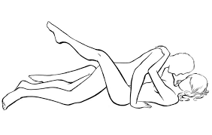

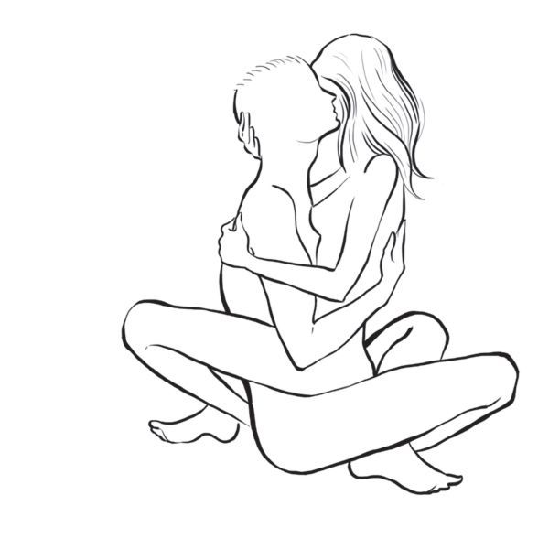

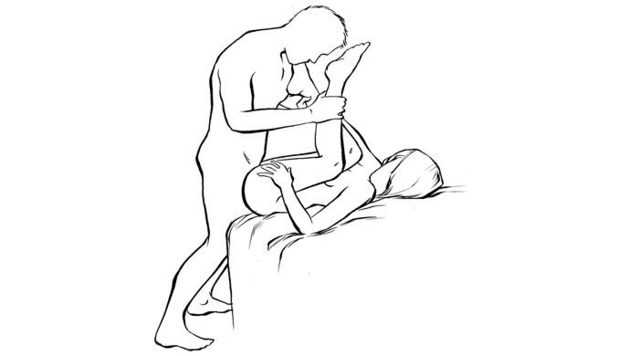

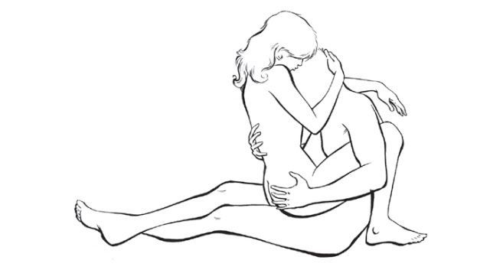

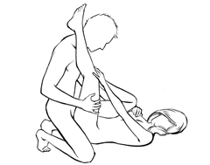

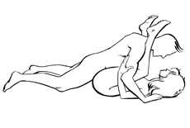

## 12. Chương 10: Fine Và Shade Đi Biển (͡° ͜ʖ ͡°)

*Chương này có nội dung ảnh, nếu bạn không thấy nội dung chương, vui lòng bật chế độ hiện hình ảnh của trình duyệt để đọc.

Sang ngày hôm sau

Fine nằm trên giường, người cô mệt rã rời ko nhấc người dậy nổi luôn mà =(((

Còn thằng Shade khoẻ như chó í, nó ngồi dậy nhìn qua Fine rồi ôm cô hôn lên trán cô

Shade vẫn ôm cô trong lòng trên chiếc giường trắng, Fine nằm trên giường nằm giứ lòng ngực của Shade

Fine: hôm nay chán quá, hay là mình đi chơi đi anh Shade

Shade: đi phượt với anh ko

Fine: đi phượt hả, đi chứ

Shade: biển đc ko, xa nơi này, xa thật xa, đc chứ

Fine: ok, càng xa càng tốt, nhưng bãi biển nào đẹp tí

Shade: vậy, bãi biển ở Vũng Tàu đc chứ

Fine: a.... đúng rồi, em chưa đi bãi biển đó lần nào cả, mìk chuẩn bị thôi

Shade: ok

Fine đi vào rửa mặt rồi đánh răng, mang đồ học sinh.... rồi đi ra ngoài, đến lượt Shade thì cũng như vậy thôi =)))

Một lúc sau

~~Shade đi ra thì thấy Fine ngồi trên giường với khuôn mặt ủ rủ

Shade: em sao vậy Fine, mìk về thôi

Fine: em mệt quá, em đi ko nổi lun rồi

Shade: um

Shade đi tới bồng Fine lên theo kiểu công chúa rồi đưa cô ra xe, lúc đi ai ai cùng trầm trồ nhìn cả 2, họ còn bảo chị Shade ngầu vcl ra lun í =)))), còn Fine thì do ngại quá nên lấy tay che mặt lại luôn mà ( chứ trong lòng thík vc ra luôn í)

————— về đến nhà —————

Fine thay đồ, rồi chuẩn bị đồ nghề, mang theo rất nhiều bánh kẹo và nước ngọt và bỏ trong cái balo khủng lồ =))). Còn Shade thì thay đồ xong rồi làm thức ăn xong cũng lấy những thứ cần thiết bỏ vào trong balo, trong đó còn có BCS nữa nha =))) . Sau khi chuẩn bị xong cả hai qua nhà Shade để lấy con môtô hàng siện

Fine: Shade à, đi thôi

Shade: ok, đợi anh tí để anh đi lấy xe

Fine: ok, anh lấy đi em đợi

Fine ngĩ trong đầu: hình như mìk quên mang theo cái gì thì phải, hình như nó rất quan trọng,...... sao mìk ko nhớ ta.....là cái gì mới đc ( thật ra ko mang theo đồ để thay í, với quên mang theo đồ tắm í =)).)

Bíp bíp ( xe mui trần nha các bác xe xịn lắm đó)

Rein: Fine ơi

Fine quay qua: Rein, Rein chị đây rồi, sao kể từ ngày đi chơi xong sao chị với Bright mất tích luôn vậy

Rein bước xuống xe: tại chị về công ty gấp ấy mà, Bright đưa chị đến công ty, Shade ko lẻ ảnh ko đưa em về à

Fine: um.....có chứ.... anh ấy có đưa em về

Bright bước xuống xe: chào em Fine, em đang định đi đâu vậy

Fine: à em với anh Shade chuẩn bị đi phượt í

Shade dắt xe ra: chào em Bright, Rein

Bright: chào anh, thằng Shade

Shade: chẳng phải hôm nay 2 người về à

Fine: hả... về sao....sao em ko biết....ko ai nói cho em biết cả là sao

Rein: chị xin lỗi em, Fine

Bright: thôi, anh và Rein phải đi rồi, hẹn gặp lại nhé

Shade: um, tạm biệt

Fine đi tới ôm chặt Rein: em sẽ rất nhớ chị khi nào chị qua, chị nhớ gọi cho em nhé

Rein: um, chị cũng rất nhớ em, khi qua bển chị sẽ gọi cho em đầu tiên đc chứ

Fine cười: đương nhiên là đc

Rein: thôi chị phải đi rồi, tạm biệt em nhé, Fine

Fine nói lớn: dạ, chị đi mạnh khoẻ nha

Thế là Bright chở Rein đi

Shade: lên xe, nhanh lên Fine

Fine: ok

Shade và Fine lên xe, Shade vặn hết ga chạy tới xe của Bright

Fine nói lớn: chị Rein ơi, em nè

Rein quay qua: um, chị thấy em rồi

Fine: chị đi nhớ gửi bánh kem và nước ngọt cho em nhé

Rein: ok, chị sẽ gửi cho em một thùng bánh kẹo thật to nhé

Fine: dạ

Shade: tạm biệt nha, chúng tôi đi đây

Bright: um, năm sau gặp lại nhé

Shade: um

Thế là Shade quẹo vô con hẻm để đi thẳng ra biển luôn

Fine: chúng ta đi biển ạ

Shade: đúng vậy, đi biển

Fine: ze, em sẽ đc tắm biển

Shade: uk

————— tới biển ——————

Shade và Fine dừng chân trên đồi, cả hai mở balo ra làm lều rồi trải thảm ăn uống, Fine lôi một đống bánh kẹo nước ngọt ra để trên thảm thế là cả hai đem đủ đồ ăn nc uống đủ 2 ngày 1đêm :))))) ( rồi có biến đấy các bác)

Fine: oa, ngon quá đi, món trứng cuộn anh làm ngon lắm luôn đó Shade

Shade nhìn Fine cười: uk, em thíck là đc rồi

Fine: um

no quá đi, hay bây giờ mìk xuống tắm đi anh

Shade: um, cởi đồ ra đi, anh với em xuống tắm

Fine: ok

Shade dọn đồ đạc xong rồi cởi áo quần xuống chuẩn bị tắm thì

Fine: Shade đợi em với

Fine chạy xuống chỗ Shade với cơ thể cực gợi cảm và quyến rũ

( ảnh minh hoạ / mẫu giống i như vậy / đổi thành màu hồng là đc)

Shade: em mặt gì vậy Fine

Fine: đồ tắm anh sao vậy

Shade: em đang định quyến rũ mấy thằng con trai ngoài kia hả

Fine: làm gì có, em lo đem theo bánh kẹo, em mang theo đồ tắm với đồ thay luôn rồi, làm sao bây giờ, tắm xong em ko có đồ mang luôn rồi

Shade: anh ko biết, anh chỉ mang theo có bộ đồ thun thôi, à anh còn có cái áo sơ mi, thôi tí nữa lên em mặt áo sơ mi của anh cũng đc

Fine: um

Shade hôn lên môi Fine rồi cúi xuống hôn lên cổ cô để lại dấu hôn chủ quyền

Shade: anh đánh dấu, em thuộc quyền sở hữu của anh rồi đó, em lịu hồn đấy lén vén với thằng nào thì em hiểu rồi đấy, anh sẽ phạt nặng em

Fine: em hiểu rồi mà, đi tắm thôi

Shade: ok, đi thôi

Shade bỗng nhiên bế Fine lên rồi đưa cô xuống biển

———— xuống biển ————

Ầm

Fine: Shade, anh làm gì vậy, sao tự nhiên thả mà ko báo em

Shade: anh muốn vậy

Fine phũng phịu, cực dễ thương: xứ, anh quá đáng, quá đáng lắm luôn ớ, ko ưa nữa, GIẬN

Shade hôn lên môi Fine

Shade: còn giận nữa ko

Fine: anh đừng tưởng....hôn em......

Shade tiếp chiêu bằng cách hôn lên môi cô thêm một lần nữa

Shade cười: em hết giận chưa

Fine tức: anh thả người ta rớt xuống nước, khiến chi em uống nước quá trời mà bây giờ anh hôn tới tấp người ta.....

Shade hôn lên môi Fine, hôn một cách nồng thắm, rồi nhả môi cô ra ( hôn Fine cở 2 phút í)

Shade cười tươi: anh xin lỗi, em hết giận anh chưa

Fine đỏ mặt: thôi đc rồi, lần sau nhớ nói em đó

Shade cười: um, anh nhớ rồi, biển đẹp nhỉ

Fine: wao giờ em mới để ý luôn í, biển trong và xanh quá đi

Shade: Fine, em nghe nè, em phải đi bên anh nghe chưa, em mà tách anh ra là anh phạt em đó

Fine: dạ!!!!

Shade: đây phao của em nè Fine ( nó lôi đâu ra í, ko biết nữa =))

Fine: mơn anh nhé Shade

Cả 2 xuống biển tắm gần nhau, Fine nghịch nước, hất nước qua bên chỗ Shade thì bị Shade dí hất nc quá trời, bơi một hồi thì Fine và Shade bơi qua chỗ khác ko có ai hết chỉ có vách đá che ngang chỗ đó lại

Fine hoãng loạn: chết em rồi

Shade bơi tới gần: em sao vậy Fine

Fine lấy tay che ngực: anh đừng qua đây, hồi nãy áo em nó bị buôn dây nên đã rớt mất tiêu rồi

Shade nhếch môi cười nham hiểm: vậy à, để anh đưa em vào bờ được ko

Fine: um, anh tới đưa em vào bờ đi, cũng may ở đây có vách đá che nên ko ai thấy cả

Shade bơi tới chỗ Fine, liền hất cái phao của cô ra rồi ôm phía sau cô

Fine: sao anh quăng cmn cái phao của em

Shade: anh che cho

Fine: à ờ

Shade đưa Fine gần lên bờ sát bên vách đá thì bỗng nhiên, anh thì tay lên bóp chặt cặp vú của cô, vừa xoa vừa nắn khiến cô rên lên

Fine: u....a....Shade anh làm gì vậy sẽ có người thấy mất

Shade: hay là mìk chịch ngay tại đây đi Fine

Fine: ko đc đâu... mọi người sẽ thấy mất

Shade: nếu vậy anh sẽ đem em đến chỗ đám đông rồi làm luôn tại đó nhé, em muốn sao nào

Fine đỏ mặt: hể, ko đc đâu, em ko muốn bị người khác thấy đâu

Shade: vậy thì tại đây nhé

Fine: um

Fine để tay lên vách đá rồi đưa hông ra theo lời Shade nói, Shade bóp vú cô rồi nắn khiến cô ko chịu nỗi phải rên rất to

Fine: um......a......u.....Shade......đừng....mà....u....

Shade ghè sát tai Fine: em nhỏ tiếng lại còn ko có người sẽ nghe mất

Fine: um, vâng.....u....

Một tay Shade bóp xoa ngực cô, còn tay còn lại thì lại chà vào *** cô rất nhanh khiến cho cô ra nước rất nhanh, Shade liền véng quần lót qua một bên rồi cúi xuống ngay chỗ đó của cô

Shade: ngọt thật

Fine: Sha....de.......em......u.....o......

Sau khi lấy lưỡi quấy đảo bên trong cô xong thì anh bỗng nhiên thò 2 ngón tay vào chỗ đó của cô rồi quấy đảo bên trong cô thêm một lần nữa, quấy đảo xong thì cậu liền tụt quần xuống, một con cằc to dài hiện ra trước mắt Fine

Fine rên: anh....Shade......nhanh....lên....em có tiếng ai đó đang chơi gần đây lắm....anh..nhanh..đi...u......o......

Shade thì thầm: đc thôi, vậy thì em gắng giữ im lặng nhé

Shade bồng Fine lên, tay cô ôm người Shade, núm vú cô chạm vào lòng ngực của Shade luôn mà, Shade nứng quá nhét còn cằc vào lòn của cô rồi hôn cô phập

Phập

Phập

.... rất nhìu tiếng giống như vậy kêu lên, Shade hôn môi Fine rồi mút lưỡi Fine ko ngừng....

Một lúc sau thì

Shade: anh ra đây

Fine: u.... em cũng....ra.....

Bùm bùm chíu chíu =)))

Shade bắn thẳng vào tử cung của cô, tinh trùng còn dư thừa chảy xuống biển, Shade cúi đầu xuống bú mút vú Fine, Fine chỉ biết ôm Shade để anh tự do làm những gì anh thík

Shade nhả vú Fine ra: vậy đc chứ

Fine: vâng....u....em đau quá....em đi ko nỗi nữa rồi....anh cõng em về đi..

Shade: ok em

Fine: nhanh đi, có người qua cho bây giờ

Shade cõng Fine trên lưng, Fine ngủ khi nào Shade cùng ko biết, nhưng.... Shade cảm nhận đc vú của cô đang lắc và chạm vào lưng của anh, khiến Shade đỏ mặt và muốn làm thêm một hiệp, nhưng thôi =))))

Quên =))))

Nhớ bình chọn cho mìk nhé.... mơn vì đã đọc ="j

## 13. Chương 11: Fine Bị Bắt Cóc

*Chương này có nội dung ảnh, nếu bạn không thấy nội dung chương, vui lòng bật chế độ hiện hình ảnh của trình duyệt để đọc.

Thế là Shade cõng Fine về trại, anh để cô ngồi xuống tấm thảm mà hồi nãy anh trải ra

Ở chỗ Shade với Fine cắm trại ý, xung quanh chả có ai cả chỉ toàn là cây với cối thôi =((

Fine vẫn lấy tay che ngực: áo đâu, anh mau đưa cho em đi

Shade đi lấy balo: đợi anh tí

Trong lúc đợi Shade lấy áo sơ mi cho cô mang thì...

Fine nghĩ trong đầu: mới tắm xong nhìn anh ấy đẹp thật, nhìn góc độ nào cũng đẹp, sao mình lại có thể sánh với anh ấy được chứ... hồi đi học chắc anh ấy cũng phải yêu ai rồi chứ nhỉ?.... body anh chuẩn thật đó Shade.....

Shade lắc Fine: Fine...Fine...em sao vậy....Fine

Fine chợt tỉnh: a.....anh Shade....sao...vậy....ko sao.....

Shade đưa áo cho Fine: áo đây nè em mặc vô đi

Fine cầm áo: vâng

Fine mặc ngay tại chỗ, Shade nhìn cô với đôi mắt rất quyến rũ ( ko thể tả đc)

Fine ngước mặt lên nhìn Shade: anh sao vậy

Shade: hình như cái áo rộng quá nhỉ

Fine: có sao đây, em cũng sắp mặc vừa rồi, chứ rộng đâu

Shade: em xem kìa, tay em kìa....đó

Fine nhìn xuống: um ha.... rộng thiệt, sao anh bự thế Shade

Shade: anh ko biết

Fine: mà thôi kệ đi, có áo mang là được rồi

Shade: để anh giúp em

Fine: giúp cái gì....em đâu còn cái gì để nhờ anh giúp đâu

Shade chỉ thẳng vào ngực Fine: em gài nút áo sau tét bét hết trơn rồi kìa, em lớn đến vậy rồi mà còn gài sai sao, mắc cười ghê nhỉ

Fine đỏ mặt phũng phịu: ko có, tại em quên thôi chứ bộ

Shade: thôi để anh gài cho

Fine: um

=))))) Shade cởi từng cái nút áo Fine ra, tèn ten....cởi xong, Shade bắt đầu gài lại

Shade gài nút 1

nút 2 thì bỗng nhiên Shade cố ý, lấy tay chà xát vô ngực cô

Shade liếc lên xem phản ứng của cô thì

Fine đỏ mặt: Shade... anh bị sao vậy

Shade giở áo sơ mi của cô lên rồi cúi người xuống úp mặt vô ngực cô: anh muốn em là của riêng anh, tại sao ai cũng muốn cướp em đi khỏi tay anh vậy, chỉ muốn giữ em cho riêng anh thôi mà

Fine ôm Shade: um, em biết mà

Shade: vậy nên, em đừng nói chuyện quá thân mật với thằng con trai khác nhé, nó khiến anh ghen đấy

Fine: vâng, em hiểu rồi

Shade ngồi dậy nhìn Fine cười: vậy em hứu nhé

Shade đưa tay ra

Fine cười: um, vậy anh cũng hứu với em là không được nói chuyện thân mật với những cô gái khác nhé

Fine đưa tay ra

Shade: um, anh hứa

Fine: em cũng vậy

Và thế là cả hai đã hứu với nhau bằng cách, móc ngoéo với nhau. Shade gài nút áo cho Fine xong cả hai cùng nhau đốt lửa lên rồi ngồi nướng đồ ăn. Trông cả hai rất thân mật =))

——— một lúc sau ———

Shade cầm xiên thịt vừa mới nướng xong, đưa lên: Fine à, em tới ăn nhanh đi, thịt chín rồi nè

Fine chạy tới: a... thịt chín rồi... cho em đi

Shade: um, đây này... cẩn thận nóng nhé

Fine: um

( ảnh mang tính chất minh hoạ / link ở ngay trên ảnh / bộ đồ thay rồi nhé, hoàn toàn không giống trong ảnh này cho lắm)

Fine: um.... ngon quá đi thôi.....phù phù...

Shade cười: em đừng ăn vội còn ở đây nè

Fine đưa xiên thịt nướng lên miệng Shade: um, anh cũng ăn thử đi anh Shade

Shade: thôi, anh không ăn đâu... em cứ ăn đi

Fine phũng phịu: ko được đâu, anh mau hả miệng ra đi nào... a...~...

Shade cười phì: được thôi, em dễ thương quá, anh chịu hết nổi rồi... a...

Fine: ngon đúng ko

Shade: um... anh không ngờ, anh lại nêm nếm ngon đến vậy

Fine: đương nhiên rồi, không phải anh đã từng học một khoá nấu ăn sao

Shade: đương nhiên, anh học nấu ăn, chỉ vì anh chỉ muốn nấu cho mình em ăn thôi

Fine cười: hihi, ế Shade, thịt...thịt kìa

Shade: um, anh thấy rồi

Cứ như thế Shade ngồi nướng thịt, còn Fine thì ăn ăn và ăn, nhưng vẫn đút cho Shade ăn nhé =))). Cả hai no căng bụng xong rồi sau đó vào lều ngủ

—————— trong lều ——————

Shade: anh nhớ em có cái lều mà

Fine: em biết, nhưng em ngủ một mình sợ ma lắm

Shade cười phì: em đã lớn đến vậy rồi mà vẫn sợ ma sao

Fine: đó là chuyện bình thường thôi =)))

Shade xoa đầu cô: đúng thiệt là.... em vẫn còn trẻ con quá nhỉ

Fine: không có... em không hề trẻ con à nha, nhìn em sợ ma vậy thôi chứ em giỏi lắm á nha

Shade: um, anh hiểu rồi

Fine: anh Shade à, em hỏi anh cái này được không

Shade: em hỏi đi

Fine: tại sao anh lại âm thầm giết Thome vậy

Shade: là sao... anh không hiểu em nói gì cả...

Fine: thật ra... em đã chứng kiến tất cả... tất cả mọi thứ.... anh đã làm với Thome...

Shade: thật sao, anh thật không muốn em thấy đâu, Fine à, anh rất sợ em kinh tởm anh, nên anh đã giấu em

Fine: không sao đâu, em không kinh tởm anh đâu Shade, em biết anh vì em nên mới làm vậy mà

Shade ôm Fine vào lòng: thôi nào mau ngủ đi, mai chúng ta sẽ về sớm lắm đấy

Fine: um

Và thế là Fine chìm vào giấc ngủ, Shade vuốt tóc Fine lên rồi hôn vô trán cô một cái rồi mới đi ngủ.... Thế là cả hai chìm vào giấc ngủ say

————Sáng hôm sau ————

Cả hai thức dậy ôm đồ đạc bỏ vô balo rồi đi về, trên con xe môtô hàng xịn =)))

Shade: Fine, bây giờ chúng ta đi đâu đây

Fine: um thì.... về nhà

Shade: sao vậy

Fine: để em còn thay đồ nữa chứ, anh biết em mặc đồ này ra đường ngại lắm ko

Shade: ok em, vậy thì về thôi, ôm anh chặt vô nhé

Vèo ~..... đã về đến nhà =)))??? ( về đến nhà rồi nhé các bác)

Shade: hôm nay chúng ta sẽ đi đâu nữa đây

Fine: um..... hay là đi công viên đi

Shade: đi công viên sao, hôm trước chúng ta đi rồi mà

Fine: nhưng em muốn đi tiếp

Shade: um... đc thôi, anh chìu theo ý em

Fine cười: yesssss, vậy em đi thây đồ nhé

Shade: um, chơi nốt ngày hôm nay thôi đó nhé, 5 ngày sau anh không chở em đi chơi nữa đâu, ở nhà để anh kèm cho mà học, rõ chưa

Fine: vâng, anh Shade, em nhớ rõ rồi hìhì

Shade: thôi, mau đi thay đồ nhanh đi, anh thấy ngực em bị lộ ra rồi kìa

Fine cuối xuống, lấy tay che ngực lại: à, a um

Shade: đi nhanh đi, à Fine nè, đồ cặp nhé em

Fine: um

———— thay đồ các thứ ————

Shade & Fine mặc đồ cặp giống như vậy nhé =)))

Link.... trên ttewit

Shade: đi thôi

Fine: um

Cả hai lên xe, Shade đưa Fine đến chỗ công viên

——— giữ xe các thứ...———

Fine và Shade đang đi tản bộ ở vườn hoa

Fine: hoa đẹp và thơm quá đi

Shade: um... à Fine nè đi ăn gì đi, sáng giờ em chưa ăn gì chắc là đói bụng lắm nhỉ

Fine: um ha... em thấy đói rồi hay là mình đi ăn đi

Shade: ăn phở nhé, hay ăn hủ tiếu

Fine: đương nhiên là hủ tiếu gõ rồi, món ngon nóng hổi ăn vào buổi sáng chỉ có hủ tiếu thôi

Shade: ok, đi thôi

Tới nơi

Fine: cô ơi, cho cháu 2 tô hủ tiếu gõ ạ, 2 tô lớn nhé cô, cho cháu 2 lon coca

Pv: vâng

Shade: Fine à, em đáng iu thật đấy

Fine ngây ngơ: là sao???

Shade: à ko

PV: hủ tiếu của quý khách đây

Fine: dạ, ăn thôi Shade

Shade: um

————— ăn xong các thứ.... —————

Shade và Fine đang đi dạo trên vườn hoa ở gần một tiệm bán bánh bạch tuột

Fine: anh Shade, anh ngồi ở đây đợi em nha, em đến mua bánh bạch tuột ăn nha

Shade: um

Fine chạy đi

Tít tít / Shade nhấc máy

Shade: alo

Shade đi qua chỗ khác để nói chuyện

Đầu dây mình sẽ ghi là ĐD nha

Fine: ông ơi, lấy cho cháu một phần bánh bạch tuột ạ

PV: um, cháu đợi tí ông tí nhé

Fine: dạ

5 phút sau thì bỗng nhiên có 5 tên mặc đồ đen và một cô gái có mái tóc màu cam

Fine: um.......

PV: các người làm gì vậy

Cô gái tóc cam chỉa súng vô đầu ông cụ: mày câm mồm lại, la lên một tiếng là tao bắn vỡ sọ mày ra đấy

PV: tôi biết rồi

Fine bị ngúm thuốc ngủ nên thiếp đi

Fine: um anh..... um......

Nhóm người đó đưa Fine đi lên một cái xe màu đen ở gần đó...

Sau một hồi ko thấy Fine tới Shade bắt đầu đi đến tiệm bán bánh bạch tuột thì

Shade đi tới nắm áo ông cụ đó lên: Fine đâu

PV: tôi..... cô...gái tóc hồng sao....

Shade: đúng vậy.... cô gái đó đâu

PV khóc: tôi bị một cô gái tóc cam chỉa súng vào đầu uy hiếp, nếu tôi la lên cô ấy sẽ bắn vào đầu tôi

Shade: có phải cô gái tóc cam đó có đôi bông tai màu xanh đúng chứ

PV: dạ...dạ....đúng rồi ạ

Shade: đc rồi

Shade thả ông cụ xuống rồi đi lấy xe, trên tay cầm con iphone X nói chuyện

Shade: Kito, mày mau gọi 10 thằng đến nhà ngay cho tao và mau điều tra, cô gái tên Mikiano Lione rồi kiếm nhà con nhỏ đó cho tao, số điện thoại là ************

Kito: vâng ạ

Shade tức lên: mày làm nhanh lên, tao ko có thời gian đâu

Kito: dạ....dạ....vâng....

Tíu tíu

Shade: tức thật, Lione à, tao sẽ để mày sống ko bằng chết

————- bên chỗ Lione —————

Lione đưa Fine vào trong nhà, rồi đem Fine lên căn phòng giam riêng của cô. Lione trói hai tay của cô lên cao ( trói đứng nhé các bác)

Lione tạt nước vào mặt Fine: dậy đi mày

Fine mở mắt ti hí: đây là đâu vậy

Lione: ngày hôm nay tao sẽ cho mày sống trong sự khổ nhục đấy Fine à

Fine: Lione à, đừng mà, cô tính làm gì tôi vậy Lione

Lione: um thì.... nên làm sao nhỉ... người đâu

Fine: khoan đã 3 người con trai kia là ai vậy, sao họ ko mặc áo vào

Lione: hahhahahahahahaha.... nực cười nhỉ.... cô cũng hiểu mà Fine, tôi sẽ quay lại một đoạn clip gửi cho anh Shade xem, cô bị 3 tên này làm nhục thì sao nhỉ, chắc nhìn mặt cô anh còn ko dám nhìn, và tôi sẽ đến bên anh ấy, rồi anh ấy sẽ yêu tôi sớm thôi

Fine: ko được đâu, Lione à, cậu ko được làm như vậy

Lione: um thì được thôi, 1 tiếng sau tôi và 3 người này sẽ quay lại, tôi cho cô chuẩn đấy Fine à

Fine khóc: hic, đừng mà.....Lione...

Lione:.... hahhahhahahahahahaha....cô cứ khóc thoải mái......đi thôi

3 thằng kia: vâng

Fine khóc nức nở: anh Shade ơi....mau tới cứu em đi......hức

————bên Shade ————

Kito: thưa đã tìm được rồi ạ

Shade: mau đi đến đó thôi

Kito: vâng ạ

Cả một dàn xe khủng chạy đến nhà Lione.....

Đến nơi

Kito: Shade, anh chỉ cần nhấn nút là chúng tôi lập tức chạy vô liền anh nhé

Thế là Shade đột nhập vô nhà Lione bằng cửa sau nên cô ko biết

———— bên Lione ————

Lione: Fine à, tôi nghĩ cô đã sẵn sàng rồi nhỉ

Fine lấy chân đá búa lua xuôi: cái *** mẹ mày, thả tao ra con đỉ kia, thấy tao im làm à, biến ra tôi sẽ ko cho ai đến hết....a....a....Shade.....cứu em.......

Lione cười khinh: Shade đến cứu cô sao.... nực cười...., tôi đã khoá hết cửa rồi

Fine: không thể nào, cô đúng là bỉ ổi, Lione à, thứ nhà giàu chảnh choá, biến ra

Lione: không nói nhìu nữa, 3 tụi bây.... lên đi

Fine la banh chành rồi lấy chân đá búa lua xuôi: ko.....a......Shade.........

Ba tên kia đi tới, một tên giữ chân cô lại, một tên xàm đùi cô, một tên cởi đồ

Lione cầm máy quay đang quay lại: Fine à, hôm nay chắc sẽ là ngày cô nhớ mãi ko quên đâu, hahhahhahahahahahaha...

Fine khóc: kinh quá đi.....Shade.....cứu em......

Shade thì đi kiếm Fine trong âm thầm, do nhà quá rộng nên kiếm Fine muốn lòi cít =))

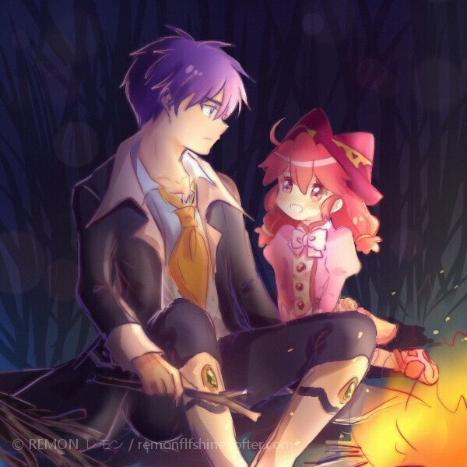

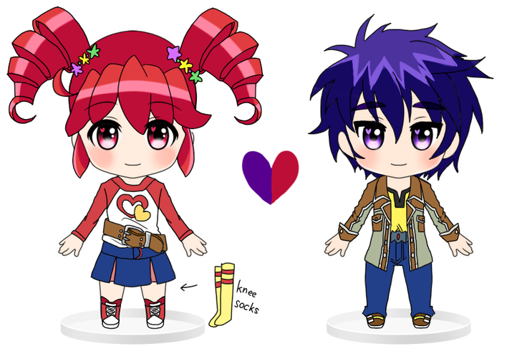

## 14. Chương 12: Fine Được Cứu

Shade bận bụi đi kiếm Fine trong căn nhà biệt thự 3 tầng đó, đang kiếm ở lầu 2 thì, bỗng nhiên Shade nghe tiếng la thất thanh của ai đó trên lầu 3  
  
Lione: hay lắm, hay lắm tiếp đi nào  
  
Ba thằng đàn ông kia xé đồ trên người cô quăng hết xuống đất để lại mỗi bộ đồ lót rồi chúng nó nhìn cô với đôi mắt ham muốn  
  
Lione: tụi bây còn chần chờ gì nữa mần thịt nó cho tao  
  
Ba thằng đó liền tuân lệnh, chúng nó cởi hết đồ đạc trên người mình ra, rồi sau đó chúng nó cởi áo ngực cô ra hai thằng kia sờ xoạng khắp cơ thể cô, còn thằng kia thì đang quay tay để tí nữa có ra thì sẽ ra hết lên người cô. Hai thằng kia bú ngực cô mỗi thằng một bên, thằng bú bên trái lấy tay xoa mông cô như xoa vếu í =))). Còn thằng bên phải lấy tay thò vào bên trong cô  
  
T1: bận quay tay  
  
T2: xoa mông và dú vếu  
  
T3: bú vếu sờ chỗ kia =))) ( T là thằng nha)  
  
Fine khóc: um.....dừng lại đi.....kinh....tởm quá đi...hic  
  
Lione: đấy, này thì dành anh Shade của tôi, tôi sẽ cô sống trong nhục nhã  
  
Rầm  
  
Tiếng mở cửa lớn đến nổi làm cho Lione giật mình, làm rơt cmn máy quay xuống đất và sau đó  
  
Bằng....bằng....bằng  
  
Ba nhát súng trúng phóc ba thằng hentai kia =))) ( giỏi phết)  
  
Lione lo sợ: anh Shade à, em......  
  
Shade chạy lại chỗ Fine, quỳ xuống cởi trói cho cô rồi ôm chặt cô vào lòng  
  
Shade: Fine, anh đã ở đây em đừng khóc nữa  
  
Fine rơi lệ: anh....Shade....em....hức....em...hức...  
  
Lione chạy tới ôm tay Shade: anh Shade... là ả ta muốn vậy......em....  
  
Shade chỉa cây súng thẳng vào mặt cô: mày đã làm gì cô ấy, tại sao Fine của tôi lại thành ra như thế này, nói mau  
  
Lione: ko phải do em làm đâu, 3 thằng kia....  
  
Shade sừng mắt: mày đừng tránh tao ác nhé, nói mau, còn ko nhát súng này sẽ đưa mày qua bên kia liền đấy  
  
Lione kiêng quyết: ko.....em ko làm gì hết  
  
Shade: được thôi  
  
Tít tít  
  
Một đoàn lực lượng chạy vào trong  
  
Shade: bắt ả ta đem về cho tôi, rồi xác 3 thằng kia với cái máy quay thủ tiêu cho tôi luôn  
  
Kito: vâng, thưa cậu Shade  
  
Lione: ko, tôi ko làm gì sai cả, sao lại bắt tôi đi chứ, thả ra  
  
Sau khi đem ả và xác 3 thằng ML kia thì chỉ còn Shade và Fine ở đó thôi  
  
Fine, tội cô thật, đôi mắt cô bây giờ ko còn cảm xúc luôn, đôi mắt cô lúc này chỉ biết rơi lệ. Shade cởi áo ra, rồi mặc vào cho cô  
  
Shade xoa đầu cô: em mau nín đi Fine, đã có anh ở đây rồi em đừng lo  
  
Fine vẫn khóc: anh... Shade à...em......hức.....  
  
Shade ôm cô vào lòng: ko sao, anh đã ở đây, anh đã ở đây rồi, em sẽ không bị sao nữa, ngoan nào, em đừng khóc nữa, mau định hình lại đi, em mà thất thần như vậy anh lo lắm đấy  
  
Fine ngước lên nhìn Shade: anh Shade ơi, em đã bị mấy tên kia.... huhuhuhuhu..... em ko muốn nhớ lại đâu.... huhu...  
  
Shade ôm Fine vào lòng: um.... được rồi... anh hiểu rồi.... anh đưa em về nhé  
  
Fine: um... em cảm...mơn anh... Shade....  
  
Fine ngủ thiếp đi khi nào ko biết, Shade bế Fine lên xe rồi đưa cô về nhà  
  
———— về đến nhà ————  
  
Shade bế Fine lên phòng anh ( ko phải phòng Fine đâu, ngôi biệt thự kế í, nhà thằng Shade í, chứ ko phải nhà Fine đâu), anh nhẹ nhàng đặt Fine xuống giường rồi hôn lên trán cô, đắp chăn cho cô  
  
Shade nhìn Fine với đôi mắt sát thủ: anh nhất định sẽ để nó sống không bằng chết, em cứ yên tâm mà ngủ, anh bận việc, ngủ ngoan nhé  
  
Shade xuống nhà nấu cháo rồi lấy thuốc và nước đem lên bàn cạnh bên giường cho cô, rồi viết một tờ giấy để kế bên cho Fine  
  
Fine à, em nhớ ăn cháo rồi uống vitamin nhé  
  
Nó sẽ giúp em khoẻ hơn đấy, nhớ ở đây đợi anh  
  
Không được đi đâu cho tới khi anh về, anh có việc  
  
Bận nên anh đi, tí nữa anh sẽ về chăm sóc cho em.  
  
Shade!  
  
Làm xong Shade bắt đầu đi, cậu lái xe đi đến căn nhà phía sau núi, đó là một căn nhà rộng rãi, nơi đó, là nơi Shade hành hạ những kẻ làm trái lời anh  
  
———— đến nơi ————  
  
Kito: cậu chủ tôi đã trói ả và thủ tiêu 3 thằng kia rồi chúng tôi đã quăng xác tụi nó xuống sông rồi  
  
Shade: đc, tốt lắm  
  
Kito: mời cậu đi vào đây  
  
Shade: ok  
  
Lione nhìn Shade: anh Shade ơi, em ko có  
  
Shade liếc mắt qua Lione: mày câm mồm lại cho tao, tụi bây ra ngoài hết cho tao, để tao trong đây một mình với nhỏ này đc rồi  
  
Kito: vâng, ra ngoài đi  
  
Tất cả đều ra ngoài một mình Lione đối diện với Shade ( gắt lắm =)))  
  
Shade: sau những gì, mà mày đã gây ra cho Fine, thì bây giờ mày sẽ bị gấp 10 lần như thế  
  
Lione: ko.... anh Shade....em làm vậy vì.... em yêu anh....  
  
Shade tát một phát vào thẳng mặt Lione: nói lại đi  
  
Lione: tại vì em yêu.....  
  
Bốp  
  
Shade: yêu tao, nhưng mày đéo có đủ tư cách để yêu tao đâu, đỉ à =)))  
  
Lione: đỉ là sao chứ  
  
Shade: vô đi Tio  
  
Tio: hiếp nhỏ này à  
  
Shade: đúng vậy, mình mày chắc đủ rồi đúng chứ  
  
Lione: ko.... đừng mà.... em van xin anh.....Shade  
  
Shade: mày câm ngay cái mồm chó của lại đi, bitch  
  
Tio: ok, vậy anh quay lại sao cho em đẹp đẹp tí nha, để lên mạng người ta còn nể em  
  
Lione khóc thảm thiết: ko đc... anh đang muốn làm nhục tôi hả.... ko đc....  
  
Tio: cô em cứ từ từ... em chắc chắn sẽ sướng ngay thôi  
  
Thế là Tio hiếp Lione, hiếp ghê vl ra luôn í, Lione thì rên to vl ra, Shade thì quay lại, quay lại cực chi tiết =))) ( này thì đụng đến vk anh)  
  
————— hiếp xong ——————  
  
Tio mặc đồ vô rồi đi ra ngoài, cầm theo máy quay vừa quay xong  
  
Shade: sao nào, ok chứ  
  
Lione khóc lóc: tại sao anh lại đối xử với em như vậy, em đã làm gì sai đâu chứ huhu  
  
Shade cầm cây roi mây lên: như vậy chỉ là mới bắt đầu thôi mà, sao khóc lóc thảm thế, cô còn phải trả tất cả, tất cả những gì mà cô đã gây ra cho Fine đấy cô à  
  
Shade cầm cây roi mây quất một phát vào người Lione, da cô rạn ra máu bắt đầu chảy xuống, Lione khóc trong đau đớn  
  
Lione: anh Shade à, anh làm ơn.... làm ơn tha cho em.....  
  
Shade: tha? Tha là xong sao, cô nghỉ sao vậy, mới bắt đầu thôi mà, cô cứ từ từ mà thưởng thức nhé  
  
Thế là quất 10 nhát vào người cô rồi bỏ đi về nha  
  
Shade: tụi bây canh cho kỉ, đứa nào mà để nó thoát, tao giết luôn thằng đó, rõ chưa Tio, Kito  
  
Tio - Kito: dạ rõ  
  
Shade lái xe về nhà  
  
Shade đi lên phòng xem tình hình Fine thế nào rồi thì thấy cô đã thức và đang ăn cháo  
  
Fine đặt tô cháo xuống: anh Shade, đây là đâu vậy  
  
Shade đi tới: là phòng anh đó  
  
Fine: à, cũng lâu lắm rồi, em chưa vào phòng anh  
  
Shade tới ngồi kế bên giường: thôi em mau ăn cháo đi, ăn nhanh rồi ăn bánh kem nữa nè, anh có mua bánh kem vị socola cho em đó  
  
Fine: um, cảm mơn anh, Shade  
  
Shade cầm tô cháo đưa cho Fine: em ăn cháo đi rồi uống luôn cho mạ khoẻ, để anh xuống nhà cắt bánh ra rồi đem lên cho em  
  
Fine cầm: dạ  
  
Shade vừa bước ra khỏi phòng thì....  
  
Fine: ực ực ực.....ực ực ực.... oa xong rồi.... bây giờ nằm nghĩ thôi  
  
Shade cắt bánh xong đem lên cả hai cùng nhau ăn rồi tâm sự với nhau  
  
Fine cuối mặt xuống: sao anh biết em ở đó vậy Shade  
  
Shade: anh chỉ điều tra địa chỉ rồi lẻn vào để cứu em thôi  
  
Fine: nhưng cô ta bây giờ sao rồi  
  
Shade: vô đồn rồi ( xạo *** í =3)  
  
Fine: um, vậy thì tốt quá, nhưng anh đến kiệp lúc ghê, anh mà đến trễ thêm xíu nữa là....  
  
Shade: thôi em đừng nhắc đến chuyện đó nữa, anh đang rất tức giận đấy, em biết không, em mà có chuyện gì thì coi như mẹ em giết anh mất  
  
Fine: um....nhưng cây súng, sao anh có.....  
  
Shade bỗng nhiên ôm cô vào lòng:  thôi ta cùng chơi Game em thíck nha  
  
Fine: um  
  
Thế là cả hai cùng nhau chơi game rồi ăn bánh kem....  
  
Còn Shade vẫn tỏ ra vui tươi như ngày nào, nhưng sự thật Fine đâu có đc, anh lại iu cô đến.... lever MAX luôn đâu....!!!

## 15. Chương 13: Học Tiếng Anh Cùng Thầy Shade =))

Trời bắt đầu tối đi.... mặt trăng tròn bắt đầu nhô lên cao....  
  
Shade: thôi.... chúg ta đi ngủ thôi....em chơi game hoài ko tốt đâu Fine  
  
Fine: um.....  
  
Cả hai cất máy chơi game rồi xuống nhà ăn tối  
  
Shade: đồ ăn tới rồi nè, em ăn nhìu vô  
  
Fine: dạ  
  
Shade ngồi xuống ghế ăn chung với Fine. Anh nhẹ nhàng gắp trứng cho vào chén Fine  
  
Shade: em thík ăn trứng cuộn đúg ko Fine  
  
Fine cười: um... đương nhiên  
  
Shade: vậy thì nhớ ăn nhìu vô nha  
  
Fine: um  
  
——ăn các thứ.... lên giường ——  
  
Shade và Fine nằm trên giường. Fine vừa lên giường thì đã ngủ thiếp đi. Shade thức đêm, anh ôm cô vào lòng rồi hôn lên trán cô rồi thì thầm  
  
Shade nói nhỏ: xin lỗi em vì anh đã đến trễ... anh thật vô dụng đúng ko Fine....  
  
Tít tít  
  
Điện thoại Shade bỗng reo lên. Shade nhấc máy  
  
Shade: lô  
  
Kito: Shade, cậu mau đến đây đi, con nhỏ này hình như nó phát điên lên rồi, nó đập cửa rồi gọi tên cậu quá trời luôn kìa  
  
Shade: con đỉ đó dai mặt vậy, ok, đợi tí tao tới liền  
  
Kito: dạ, tới nhanh nha  
  
Tút... tút  
  
Shade hôn lên trán Fine rồi lặng lẽ rời giường vì Shade muốn làm Fine thức giấc, vì Shade đang giấu Fine chuyện này =)))  
  
Shade vọt xe đến chỗ Kito  
  
Kito: cậu tới rồi à, Shade  
  
Shade: ả đâu  
  
Kito: vẫn ở trong ạ  
  
Shade đi vào: mày ở đây canh cho tao  
  
Kito: ok  
  
—— đi vô ——  
  
Shade mở cánh cửa ra rồi sút một đá ( gắt cực nhé)  
  
Lione: á......  
  
Shade: mày làm cái *** gì vậy đỉ =)))  
  
Lione: Shade... em nhớ anh lắm, làm ơn cho em ăn đi, cho em uống nữa  
  
Shade tối mặt: em đói à  
  
Lione vui mừng: dạ dạ... đúng rồi  
  
Shade cười khinh: vậy sao  
  
Lione cười: dạ  
  
Shade: vậy em đợi anh tí nhé, để anh đi lấy cái đã  
  
Lione vui mừng: dạ  
  
Shade đi ra ngoài rồi đóng cửa lại  
  
Kito: sao vậy, cậu Shade  
  
Shade: mày đi lấy cho tao chai axit rồi đổ ra ly cho tao... rồi đem một phần cơm dư thừa lại đây, để tao cho ả ăn  
  
Kito: ok  
  
Kito chạy đi lấy đồ, thì Tio chạy tới chỗ Shade  
  
Tio: Shade anh xem thử ik  
  
Shade: đẹp nhỉ  
  
Tio: em chơi con nhỏ đó sướng phết luôn view tăng chóng mặt luôn mà, anh quay đẹp đấy Shade, bây giờ nhỏ này đang nổi nè =))  
  
Shade: um, càng nhìu view càng tốt, mà đừng để Fine biết nghe chưa  
  
Tio: đương nhiên, Fine mà biết anh giết chết mịa em sao  
  
Shade: um  
  
Một lúc sau, Shade đi vô  
  
Shade: anh mang cơm đến cho em nè Lione ( trong cơm có một loại virut tẩy não nha)  
  
Lione: cho em ăn ik  
  
Shade đưa ly axit cho Lione: em uống hết ly này mà nhanh thì anh sẽ cho em ăn cơm, em chịu ko Lione  
  
Lione: dạ đc chứ anh, đưa đây để em uống ạ =))))  
  
Shade xoa đầu Lione: em giỏi lắm  
  
Lione đưa lên miệng rồi uống rất nhanh  
  
Ực  
  
Ực  
  
Ực  
  
Oẹ  
  
Lione ho sặc sụa, cổ của cô lúc này nóng một cách điên khùng, ko xong rồi, cơ thể cô như bị ăn mòn nó đau đớn ko còn từ nào diễn tả nỗi, cô té xuống đất co dật trong đớn  
  
Shade cười: em sao vậy Lione, em đang đau lắm hả  
  
Lione ho sặc sụa: a.....u.... mày đã bỏ.....gì.....vô...đây....thằng *** a.... ( tiếng ho ko biết ghi nên thông cảm dùm nha)  
  
Shade: axit =)))  
  
Lione: mày....... ( tiếng ho...)  
  
Shade cầm cây roi mây ra: cô còn nhớ cây này ko, tôi cũng đã bảo là mỗi ngày tôi sẽ quất vào người cô 10 roi cô nhớ mà, đúng ko  
  
Lione khóc: đừng mà.......đau.... đau lắm.....  
  
Shade: so với những gì mà mày đã gây ra cho Fine, thì đây là hình phạt quá nhẹ rồi đấy, đỉ à  
  
Shade mặc kệ thân xác Lione đau đớn, anh vẫn quất 10 nhát vào cơ thể cô, máu vẫn cứ rỉ, rỉ hoài rỉ mãi. Lione bây giờ sống trong đau đớn ( theo kiểu như là sống không bằng chết í), trong cô lúc này chỉ muốn nhanh chóng chết đi, chứ cứ như thế này, cô thật ko muốn chút nào. Cô cảm nhận được sự đau đớn thâu đến tận xương  
  
Lione: Shade.....em.........  
  
Lione bỗng nhiên cắn lưỡi tự tử.......  
  
=)))) Lione ra đi về một nơi xa luôn ròi  
  
Shade cuối xuống: chết rồi sao, gì sớm thế, đang vui mà, đây là nhng hình phạt mày phải nhận lấy thôi, đỉ à  
  
Shade đi ra ngoài rồi nói Kito và Tio đem xác con nhỏ đó bỏ vào thùng xốp rồi quăng xuống sông  
  
Thế là Shade lái xe về nhà, mặt vẫn thản nhiên như chưa có chuyện gì xảy ra  
  
——— sáng hôm sau ———  
  
Fine mở mắt ti hí và cô vừa quay qua thì.... kiss. Cô nhanh chóng quay lại rồi giả bộ ngủ thì...  
  
Shade bỗng mở mắt ra: em muốn hôn anh đến vậy sao, mới sáng sớm mà em đã....  
  
Fine đỏ mặt: ko có nha, cái này chỉ là lở thôi mà, em đâu có ngờ anh lại nằm sát em đến vậy đâu...  
  
Shade bỗng ôm Fine:....um...... ấm quá đi.....em gắng nằm đây một chút thôi...  
  
Fine: anh bị sao vậy  
  
Shade: ko, anh ko sao  
  
Shade bỗng nhân cơ hội thò tay vào áo ngủ của cô  
  
Fine giật toáng lên: Sha....de.....anh làm gì vậy...  
  
Shade: anh chỉ muốn tập thể dục cho tay thôi mà, sao vậy  
  
Fine: tập cái gì chứ, anh thò tay vào ngực em rồi còn bảo tập thể dục cho tay là sao ><  
  
Shade bóp một phát vào ngực cô: anh đang giúp cho ngực của em bự ra đấy, chứ em thấy không, anh mà ko bóp ngực em hằng ngày, em nghĩ sao mà nó bự lên một chút như vậy đc  
  
Fine đỏ tái mặt: hứ, ngực em vậy là đủ xài rồi chứ bộ, bự như trái bưởi lở trọi chó, chó chết sao ><  
  
Shade hôn lên tóc Fine: um.... thôi nào.... dậy học bài ngay cho anh, 2 ngày nữa em thi tốt nghiệp rồi  
  
Fine nhớ ra: um ha.... vậy mà em quên luôn  
  
———— Shade Fine làm các thứ vào buổi sáng như ngày nào ————  
  
Shade mang thun, quần tây đen dài, thêm cái mắt kính =)))) ( ơ đẹp troai quá, đã vậy nhìn anh lúc đó hiền lắm cơ, khác xa tên hentai hoàn toàn)  
  
Fine thẩn thờ: Sha...de....nhìn anh....sao khác như mọi ngày ghê, anh mang kính vô nhìn anh ngây thơ quá đi, lại còn đẹp trai hơn nữa cơ, khi mà anh tháo kính ra thì... ( 100%, ko khác gì sói nhé, mở kính ra ngầu lòi chết mịa, có điều dâm quá)  
  
Shade tháo mắt kính ra đưa tay lên môi quẹt một phát: nhìn anh đẹp trai chứ  
  
Fine đỏ mặt: hơ hơ.....///. sao nhìn anh gian quá đi  
  
Shade vuốt tóc lên: nhìn anh ngầu chứ  
  
Fine đỏ mặt hơn nữa: anh đẹp rồi, vậy là đủ rồi, anh mà làm thêm nữa là em ngất luôn đấy ><  
  
Shade cười: anh giỡn thôi, lấy sách ra anh giảng bài cho, em sắp thi đến nơi rồi đấy  
  
Fine: um, đợi em tí, để em về lấy sách vở  
  
Fine tính chạy về nhà lấy sách vở qua để học thì  
  
Bặc  
  
Shade bỗng nắm tay cô kéo lại: em nhớ quay lại nhé  
  
Fine đỏ mặt: um  
  
Fine mở cửa chạy về nhà, một mình Shade đứng đó đợi chờ như kiểu ( học xong là được thịt Fine í). Đôi mắt anh lúc đấy thật gian xảo, như sói í =)))  
  
Fine chạy qua mở cửa: em đến rồi đây  
  
Shade: um, hôm nay ôn tiếng anh trước nhé  
  
Fine: um, tiếng anh quá dễ đối với em  
  
Shade: để giúp em thuộc từ anh sẽ chơi trò chơi này, vừa học vừa chơi giúp em bớt căng thẳng nhé  
  
Fine tăng động: thật sao, chơi gì vậy  
  
Shade cười mỉm, nhưng đôi mắt gian xảo bắt đầu hiện lên: chúng sẽ chơi như này nè, anh hỏi từ, em dịch nếu dịch sai thì bị phạt là.... cởi đồ nhé  
  
Fine: cởi đồ sao, ghê vậy =)))  
  
Shade: nếu em đoán đúng thì anh cũng cởi  
  
Fine: ok, quá dễ dàng với em rồi, ahihi  
  
Shade: được thôi, vậy từ masturbate dịch là gì nào  
  
Fine: dịch là gì hả.... từ từ để em, suy nghỉ cái đã... là gì ta...  
  
Shade: nhanh lên nào  
  
Fine: em không biết  
  
Shade: cởi đồ đi  
  
Fine cởi áo ra: rồi đấy, là gì vậy  
  
Shade: masturbate là thủ dâm  
  
Fine đỏ mặt: anh hỏi vậy sao em biết được chứ, đáng ghét ><  
  
Shade: tiếp nhé, Please take off your shirt  
  
Fine đỏ mặt: không... em ko nói đâu, anh quá đáng lắm đó Shade  
  
Shade: vậy thì em cởi đi, món món đồ trên người em  
  
Fine đỏ mặt: được rồi, dịch là làm ơn.....cởi áo.....em đi....a....zaaai....  
  
Shade: là em nói nhé, anh đến giúp em đây  
  
Fine: a...a..không phải em chỉ dịch lại thôi mà.... ko như anh nghỉ đâu Shade  
  
Shade cười: anh đùa thôi, nhìn mặt em dễ thương ghê luôn đấy Fine à  
  
Fine: anh hay quá, anh đáng ghét quá đi Shade  
  
Shade: tiếp theo dịch cho anh câu này Please take off my shirt, I beg you  
  
Fine tự tin: câu này giống câu hồi nãy thôi mà.... là...... làm ơn hãy cởi áo lót của em đi, em xin anh đấy =)))), quá đơn giản với em, ahihi  
  
Shade cười nham hiểm: anh biết rồi  
  
Fine đỏ mặt: a ko ko, đừng mà  
  
Shade: anh cũng đã bỏ 2 cái áo rồi còn gì  
  
Fine rối não: ờ....um.....ko đc, vậy là sao chứ, anh toàn hỏi mấy câu tào lao ko à ><  
  
Shade nhìn Fine: ơ, em xin anh cởi áo em nãy giờ rồi còn gì nữa =)))))  
  
Fine @@: vậy là sao, em chỉ dịch thôi mà ( não Fine giống não tôm nên các bác thông cảm -. -)  
  
Shade: em còn chần chờ gì nữa, tới đây ngay cho anh  
  
Fine thụt lùi, đổ mồ hôi hột: thôi em ko học nữa đâu, học với anh sao em cứ cảm thấy mình như sắp bị anh thịt vậy  
  
Shade: thì đúng là vậy mà, bộ em ko biết sao  
  
Fine đơ người: ủa, thì ra là vậy hả, anh mà cứ vậy sak em học vô đc  
  
Shade: uk, chứ giờ em muốn sao  
  
Fine: học có điểm - tốt nghiệp - ra trường - có việc làm - chờ anh cưới. Vậy thôi =))  
  
Shade tiến tới chỗ cô, đôi mắt Shade lúc này trở nên bí ẩn: em muốn anh cưới em sao Fine, đó là sự thật đúng chứ - Fine  
  
Fine: thế anh muốn sao =))) ( chịch em chứ sao, em ngay thơ thế Fine)  
  
Shade: đương nhiên là chơi rồi, em cởi gần hết đồ rồi còn gì, nếu em ko còn gì để cởi thì em chỉ cần cho anh làm em thôi  
  
Fine: ko đâu.... à mà thôi cũng đc =3  
  
Shade: ngay tại đây nhé  
  
Fine: ok, nhưng bù lại, một tuần sau anh ko đc đụng một ngón tay vào cơ thể của em, đc chứ, em muốn tập chung vào việc học  
  
Shade buồn: thật vậy sao, đc thôi, vậy hôm nay anh sẽ khiến cho em mệt, phải nói là rất mệt đấy Fine à, hôm nay tất cả mọi thứ trên cơ thể của em anh sẽ ăn cho sạch, và anh sẽ ko bỏ sót đâu Fine  
  
Fine lo lắng: um......đc....thôi.....  
  
Shade bắt tiến tới chỗ Fine rồi sau đó....  
  
Cảnh nóng đó  
  
Thật sự muốn đọc thiệt hả  
  
Ok, đọc ik nhé  
  
.

## 16. Chương 14: Một Mìk Trong Phòng Cùng Shade !!?

*Chương này có nội dung ảnh, nếu bạn không thấy nội dung chương, vui lòng bật chế độ hiện hình ảnh của trình duyệt để đọc.

=)))

Giỡn thôi, ko có cảnh H+ đâu, để Fine thi xong đi rồi hãy để đến cảnh H+ nhé

=)))

Mà cảnh H nhẹ nhẹ thôi à ^^ ( vì sợ bị chọi gạch lỗ đầu ><>

Haha =))) vui ko?

Vô truyện nào ^^

Shade bắt đầu tiến gần lại chỗ Fine, Fine nhắm chặt mắt

....

Và rồi....

Shade cười: em ko cần phải sợ vậy đâu Fine à, anh ko làm gì em đâu, em đừng lo

Fine mở mắt: vậy hả?

Shade: anh ko làm gì em đâu, thôi mặt đồ vô đi, anh sẽ chỉ em học tiếng anh

Fine: ko tiếng anh đối với em khá dễ, nhưng môn toán =(((

Shade: môn toán hả, lấy ra anh sẽ giúp em

Fine vui: dạ

——- trời tối ——-

Shade: em giải xong chưa Fine

Fine vắt óc, vắt cho cạn chất xám: đợi em tí, em sắp xong rồi

Shade: đề anh cho làm thử khó làm lắm hả

Fine chỉ câu khó nhất: câu này em ko biết làm, anh chỉ em đi, câu này khó quá trời lun á, em nghĩ mãi ko đc

Shade ghé sát Fine, anh để cầm lên vai của Fine rồi cầm tay Fine rồi chỉ vô, hơi thở của anh phà vào tai Fine, rồi nói: câu này em phải lấy *** rồi nhân cho *** rồi lấy **** cộng thêm **** rồi........v.v...

Fine hiểu ra: um ha, vậy mà mìk ko nghĩ ra

Shade: um, em hiểu là tốt rồi

Fine quay qua: cảm mơn.....

Kiss.... Fine qua thì bỗng nhiên đôi môi cô lở hôn vào đôi môi của Shade. Fine nhanh chóng đẩy Shade ra

Fine đỏ mặt: em xin lỗi anh Shade, cái này em chỉ vô tình thôi em chỉ.......

Shade bỗng nhiên tiến tới hôn lên đôi môi của cô, lúc này anh nhìn cô một cách nồng thấm, Fine bỗng đẩy người Shade ra

Fine: anh làm gì vậy Shade

Shade nhìn thẳng vào mắt Fine: anh thật sự rất muốn em, nhưng lại phải đợi em thi xong....huhu....

Fine đỏ mặt, quay mặt ra chỗ khác: em biết mà... anh lúc nào mà chả vậy chứ

Shade: thôi nào

Fine: em xin lỗi, khi nào em thi xong thì anh muốn em làm gì cho anh cũng được

Shade: thật ko, nhưng đáng lẽ là hôm nay mừ.... sao anh lại thấy mìk ngu ngok đến vậy chứ

Fine quay qua: đương nhiên là thật rồi, anh nên biết em cũng yêu anh mà

Shade ôm Fine, mặt anh áp vào ngực cô: anh sẽ đợi em, khi em thi xong và em ra trường, anh sẽ đợi đến ngày em là của anh mãi mãi, Fine à

Fine lấy tay ôm Fine lại: um em hiểu rồi

Shade: thôi, trời cũng tối rồi, để anh đi nấu ăn cho, em ngồi đây ôn bài đi Fine, khi nào xong anh sẽ kêu em

Fine cười: dạ, em biết rồi

——- 1 lúc sau ——-

Shade: Fine ơi, em mau xuống ăn tối đi, anh nấu xong rồi nè

Fine quăng sách vở, nhanh chân chạy xuống: dạ!!!!

Shade: em mau ngồi vào ghế đi

Fine cười: um

Shade: súp cua cho em nè, nhưng để ăn sau nghe chưa... bây giờ thì em mau ăn cơm đi, sushi thì tí nữa ăn nhé, em phải giảm cân lại chứ Fine

Fine lơ: ăn cái nào mà chả đc cơ chứ, mừ mập đáng iu mà Shade

Shade véo má Fine: um, em mà cứ đáng iu như vậy, sao anh chịu nổi chứ

Fine phũng phịu: hừ... kệ em đi... itarakimats.... ^^

Shade: ăn thôi

——- ăn xong các thứ - lên giường ——-

Shade và Fine nằm chung giường

Fine: Shade, anh đang làm gì vậy, 21h rồi sao anh còn ko mau đi ngủ ik

Shade: để anh làm xong bản thảo cái đã

Fine: um, vậy em đi ngủ trước nhé

Shade: um

Fine cứ thế ngủ thiếp đi: z.zzzzzz

Shade nhìn qua Fine, rồi cuối xuống hôn lên trán Fine: ngủ ngon nhé, Fine

Shade thì nhắn tin với thằng làm đề thi năm nay =))). Shade nó đi gửi hết tất cả các bài tập dạng dễ cực, để giúp Fine ra trường ( khỏi học, đi xoã)

Shade sau khi gửi đề xong, anh tháo mắt kính ra bắt đầu nằm xuống, anh quay qua nhìn Fine thì, cảnh tượng đập vào mắt anh là ngực của Fine ( Fine nằm sao để bị lộ ngực rồi kìa =v)

Shade thì thầm: em đang cố ý, quyến rũ anh đúng ko... Fine

Shade bắt đầu chồm lên, anh đè Fine nằm thẳng lại, anh bắt đầu cởi nút áo của Fine, cởi đến nút thứ 3 thì anh bỗng dừng lại. Anh đưa đôi tay xuống lưng Fine, rồi nâng ngực cô lên, anh áp mặt mìk vào cặp ngực đó rồi hít hà các thứ =))). Shade bắt đầu lấy một cánh tay nâng đầu cô lên rồi hôn lên môi Fine, anh hôn một cách nhẹ nhàng để không làm cho Fine tỉnh giấc, hôn môi xong anh bắt đầu hôn từ từ xuống cổ Fine, anh bắt đầu dừng lại một chút rồi ngắm ngực của Fine.

Anh bắt đầu đưa lưỡi liếm lên ngực cô, một lần.... hai lần....rồi ba lần....

Shade: um... ngon và ngọt thật

Liếm xong anh bắt đầu hôn lên ngực rồi hôn lên cổ cô, nụ hôn đánh dấu quyền sở hữu, hôn xong xui, anh bắt đầu gài nút áo lại cho cô, anh để cô nằm xuống nệm một cách nhẹ nhàng, rồi hôn lên trán cô thêm một lần nữa. Hôn xong anh bắt đầu đắp chăn cho cô, rồi tắt đèn ngủ, rồi anh ôm cô vào lòng rồi cũng ngủ thiếp đi luôn...

——- sáng hôm sau ——-

Fine bỗng cảm thấy mìk đang ôm cái gì đó, to to và rất ấm áp

Fine vừa mở mắt ra thì: Shade, anh dậy hồi nào vậy

Shade: cũng mới dậy thôi, sao vậy

Fine: à không

Shade: sao em lại chèo lên người anh, rồi nằm một cục như vặy vậy =))) ( haha)

Fine: em đâu có biết đâu, nhưng nằm vậy em cảm thấy thík ghê ^^, nó ấm ấm sao sao í, nằm một lần là em muốn nằm mãi luôn cơ

Shade: nhưng em nặng quá đấy, em muốn đè lên người anh như suốt luôn sao

Fine bỗng lăn xuống: à ko, hehe

Shade nằm quay qua, rồi bỗng ôm cô vào lòng: anh đã sưởi ấm cho em rồi, bây giờ đến phiên em sưởi ấm cho anh đấy

Fine ôm Shade: um

Ring ring ( đồng hồ kêu)

Shade cầm cái đồng hồ 50 triệu, phang thẳng xuống đất ( mất dậy riết quen cái thói, người ta đang ấm cúng, mịa nó làm mất hứng 3:((( )

Fine: Shade....

Shade: thôi nào, kệ nó đi

Fine: um

——- ôm các thứ - vscn các thứ ——-

Shade: đồ ăn đến rồi nè Fine

Fine vui mừng: có thịt sườn ko, anh Shade

Shade: đương nhiên là có rồi

Fine: yar.... có thịt sườn ^^

Shade và Fine cùng nhau ngồi ăn cơm, bữa cơm chỉ có sườn nướng thượng hạng, và thịt bò kobe xông khói, bào ngư phô mai, chỉ có nhiu đó thôi, còn tráng miệng là dưa hấu đen của Nhật ý =))). Bữa cơm đạm bạt vậy đó =)))

( Shade học nấu ăn ở một đầu bếp danh tiếng ở Pháp nên biết chế biến các món ăn đó)

Fine: um....ngon quá đi thôi

Shade: um, những món ăn này, anh nấu ra chỉ muốn cho một mìk em thưởng thức thôi

Fine: à Shade này

Shade: chuyện gì vậy

Fine bỗng nhiên cởi áo ra: anh xem này, tối hôm qua em ngủ, hình như có con gì nó cắn em đến tận 2 nhát lận, một cái ở ngực, một cái trên cổ ( có che à nha, áo sơ mí nhé =)), khoan nghĩ nha... mở ở khe thôi à ^^)

Shade đổ mồ hôi: chắc là con muỗi đó

Fine: vậy hả, làm em tưởng con gì ghê lắm chứ, nó làm em hết hồn à

Shade: thôi nào, em mau ăn tiếp đi

Fine: anh cũng ăn đi Shade

Shade: Fine này

Fine: dạ

Shade: hôm nay mẹ em về, còn có mẹ anh nữa đấy

Fine háo hức: dạ, thật sao... wao.... chị Rein có về ko

Shade: Rein hả, ko chị em ko có về đâu

Fine cúi mặt: um

Shade: tí nữa 9h, em lên sân bay với anh nhé

Fine: Dạ, em biết rồi

Shade: vậy thì bây giờ em mau nạp năng lượng đi

Fine: ok

Shade nhìn Fine ăn, cô ăn như dân chết đói í, cô ăn nhồm nhoàm nhồ nhoàm, nhưng Shade lại thík nhìn cô ăn mới đau =3. Anh vẫn cứ nhìn, rồi anh cười mỉm, cuối cùng bao nhiu công sức chế biến đồ ăn của anh cũng đã được đền đáp ^^

——- ăn xong các thứ ——-

Shade thay đồ xong rồi anh đi qua nhà Fine

Shade: Fine ơi, nhanh lên

Fine: đợi tí em sắp xong rồi

Shade: um, nhanh lên nhé

Fine từ trên lầu bước xuống..... wao.... biu ti fun =)))

Shade đỏ mặt: đi thôi... Fine

Fine vui mừng: đi thôi, haha ^^

——- Shade và Fine đến sân bay ——-

Fine: sao mẹ em chưa ra nữa, anh Shade vậy là sao, chúng ta đã chờ hơn 10" rồi mà

( Mẹ Shade / trẻ và đẹp gái 52t) tên Malia

Ss

( Mẹ Fine / trẻ và đẹp gái 49t) tên Elsa

Fine la lớn: mẹ ơi, mẹ, mẹ ơi, con ở đây Fine nè mẹ, mẹ ơi

Mẹ Fine: ô... chào con Fine... trên đầu con dính gì này

Fine cười: dạ ^^

Mẹ Shade đi tới: chào con... Shade

Shade: dạ, con chào mẹ

Fine: mẹ ơi, mẹ về đây ở luôn hả mẹ

Mẹ Fine: um.....

Fine: ya....ho...... vui quá đi thôi

Mẹ Shade: chào con gái, nhìn bây giờ con lớn trông xinh hẳng ra nhỉ, Fine

Fine: hehe... dạ ko có gì, con chào cô ạ

Shade: mọi người ra kia đợi, để con đi lấy xe

Mẹ Shade: um, con đi đi

——- trên xe ——-

Mẹ Shade: ahahahahahaha.... em thấy chị mày đây lái giỏi ko Elsa

Mẹ Fine: haha, tại chị chưa thấy em lái xe thôi em mà lái là thôi rồi, con xe này phóng nhanh như chớp luôn... hahahaahahaha, trình của chị sao đo với em

Mẹ Shade: ơ hay, con Elsa này, to gan nhở, dám chê chị mày, được thôi, chị mày sẽ cho mày thấy... yar.....

Mẹ Fine: đù ghê nhỉ... âhhahahahaahahaha

Mẹ Shade: ahehehehehehe, khỏi chê nhé

Fine: wao, cô chạy nhanh thế

Mẹ Shade: vậy là còn nhẹ đó con gái, mai mốt con lấy thằng Shade, con trai cô đi rồi sẽ cho con bay luôn

Mẹ Fine: ơ hay, cô này, đứa con gái bé bỏng của tôi mà cô cũng đòi là sao

Mẹ Shade: ngồi yên nha... cô tăng tốc đây

Mẹ Shade lở chân, đạp hết ga, Fine bỗng rớt người xuyết thì đập mặt, cũng may có Shade giữ lại... anh ôm cô. Tay Shade cố ý ôm vào ngực cô rồi tay kia thì cố ý sờ vào chỗ đó của cô, anh bỗng nhếch mép cười khi cô quay mặt lại.

Shade: Fine à, em ko sao chứ

Fine: em ko sao... anh buôn em ra ik

Shade: um... em nên thắt dây oan toàn vô

Fine: um dạ

Shade đưa tay qua thắt luôn cho cô: thôi để anh.... đó vậy là đc

Mẹ Shade quay xuống: ui chà chà... con dâu của mẹ, thấy hạnh phúc khi có ông chồng như vậy ko con

Mẹ Fine: cái cô này, cô mà còn nói nữa tôi liệng cái chai vô đầu cô cho bây giờ

Mẹ Shade: ok....ok..... ko dám nữa ạ..... tỷ biết lỗi rồi.... muội muội tha cho tỷ ik =)))

Mẹ Fine quay xuống: Shade à mẹ vk đây chào con =))))

Shade cười: dạ... dạ

Fine phũng phịu: mẹ này

——- về đến nhà ——-

Malia: căn nhà này sao nhỏ thế muội muội, nhỏ vậy sao sống chứ ( ͡° ͜ʖ ͡°)

Elsa: haha... cho bé Fine qua sống chung với thằng Shade có sao đâu

Fine: dạ thôi con ko dám ạ

Shade: u....dạ làm vậy sao đc ( thật ra thík chết mẹ luôn í, xạo *** =))

Elsa: thật ko

Shade: dạ....dạ....thật...

Elsa bỗng bây qua chỗ Malia thì thầm to nhỏ gì đó

——- sửa đồ các thứ... rồi dọn đồ các thứ... ăn cơm các thứ xong ——-

Elsa: Fine Shade, hai con đi lên đây ta có một bất ngờ cho hai con đó

Fine: bất ngờ sao... dạ

Shade: um dạ

——- đi lên phòng ——-

Fine nhìn vô: có gì đâu, mẹ lừa con

Elsa: bất ngờ là đây

Bà Malia từ đâu xuất hiện, đẩy Shade và Fine vào trong phòng, căn phòng chỉ có mỗi cái giường với cái bàn, trên bàn thì có khá nhìu đồ chơi khiêu dâm

Elsa và Malia: chúc hai con sớm có cháu nhé, bọn mẹ sẽ giúp hai con =)))

Fine đập cửa banh chành: mẹ ơi, mở cửa cho con... mẹ ơi... mẹ....

Elsa và Malia chạy xuống cầu thang mặc kệ Fine đập cửa

Elsa: kì này dính chắc rồi, muội giao đứa con gái bé bỏng của muội cho con trai của tỷ đấy nhé, con bé mà có mạnh hệ gì thì tỷ chết rồi đấy

Malia: ok con dê, thằng Shade nhà tỷ tốt lắm đấy, ko như muội nghĩ đâu

——- bên Fine ——-

Fine đang đập cửa thì, bỗng nhiên có một bàn tay ôm chặt lấy

Shade: em đừng đập cửa nữa, có nói thì mẹ em cũng ko mở đâu

Fine: nhưng mà.... còn bài tập, mai là em phải thi rồi

Shade liếm tai Fine: em ko cần lo, anh đã ôn hết cho em hôm qua rồi mà, bây giờ em mau nghe lời anh đi

Fine đỏ mặt: ơ....như vậy sao đc

Shade thò tay vào ngực Fine: thôi nào, nghe lời anh đi.... em còn nhớ lời em nói hôm qua chứ

Fine: um..... vậy thôi.....đây anh làm đi

Shade lúc này như một còn sói, anh bế cô rồi quăng cô lên giường một cách mạnh bạo, anh đè cô xuống rồi....

..

=v

=))))

End =))))

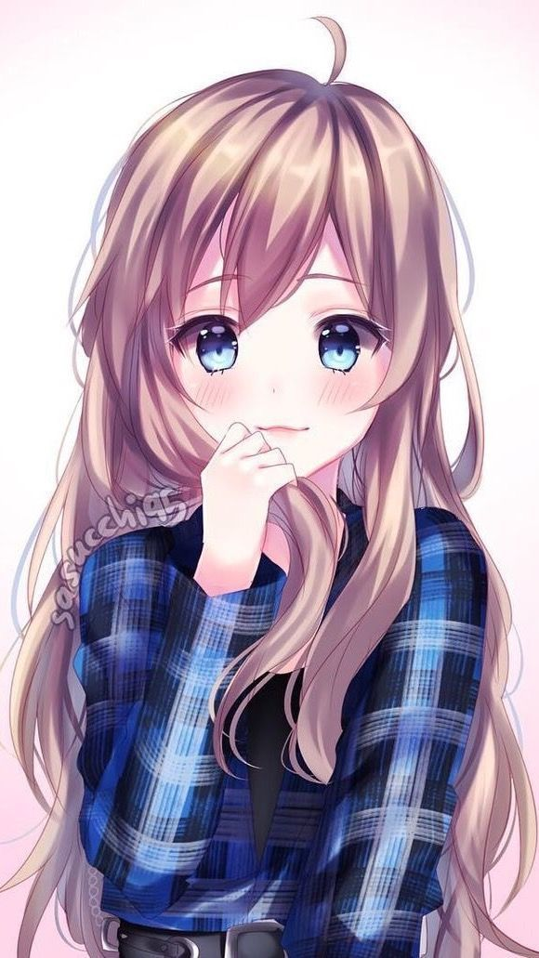

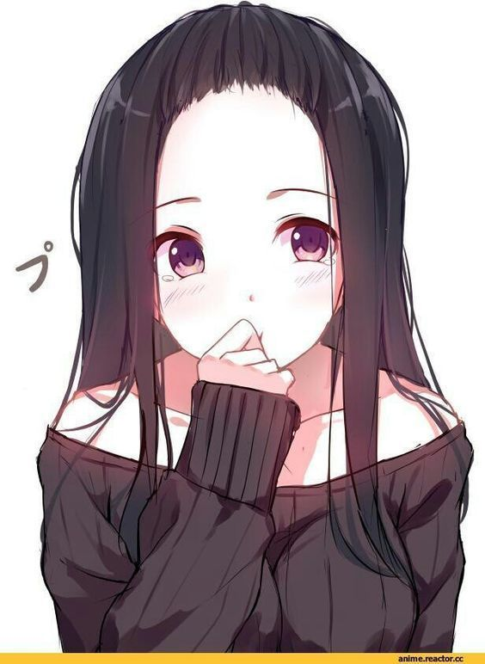

## 17. Chương 15: Sự Sắp Đặt Cho Shade Và Fine Đến Với Nhau

( bài cũ ^^)  
  
Thôi đừng bận tâm.... vô truyện =)))))  
  
Shade lúc này như một còn sói, anh bế cô rồi quăng cô lên giường một cách mạnh bạo, anh đè cô xuống rồi sau đó anh thì thầm vào tai cô  
  
Shade: anh trói em lại nhé Fine  
  
Fine: trói em..... sao lại trói em  
  
Shade: vì anh thík vậy, em phải nghe lời anh chứ... đúng ko  
  
Vừa dức lời xong, Shade liếm tai cô  
  
Fine cảm thấy nhột tai nên có chút rên lên: uh.... vâng.....uh.....  
  
Shade dừng lại anh bắt đầu cởi dây nịch ra  
  
Shade: nào... giơ tay lên cho anh.... nhanh nào  
  
Fine nghe lời Shade, cô đưa hai tay lên đầu. Shade chuẩn bị trói tay Fine lại thì...  
  
Cốc cốc cốc =)))))  
  
Elsa: Fine ơi.... con ko có khóc đó chứ, cho mẹ xin lỗi để mẹ mở cửa cho con nhé  
  
Fine và Shade đứng hình trên giường, cả hai sửa soạn lại rồi đi ra cửa  
  
Fine: dạ  
  
Mẹ Fine mở cửa: con ko giận mẹ đó chứ  
  
Fine cười: dạ ko, con ko có giận mẹ đâu ạ  
  
Shade nhìn Fine rồi nhếch mép, anh nghĩ trong đầu: may cho em đấy Fine, nếu mẹ thì....  
  
Elsa: Shade này  
  
Shade: dạ  
  
Elsa: mai cô đi, bé Fine cô giao lại cho cháu đấy nhé, khi nào con bé ra trường, cô gả cho  
  
Shade đỏ mặt: dạ...dạ.... ( trong lòng anh như điên, nhảy cà tưng cà tưng í =3)  
  
Fine đỏ mặt: mẹ này  
  
Elsa: thôi, xuống ăn cơm  
  
Fine cười: dạ  
  
Shade: dạ  
  
Cả 4 người bắt đầu ngồi vào bàn ăn  
  
Malia: Shade này  
  
Shade: dạ mẹ  
  
Malia: sau khi Fine ra trường, con có đồng ý kết hôn với con bé ko  
  
Fine đứng lên: cô nói gì ạ  
  
Shade: dạ, nếu mẹ đã nói vậy thì con đành phải chấp nhận ạ, con sẽ đồng ý kết hôn với Fine  
  
Nói xong anh nhìn qua Fine rồi cười  
  
Fine nhìn qua mẹ mìk: mẹ à, con còn chưa thi nữa, sao sớm thế ạ  
  
Elsa: sau khi con thi xong thì mẹ và mẹ Shade sẽ làm lễ cưới cho con, con phải chấp nhận Fine à  
  
Malia: đúng vậy Fine  
  
Fine đỏ mặt:.... dạ......  
  
Malia nói to: vậy là xong rồi, mai con nhớ thi tốt nhé Fine, mẹ ck đây chúc con đủ điểm để ra trường nhé  
  
Fine: dạ con cảm mơn cô  
  
Elsa: mẹ cũng chúc con thi tốt nhé, Fine  
  
Shade: anh cũng chúc em thi tốt nhé  
  
Fine: dạ con cảm mơn mọi người ạ  
  
Malia: thôi nào, ko nói nữa, cùng nhau ăn thôi nào  
  
Fine và Elsa: cùng nhau chén thôi nào  
  
Cả 4 người cùng nhau ăn những món rẽ tiền như, tôm hùm nướng phô mai, lẩu hải sản thái, bào ngư sốt thái, thịt hò kobe thái, sườn nai ram me, gà chiên phô mai, tráng miệng là Mâcroons và kem được dán vàng  
  
Bữa cơm nghèo đói đấy =)))) hihi ngộ nghĩnh nhỉ =3  
  
Đang ăn tráng miệng thì  
  
Shade: mẹ ơi  
  
Malia: gì vậy con  
  
Shade: ba đâu rồi  
  
Malia: ba con vì quá bận bịu về công việc nên ko về được, con gắng đợi nhé  
  
Shade: dạ  
  
Fine: à cô ơi cho con hỏi  
  
Malia: con hỏi đi  
  
Fine: dạ cô có còn phải về nữa ko  
  
Malia: hai ngày nữa, cô và mẹ con sẽ về nước... vì cô ko muốn công việc của mìk bị mất kiểm soát khi ko có cô, vì vậy mẹ con mới gả con cho Shade để giúp con có người chăm sóc chu đáo  
  
Elsa: mẹ xin lỗi con nhé... Fine  
  
Fine cười: dạ ko sao  
  
Shade cười: mẹ ơi đám cưới của con và Fine khi nào mới tổ chức vậy mẹ  
  
Malia: hôm nay ngày mấy  
  
Shade: ngày 14/ 4  
  
Malia: đến ngày 25 mẹ mới về được, vậy đám cưới của hai đứa sẽ tổ chức vào ngày 30/4 nhé ok ko, ngày 20 là Fine thi xong rồi đúng chứ  
  
Fine: dạ, ngày 21 con biết điểm ngày 22 con ra trường ạ  
  
Malia: ngày 22 con ra trường à, um vậy thì cũng đc, còn sớm mà, còn chuẩn bị đc  
  
Fine: dạ  
  
Elsa: à tí nữa hai con có đi ko  
  
Shade và Fine: đi đâu  
  
Elsa: shopping và đi thử váy cưới, đc ko  
  
Fine: dạ ko được đâu, mai là con đi thi rồi,con ko đi đc con phải ở nhà ôn bài nữa ạ  
  
Elsa: um ha, mẹ quên mất, vậy tí nữa mẹ và Malia đi, Shade ở nhà giúp Fine học bài nhé  
  
Shade: dạ  
  
20" sau  
  
Malia: mẹ đi nhé... tối mẹ về  
  
Elsa: mẹ cũng đi đây  
  
Fine và Shade: tạm biệt mẹ  
  
Cả hai cùng nhau đi vào nhà, Fine lấy sách vở ra cùng nhau học, Shade thì giảng bài cho Fine, còn Fine thì ngồi tiếp thu kiến thức  
  
Shade đưa bài kiểm tra cho Fine: em làm hết cái này cho anh  
  
Fine: ok con dê  
  
15" sau  
  
Fine ngước đầu lên: em làm xong rồi này... ủa... Shade anh đâu rồi  
  
Shade: làm xong rồi hả, dạng toán này em thấy dễ ko  
  
Fine: cũng dễ ^^  
  
Shade kiểm tra:....  
  
Fine: hy vọng sẽ đúng hết...  
  
Shade: cái gì đây... có 7 câu, em làm sai hết 2 câu rồi này  
  
Fine: hể, nhưng 5 câu đúng thôi cũng đủ để em ra trường rồi  
  
Shade: rồi bây giờ, qua phần ôn tiếng anh hay ôn ngữ văn đây  
  
Fine: đương nhiên là ngữ văn rồi  
  
Shade: ok, anh sẽ giảng hết cho em  
  
Fine: ok con dê  
  
Cứ như thế, Shade giảng cho Fine xong là liền cho Fine làm thử để xem Fine có biết làm ko...  
  
2 tiếng cứ thế trôi qua  
  
Fine: vậy là kì này em đủ điểm ra trường chắc rồi  
  
Shade: em có cần anh canh thi cho ko  
  
Fine: được hả  
  
Shade: đương nhiên, nếu anh thấy em làm sai anh sẽ giúp em  
  
Fine: ok con dê  
  
——- tối hôm đó ——-  
  
19h....lúc đó bà Malia và Elsa chưa về  
  
Shade nhân cơ hội bắt đầu làm tiếp chuyện hồi trưa đang còn dang dở, anh bắt đầu ngồi lên cái ghế sofa rồi kêu Fine  
  
Shade: Fine lại đây, ngồi lên người anh  
  
Fine: hả, anh muốn làm gì nữa vậy, lở mẹ về đột ngột sao  
  
Shade: ko sao, nhanh lên đi Fine... còn ko là mẹ sẽ bắt gặp chúng ta đang làm đấy, nhanh lên nào, làm tiếp chuyện hồi chưa thôi, chúng ta chưa làm xong mà, đúng chứ, nào nhanh lên  
  
Shade dang tay ra, Fine nghe theo đi tới ngồi vào lòng Shade  
  
Shade: kể từ ngày mai, anh ko thể chơi với em được rồi, nên ngày hôm nay, chỉ ngày hôm nay thôi, em hãy nghe lời anh thôi, để bù đắp cho một tuần khi anh ko thể làm gì được cho em, nhé Fine  
  
Fine đỏ mặt: um...... được.... dù sao anh cũng sắp là ck tương lai của em nên em sẽ nghe lời anh vậy:"3  
  
Shade: um  
  
Fine: nhưng phải làm nhanh lên nhé, mẹ mà về là chết em mất  
  
Shade bắt đầu cởi áo Fine ra, anh hôn lên đôi môi cherry của cô... ngọt thật.... Shade cứ thế hôn cô, sau khi hôn xong anh lấy môi anh mút môi cô, một cách rất nhẹ nhàng  
  
Shade: anh làm tiếp phần dưới nhé, em mau cởi áo ra đi  
  
Fine cởi áo ra: đây, anh muốn làm gì thì anh làm đi  
  
Shade: được, nhưng cái áo này vướng víu quá, để anh cởi nó ra  
  
Shade cởi áo lót Fine ra rồi quăng thẳng xuống đất. Anh bắt đầu lấy hai tay đặt lên lưng cô rồi nâng ngực cô lên trước mặt anh. Anh bắt đầu cuối mặt xuống hôn lên ngực cô, anh càng hôn thì âm thanh cô kêu lên ngày càng nhìu hơn  
  
Fine: um....uh.......uh.... x 3,14 [ =))))) ]  
  
Anh cứ thế liếm xung quanh vòng ngực cô rồi nói: người em.... hình như có mùi mật ong đấy, rất ngọt đấy Fine  
  
Fine: hể, ko thể nào như vậy được  
  
Shade bỗng nhiên mút nấm vếu của Fine: thật sự rất ngọt đây này, để anh cho em thử  
  
Shade đột ngột lao tới, hôn vào đôi môi của Fine, anh bắt lấy lưỡi mìk tấn công, rồi hôn một cách nồng thắm, nụ hôn này say đắm đến... ( gì đó ai mà biết =))))) hihi)  
  
Shade tiếp theo nhé là đến phần dưới =3. Shade kéo quần lót Fine sang một bên, rồi anh thò hai ngón tay vào trong  
  
Shade: sao ướt thế này, Fine à, em hư hỏng thật đây  
  
Fine: ko có, đó là... cái gì đấy nhỉ.... em ko biết....  
  
Shade cứ thế lấy hai ngón tay khoấy đảo bên trong cô, dâm thuỷ cứ thế chảy ra  
  
Fine ôm Shade: Shade... em..... em....  
  
Shade nhanh tay kéo tia quần ra rồi, anh lấy con thằng =))) ra nhét vào nên trong cô, anh nhét một phát, Fine bỗng chốc dựng người lên Shade ôm Fine, rồi hôn vào môi cô, nhưng bên dưới nó cứ nghe tiếng  
  
Phập  
  
Phập  
  
Phập  
  
10" sau  
  
Shade: anh ra đây  
  
Fine: em....  
  
Bùm =))))  
  
Một đống tinh trùng bắn thẳng vào người cô thêm lần nữa, tinh trùng dư đến nổi, tràn ra ngoài ghế sofa luôn. Fine bỗng ôm Shade rồi ngất đi trên người anh  
  
Shade: cô vk này, em cứ như thế này thì chết anh mất  
  
Fine: zzzzzzz...zzzzzz ( học lòi mắt đã mệt mỏi rồi, còn làm thêm cái này, ngủ luôn cmn cho khoẻ =3)  
  
Shade mặt áo vô cho cô rồi đem cô lên phòng, anh nhẹ nhàng đặt cô xuống giường, rồi đắp chăn cho cô, anh hôn lên trán cô rồi thì thầm " ngủ ngon nhé, cô vk bé bổng anh"  
  
Nói xong anh đi xuống lầu, anh ngồi xuống cái ghế gần ở giường của Fine, rồi cầm cái máy tính 2tỷ ra rồi bắt đầu làm đề thi để gửi cho bộ quốc phòng, để họ ra đề í ( ͡° ͜ʖ ͡°)  
  
......  
  
một lúc sau  
  
Bíp bíp bíp  
  
Shade chạy xuống nhà: mẹ về rồi ạ  
  
Malia: um, Fine đâu rồi con  
  
Shade: dạ vk con ngủ rồi ( đù, đu đú đú đu đùzzzzzzz ( ͡° ͜ʖ ͡°))  
  
Elsa: ôi chồi ôi, chưa cưới mà đã gọi vk rồi, cái thằng này, muốn cưới Fine lắm phải ko nè  
  
Shade cười: dạ  
  
Malia: ok, cho cưới luôn  
  
Elsa: nhớ sinh cho cô đứa cháu gái nhé  
  
Shade: dạ...dạ...  
  
Malia khoác vai Shade: đi vào nhà thôi, con trai  
  
Shade: dạ  
  
Cả ba người cùng nhau đi vào nhà, mạnh ai nấy lên phòng thôi  
  
Xong... cuối cùng một ngày nữa lại trôi qua rồi, nhanh thật =)))  
  
Thời gian mà chứ trôi nhanh thế này Fine sẽ nhanh về làm dâu mất thôi  
  
Shade đi lên phòng, anh thấy Fine đang ngủ, khuôn mặt mũm mĩm lúc ngủ, thật dễ thương làm sao, nó khiến anh muốn làm hiệp 2 vcl, mà thôi =))))  
  
Anh nằm lên giường, rồi anh xoay người Fine nằm đối diện với mặt mìk, anh ôm cô vào lòng rồi cũng ngủ thiếp đi  
  
Um ùm um, tình yêu đẹp thật  
  
Ai hóng chap ko, chỉ còn vài chap nữa thôi là kết thúc bộ truyện này rồi =))))

## 18. Chương 16: Xàm Và Hay !?!?!???

Sáng hôm sau

Một cô gái và một chàng trai đang say giấc trên chiếc giường màu trắng. Fine vẫn say giấc trên giường, còn Shade thì vừa tỉnh dậy, anh nhìn Fine với đôi mắt triều mến rồi cười nhẹ. Anh nhẹ nhàng đi xuống giường để ko phát ra tiếng động... anh đi vào phòng tắm để vscn. Xong xui anh đi ra nhìn Fine, rồi anh nhẹ nhàng ngồi lên giường rồi nâng người Fine dậy...

1 nút

2 nút

3 nút...

Bốp ( cú đánh vang trời, khiến thằng Shade bay ra cửa)

Fine đỏ mặt, lấy tay gài áo lại: anh làm gì vậy Shade, anh canh lúc em đang ngủ anh dở trò sao... anh quá đáng thật.....

Shade tiến lại gần chỗ Fine rồi ngồi lên giường bỗng chốc kéo cô lại ôm cô vào lòng: chẳng phải anh đã hứa là sẽ ko đụng vào em sao, nên em cứ im tâm.... kể từ ngày hôm nay anh sẽ ko làm gì em đâu em đừng lo, vì kể từ ngày hôm nay anh rất bận đấy.

Fine ôm lại Shade: um.... em biết rồi

Shade: mà này, nếu như em ko mau thay đồ thì sẽ trễ học đấy

Fine chợt nhận ra: hể..... thôi chết em rồi

Shade cười: em mau về nhà đi, mẹ em đang ở nhà luôn đấy

Nói xong Fine cấp tốc bay về nhà, Shade cũng vậy, nhưng đi một cách ung dung ^^

——-Nhà Fine ——-

Fine: con chào mẹ, con chào cô

Nói xong Fine bay lên lầu như chớp

Elsa và Malia: à....ờ....chào...con...

Shade vô: con chào 2 mẹ

Elsa: um chào con trai

Malia: u....chào con

Shade: dạ

Elsa: vô ngồi ăn sáng đi con, hôm nay mẹ trỗ tài đấy

Malia: còn có tỷ đó nhé muội =)))))

Elsa liếc: ờ

Shade ngồi vào bàn: dạ, con xin phép ( lễ phép vãi, nhưng sự thật thì đầu ai ngờ tới =3)

10 " sau

Fine từ lầu bay xuống: con chào mẹ

Elsa: chào con

Malia: chào con gái

Shade: chào em

Fine: dạ

Elsa: ngồi xuống đây, ăn sáng đi con

Fine: dạ

Malia: mai mẹ và cô đi rồi, con ở nhà nhớ chăm sóc cho Fine nghe chưa Shade

Shade: dạ

Fine: mai mẹ đi lại à, nhớ mau bánh kem nhìu nhìu lên cho con nha

Elsa xoa đầu Fine: um... mẹ sẽ mua cho con khi mẹ về, nhé

Fine cười: dạ

Shade nhìn Fine rồi cũng cười theo ( éo biết lí do)

Sau khi cả 4 người ăn xong thì Shade lái xe chở Fine đến trường, còn bà Malia thì chở bà Elsa đi phượt...

Đến trường

Fine: chào anh nhé

Shade: um, chào em

Fine bỗng giữ áo Shade lại: Shade à, em cần động lực từ anh

Shade quay lại: rồi rồi, anh sẽ chìu theo ý em, em muốn anh làm gì cho em nào, Fine

Fine đỏ mặt, cô bắt đầu lúng túng, cô ko biết mìk có nên nói ko thì..... ( muốn đc thằng Shade hun í)

Shade tiến lại Fine rồi hôn vào đôi môi cô... anh ôm cô rồi hôn vào môi cô một cách say đắm, anh đưa lưỡi mìk vào miệng cô rồi lấy hết những thứ ngọt ngào rồi buôn môi cô ra, anh hôn lên trán cô một cái.

Shade: em muốn vậy đúng chứ

Fine đỏ mặt, cô lúng túng ko biết làm gì: a....à.....em.....a....à....em.....em..... thôi em đi về lớp đây

Cô nói xong rồi chạy một mạch về lớp

Shade đứng đó nhìn về hướng Fine chạy rồi nói: chắc có lẽ tuần này dài lắm đây, vì kì này anh sẽ rất bận, bận đến nỗi ko biết có gặp được em ko đây, Fine à

Và thế là thời gian cứ thế mà trôi qua nhanh chóng, hai bà Elsa và Malia cũng đã về nước một cách lặng lẽ rồi, còn bên Fine & Shade thì sao?

Ngày 1 / Fine cắm cuối học học học học rồi thi....

Ngày 2, ngày 3, ngày 4.... đều như vậy, đã mấy ngày ko gặp mặt nhau, mọi thứ liên quan đến Shade như mờ dần đi... Shade và Fine bận đến nỗi ko gặp mặt dù chỉ có một lần

Bên Shade

Thằng nào đó: thưa thầy, đây bản tư liệu, xin mời thầy đi để góp mặt......bla.....bla....

Shade: tôi biết rồi, để tôi làm xong bản này rồi tôi đi liền

Bên Fine

Fine học bài miệt mài... cả tá sách chồng chấc...., cô bận đến nỗi ko về nhà, ở lại kí túc xá của trường luôn

Thời gian càng ngày càng trôi nhanh hơn, liệu anh còn nhớ đến cô ko, hay đã lở quên nhau mất rồi....

—————————— tua —————————

Cuối cùng thì cũng đến ngày kiểm tra cuối, Fine cố gắng dùng tất cả chất xám còn lại trong đầu để làm bài. Còn bên Shade, anh còn phải làm rất nhìu việc liên quan đến công ty của anh và còn ở trường.... ( hừm )

..........

Sau khi xong xui tất cả mọi thứ, Fine đi bộ về nhà một mìk, lúc này chỉ toàn nhớ đến hình ảnh của Shade, " ko biết Shade có còn nhớ đến mìk ko nhỉ "

Về đến, cô cất cặp rồi đi tắm, tắm xong cô sấy tóc, sấy tóc xong cô xuống tủ lạnh lấy bánh kẹo ra ăn, cô ngồi lên cái ghế gần đó, cô cầm cuốn truyện tranh lên đọc, vừa đọc vừa ăn.... sau khi đồ ăn hết, truyện thì đọc cũng xong, trong lòng cô bỗng nhói lên

Fine: ơ.... Shade........, chắc mìk yêu anh ấy thật rồi.... còn vài ngày nữa là đến đám cưới của mìk rồi, ko biết anh ấy có giận mìk ko nữa... vì đã một tuần rồi mìk ko về

Fine đi lên phòng mìk, cô ngồi xuống giường rồi lật abum ra xem

Fine vừa lật vừa cười: hihi mắc ói ghê hong =)))), nghộ nghĩnh chưa, lạ lẫm chưa....

Tiếng bước chân của ai đó hình như đang tiến lên phòng cô, ko phải chạy, tếng bước ấy rất hấp tấp, Fine đặt cuốn abum xuống giường, cô chèo lên giường ngồi rồi ôm cái gối vào lòng.

Rầm ( tiếng mở cửa)

Shade nhìn Fine: em đây rồi, Fine của anh

Fine nhìn Shade với ánh mắt hạnh phúc: Shade... mừng anh về.....nhà

Cô đang nói, Shade bỗng lao vào ôm cô, anh quăng cái gối cô đang ôm rồi cô chặt lấy cô vào lòng, anh lấy tay cầm một ít tóc của cô đưa lên mũi, rồi anh hít hà như hít cần í ( =v)

Shade nói nhỏ: thơm thật

Fine ôm lại Shade: anh nói gì cơ

Shade: anh nói là anh nhớ em.... sau những ngày xa em anh như phát điên lên vậy, ko gặp được hình bóng của em là anh ko chịu nỗi, anh như mất kiểm soát vậy Fine à, hôm nay em chịu khó nghe lời anh nhé Fine

Fine cười: vâng, chỉ còn vài ngày nữa thôi là em đã thuộc về anh rồi

Shade nhìn thẳng vào mắt Fine: em đẹp lắm Fine à, anh iu em

Nói xong anh hôn lên môi cô... một nụ hôn say đắm hơn bao giờ hết.... hôn xong anh nhả môi cô ra. Anh ôm chặt cô, rồi để cằm lên vai cô

Shade: chỉ còn vài ngày nữa thôi, là em sẽ là của anh mãi mãi rồi, thời gian trôi nhanh nhỉ, đúng ko em

Fine: vâng, lúc đó anh cũng sẽ là của em mãi mãi rồi

Shade: em thi xong xuôi rồi, chúng ta mau đi chơi thôi

Fine nhìn Shade: vâng

Shade: anh cho em 10" để chuẩn bị đấy... anh xuống nhà lấy xe đợi

Fine: ok

——-10"——-

Shade: Fine ơi, xong chưa em

Fine buồn: ko có gì để mặt hết....

Shade: um.... vậy thì, cùng shop pipipipipipipi...

Fine: nào ta mua mua mua mua mua mua mua...

Shade: gì cũng có có có có có có có..., lướt shoppe

Fine: gì cũng có, mua hết ở shoppe

Shoppe xin hân hạnh tài chợ Chap này ( ͡° ͜ʖ ͡°)...

——— cắt cắt cắt ———

Lại lại lại nha

10" trôi qua... Fine đi xuống nhà, cô mặc chiếc đầm ngắn và xả tóc ra... nhưng còn thíu muối, Shade đem cô lên phòng rồi giúp cô trang điểm. Anh dùng son dưỡng son lên môi cô rồi lấy cây son Babe Sexy quẹt lên môi cô, cô bặm môi 2-3 cái, Shade tiếp đến anh gắn mi giả cho cô, rồi quẹt lớp mackara lên, anh đánh lên má cô thêm một ít phấn hồng..... Anh buối tóc lên cho cô theo kiểu quý tộc =)))))

Xong... tèn ten

Fine quay qua, cô mở đôi mắt to tròn mìk lên nhìn Shade

Shade đỏ mặt: phụt...... ( au: phụt lay)

Fine: anh sao vậy Shade

Shade bị Fine bắn hết chục nhát vào tym =))))

Shade: à ko....ko....

Fine: em xấu lắm hả

Shade: ko đâu, nhìn em xin như một cô công chúa vậy

Fine: um ( đùa à)

Shade: nếu em đã là công chúa, thì anh sẽ là hoàng tử của em nhé, Fine

Shade vừa dứt lời, anh bồng cô lên theo kiểu công chúa rồi đem cô quăng vô xe ( có gì sai sai phải ko ta, thôi kệ ik)

Shade: em muốn đi đâu Fine

Fine: um...... đi công viên đi anh Shade

Shade: um, à mà Fine này

Fine: dạ

Shade: kể từ nay, em ko đc kêu anh nữa, em chỉ cần nói Shade thôi là được rồi

Fine: ơ thì... anh Shade???

Shade: bỏ chữ anh kêu là ck đc ko

Fine: anh nằm mơ đêy =)))

Shade: vậy em chỉ cần kêu tên Shade thôi là được rồi, Fine

Fine: à mà Shade nè, em nghĩ lại rồi, chúng ta đi ăn bánh ngọt ik, em thấy cũng hơi đói òi

Shade bỗng dừng xe lại: đến nơi rồi này

Fine: nhưng em chỉ mới kêu....

Shade: sống chung với em mấy năm trời, anh hiểu tính em mà, nào xuống xe thôi, ở đây là ngon nhất rồi nhé

Fine: ok, xuống xe thoii

——- vào quán bán bánh ngọt nổi tiếng đứng thứ 3 trên thế giới ——-

Phục vụ viết tắt là PV nha ^^

Cả hai đi vào trong ngồi, Fine nhìn Shade rồi bỗng nhiên cười, Shade đỏ mặt vì Fine lúc nào cũng tỏ ra vẻ dễ thương

Fine: chị ơi, cho em oder món ạ

PV đưa menu cho Fine: dạ vâng, cả hai dùng gì ạ

Fine: dạ cho em một bánh cake mức dâu, một bánh sừng, một keo trái cậy đủ loại, một bánh cake chanh dây, một bánh su kem, một bánh....wao.... bánh này là loại mìk thík nhất mà... chị cho em thêm 2 phần bánh kem mức trái cây ạ

PV: dạ vâng, còn anh

Fine đưa menu cho Shade: anh cũng gọi món đi

Shade: lấy cho tôi loại bánh mắc nhất trong tiệm, vậy là được

PV: dạ vâng, xin quý khách vui lòng đợi ạ

Fine: dạ

Sau khi phục vụ đi mất, Fine lôi menu ra xem lại

Fine thoã mãn: oa.... món nào sao nhìn cũng ngon hết vậy nè

Shade: um, Fine này, anh có một chuyện muốn nói...

Fine: hả, Shade nói đi

Shade: hôm nay chúng ta đi chơi lần cuối đấy nhé

Fine: vâng

Shade: um, ngoan lắm, sợi dây chuyền anh tặng em đâu mất rồi Fine

Fine trong váy ra ( váy có túi nhé), cô đưa sợi dây chuyền lên cho Shade xem

Fine: đây này Shade, em sợ nó rơi mất giống mấy bữa trước nên em đã luôn mang nó theo và ko đeo

Shade cầm sợi dây: em giữ kĩ nhỉ, để anh đeo lại cho em

Fine cười: vậy cũng được, nhưng lỡ nó mất sao

Shade: sợi dây này chắc chắn sẽ ko rớt nữa đâu, em yên tâm đi

Sợi dây chuyền bi lai =))): em có làm mẹ gì đâu mừ, liếc người hoài z, em là em thấy anh quá đág lắm luôn ák nha... quỷ xứ àa...

Shade đeo vào cho Fine rồi anh ngồi lại ghế, Fine lúc này nhìn đẹp thật, từ dễ thương và từ xinh đẹp gọp lại biến Fine thành nàng công chúa rất rất đẹp, kiểu này chết mẹ Shade luôn rồi

Đồ ăn đem ra, cả hai ăn xong xui rồi lái xe đi chơi này nọ, ăn rồi chơi, chơi rồi ăn, cả 2 cùng nhau tận hưởng những ngày vui chơi cuối cùng của cuộc đời mìk... vì sắp hết rồi

Xong chao rồi đấy ạ... hơi xàm xí nhưng cũng hơi hay mừ đúng hong ^^

Dạo này hơi bận nên m.n thông cảm nha, đang bị bệnh lười nên mong m.n thông cảm

Còn 2 tuần nữa hình như vô học rồi... vô học xong là bộ truyện này sẽ được hoàn thành ạ!!!

cảm mơn vì đã dành thời gian đọc ạ... ai hóng chap tiếp theo, cả gia đình đoàn tụ giơ tay nhanh nhanh nào > 3•

## 19. Chương 17: Ngắm .☆〜（ゝ。∂ ）

Thời gian trôi đi, đến ngày 20...  
  
Fine và Shade đang trên đường đi đến trường để xem điểm thi của Fine... và làm một số thủ tục gì đó để ra trường.  
  
Đến trường, Fine nhanh chân chạy đến bản thông tin để xem điểm thi thì... sau khi xem xong, cô ủ rủ đi đến chỗ của Shade  
  
Shade nắm tay Fine: em sao vậy... Fine... thôi nào, em mau cho anh biết đi, Fine  
  
Fine ngước mặt lên nhìn Shade rồi cười: em đủ điểm rồi... em đã có thể ra trường và ở bên anh rồi, Shade  
  
Cô bỗng chốc bay lên ôm chặt Shade trong sự hạnh phúc, Shade đỏ mặt rồi ôm lại cô,  
  
trong sự chứng kiến của nhìu học sinh và thầy cô giáo đang đứng tại đó  
  
====== cầu hôn nì ======))))  
  
Shade bỗng quỳ xuống rồi lấy trong túi ra một cái hộp... ( có nhẫn nhá:3)  
  
Shade nhìn Fine: em có đồng ý người của anh suốt đời ko Fine, anh nguyện sẽ bên em và chăm sóc cho em suốt đời, cho dù có xảy ra chuyện gì đi nữa, anh vẫn sẽ bên em  
  
Fine ngỡ ngàng nhìn Shade: em....em.....  
  
Giọng nói của cô lắp bắp, cô ko thể nói lên lời  
  
Tất cả mọi người xung quanh cô đều nói rằng " hãy đồng ý đi ", " đồng ý đi "  
  
Sự chứng kiến của tất cả mọi người trong trường, khiến Fine cảm thấy hạnh phúc hơn bao giờ hết, vì họ muốn cô và Shade đến bên nhau...  
  
Fine nói: em... đồng.... ý  
  
Câu nói của Fine vừa cất lên thì, một đám bong bóng từ đâu bay lên trời... đẹp thật, màn tỏ tình đã thành công một cách hoàn mỹ, nó khiến Fine cảm thấy mìk là người hạnh phúc nhất trên đời  
  
Tất mọi người hoan hô, ai ai cũng nhìn Fine và Shade cười rất vui rồi có một người đi ra nói rằng  
  
Lione: đám cưới nhớ mời cả trường đi nghe chưa, Fine  
  
Fine nhìn cô cười: um  
  
Shade đứng lên rồi đeo nhẫn cho Fine, xong anh ôm cô vào lòng  
  
Shade thì thầm: kể từ nay em đã là của anh rồi nhé Fine  
  
Fine ôm Shade lại: vâng  
  
Sau khi cầu hôn xong cả hai cùng nhau lên xe rồi đi chơi, cả hai cứ chơi chơi và chơi mãi, đi hồ mây, suối tiên, đầm sen, đi biển,.....  
  
Và thời cũng trôi dần dần trôi đi luôn  
  
——- ngày 25 ——-  
  
Shade và Fine chuẩn bị thay đồ đi lên sân bay  
  
Trên xe  
  
Fine: thời gian trôi nhanh ghê ha, Shade  
  
Shade: um... còn 5 ngày nữa thôi, em sẽ là của anh fovrever rồi  
  
Fine: um... đến sân bay  
  
Cả hai cùng nhau ngồi đợi thì. Một cô gái có mái tóc xanh và một chàng trai có mái tóc cam vàng óng bước ra, và ko thể thiếu hai mẹ Maila và Elsa rồi, và bà Micoha nói chung tất cả đều về... ba mẹ đồ gì về hết ( mẹ nuôi của Rein là bà Kohami)  
  
Fine chạy tới chỗ cô gái tóc xanh rồi ôm chặt cô gái ấy  
  
Fine: chị Rein... em nhớ chị lắm luôn  
  
Rein ôm lại Fine: um... chị cũng nhớ em lắm, nào đi thôi Fine  
  
Fine: vâng  
  
Và..... như mọi khi gặp rồi thân rồi về  
  
Sau khi về đến nhà, bà Malia và ông Shoda cùng nhau đi làm thiệp cưới cho Shade và Fine rồi đi từng nhà để gửi. Còn bà Elsa thì dắt Fine đi thử váy cưới, còn có Shade đi theo nữa. Còn Bright với Rein thì đi gặp lại bạn cũ.... v.v...và....v.v.....  
  
Bên Fine  
  
Elsa: lấy cho bộ váy cưới màu trắng đẹp nhất và mắc nhất ở đây  
  
NV: dạ vâng, xin phu nhân ngồi đợi ạ  
  
Elsa: nhanh nhanh lên, chúng tôi ko có đủ thời gian đâu  
  
NV: dạ  
  
Cô nhân viên đi lấy tất cả các bộ váy cưới đem ra đưa cho bà Elsa xem  
  
NV: dạ đây ạ, 20 cái đầm đẹp nhất và mắc nhất ở đây thư phu nhân  
  
Elsa cho Fine mang từng đầm một  
  
Elsa và Shade ngồi xem cái nào ưng thì đặt  
  
Đầm một  
  
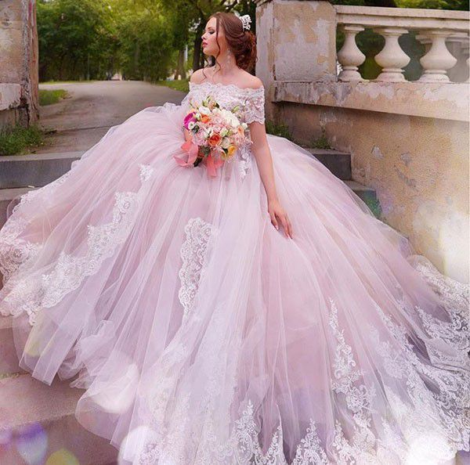  
  
Đầm hai  
  
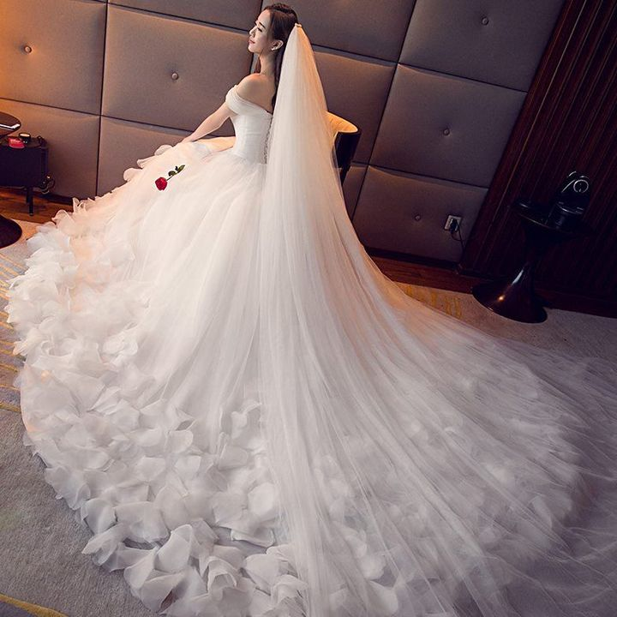  
  
Đầm ba  
  
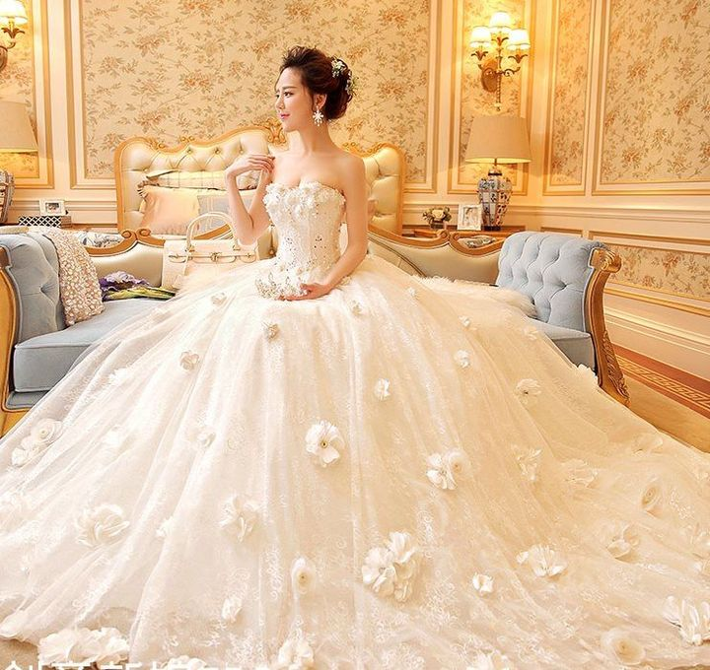  
  
Đầm bốn  
  
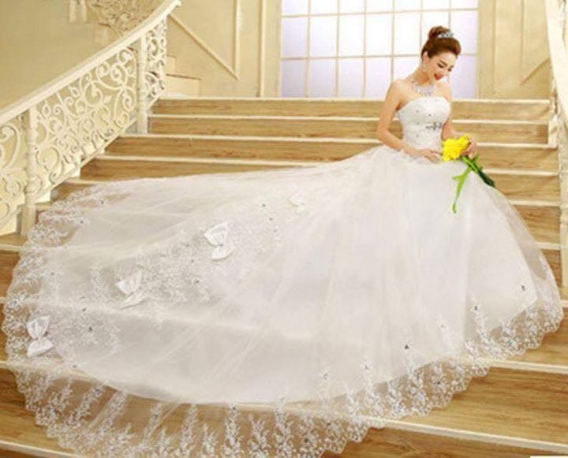  
  
Đầm 5  
  
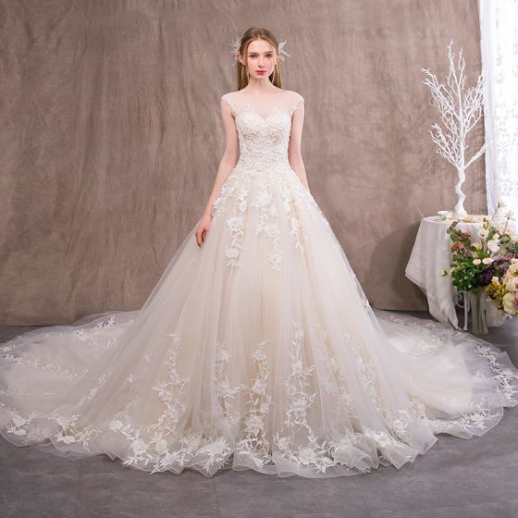  
  
Đầm 6  
  
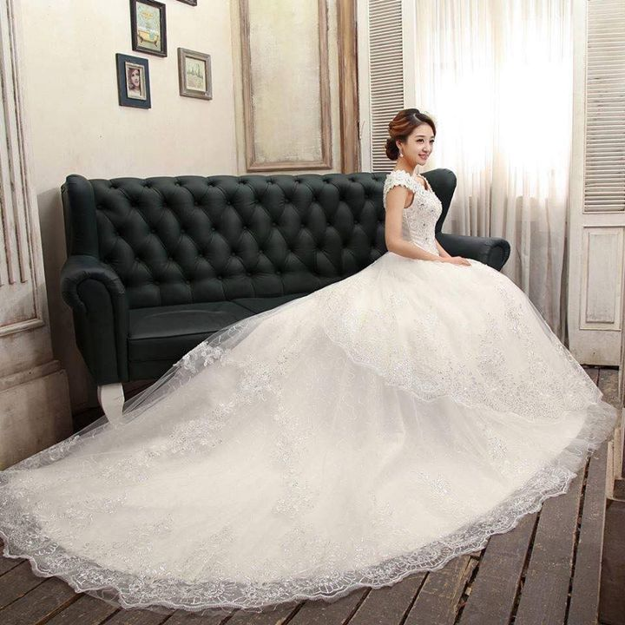  
  
Đầm 7  
  
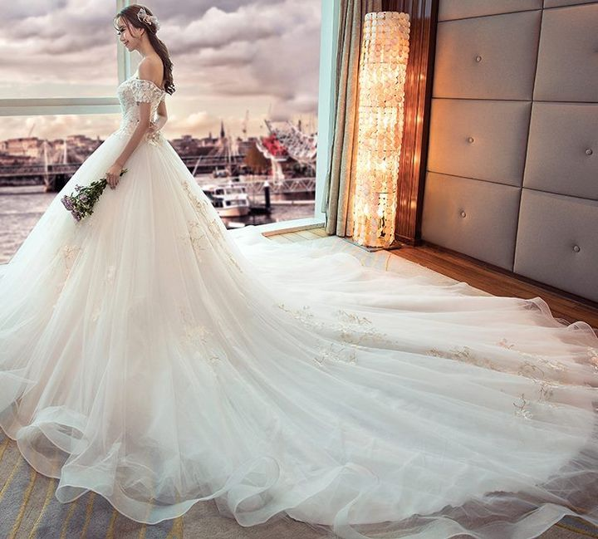  
  
Đầm 8  
  
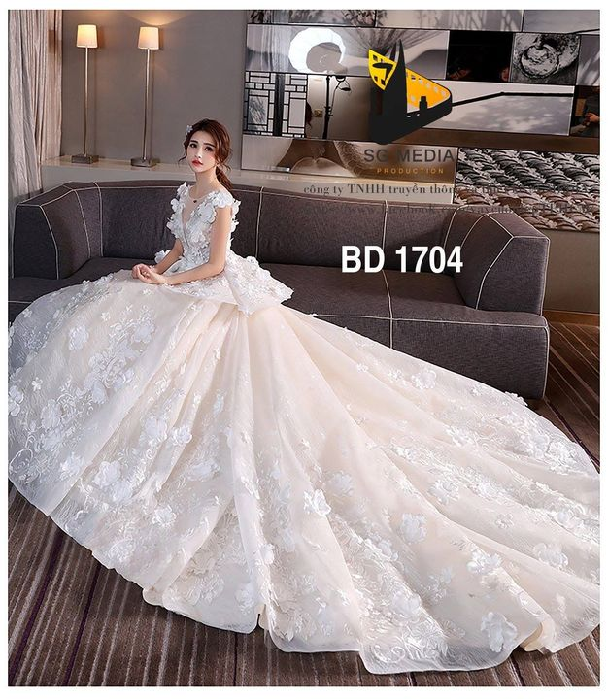  
  
Đầm 9  
  
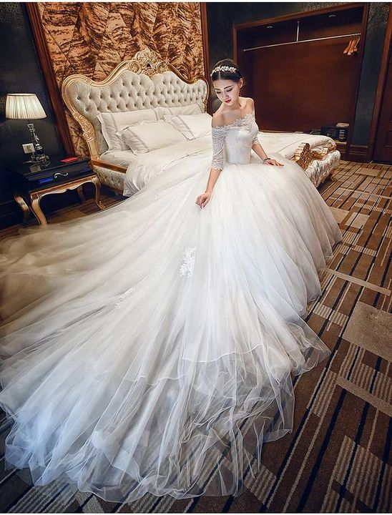  
  
Đầm 10  
  
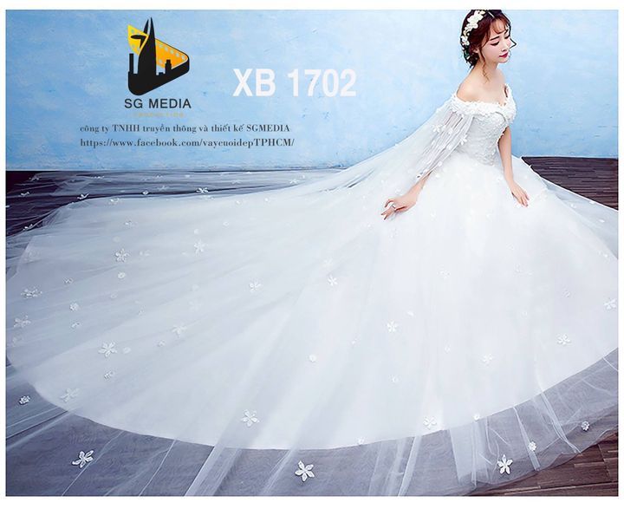  
  
Đầm 11  
  
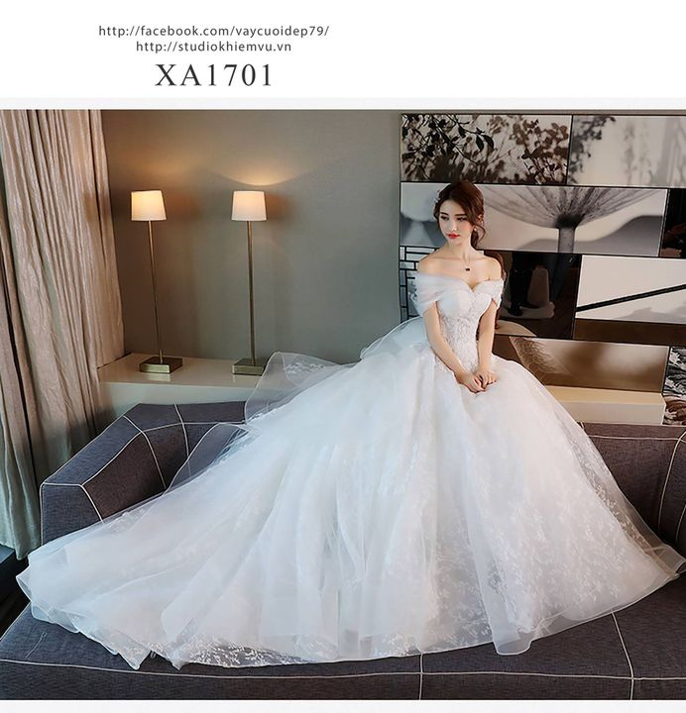  
  
Đầm 12  
  
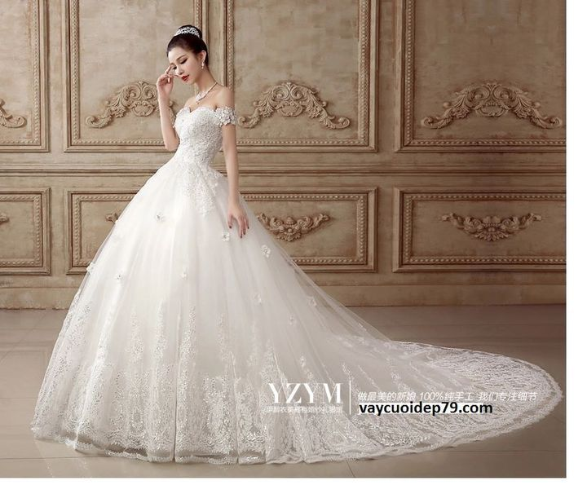  
  
Đầm 13  
  
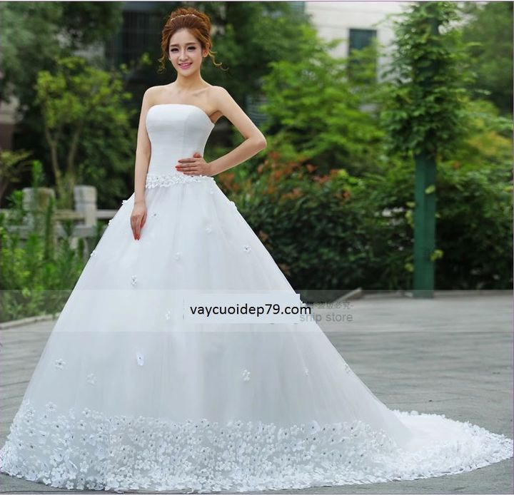  
  
Đầm 14  
  
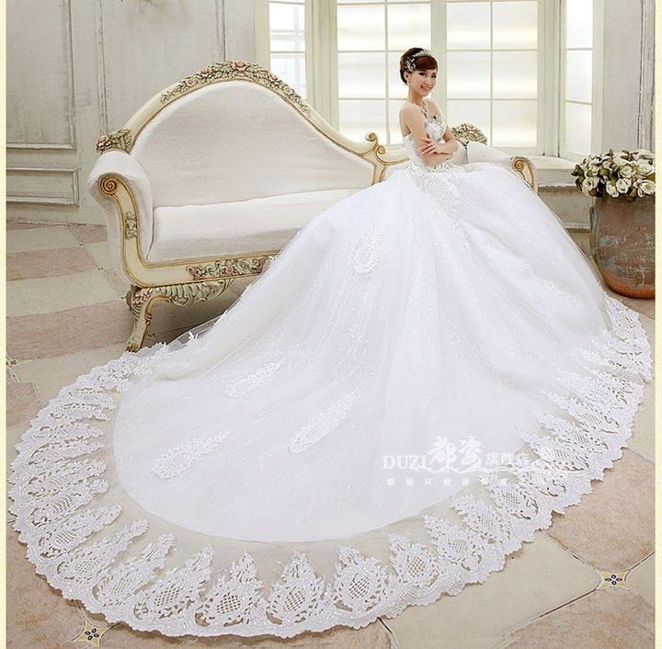  
  
Đầm 15  
  
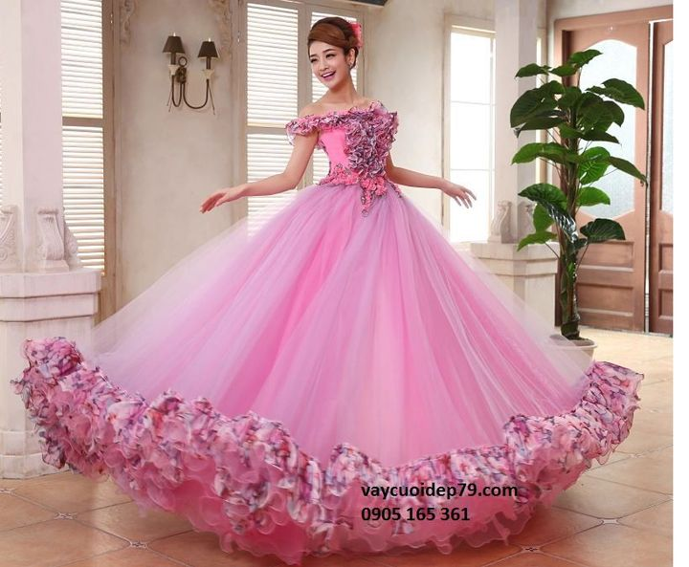  
  
Đầm 16  
  
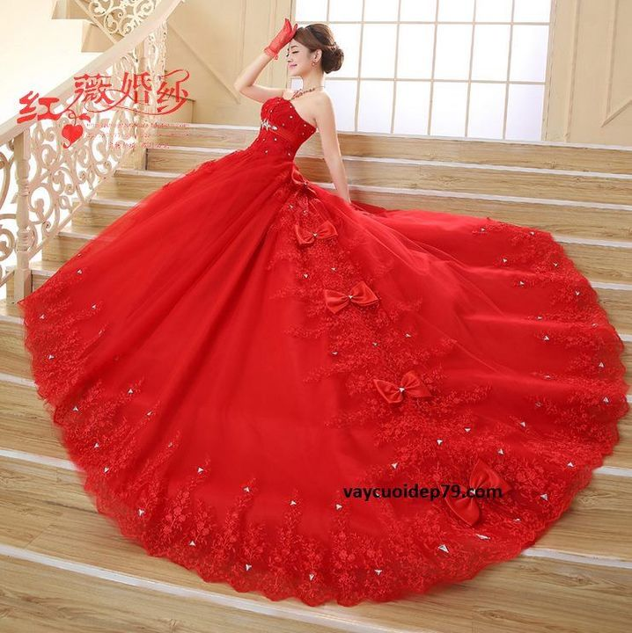  
  
Đầm 17  
  
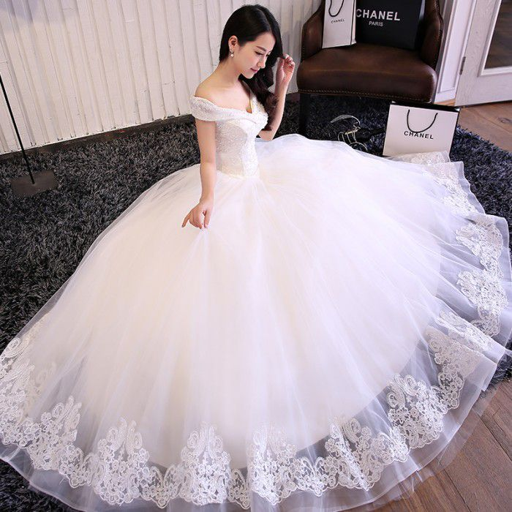  
  
Đầm 18  
  
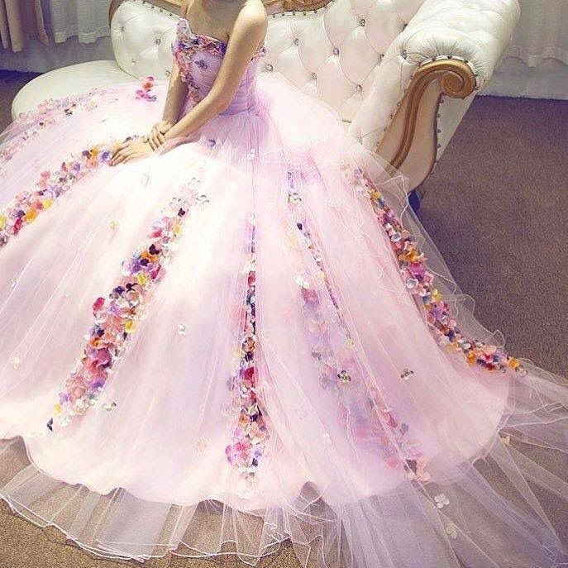  
  
Đầm 19  
  
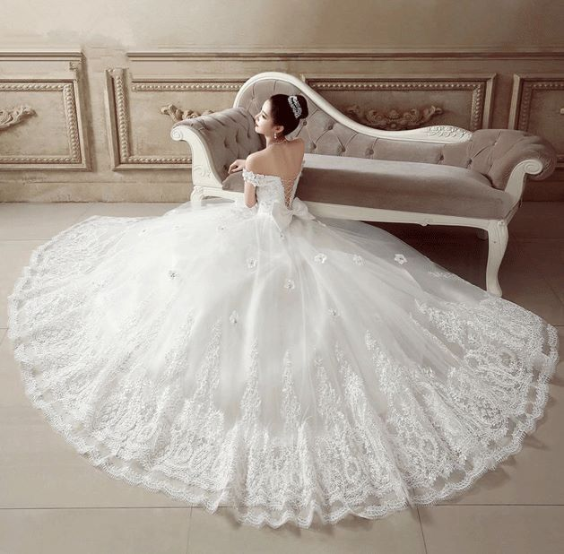  
  
Đầm 20  
  
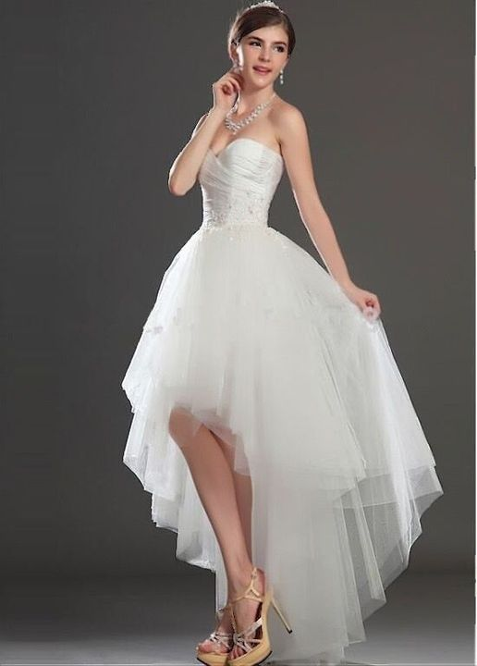  
  
*( Ảnh mang tính chất minh hoạ)*  
  
Fine mặc đầm nào cũng đầm nào đều đẹp hết khiến cho Shade và bà Elsa cảm thấy hoang moang vl ra.  
  
Fine nhìn vô gương, cô thấy cái đầm nào đẹp hết ak, điều này cũng khiến cô khá là hoang mang  
  
PV: dạ quý khách chọn đầm nào ạ, đây là một số mẫu đẹp nhất và mắc nhất tiệm ạ  
  
Elsa liếc qua Shade: con thík thấy bộ nào ưng í mìk Shade  
  
Shade đổ mồ hôi hột: à thì... cái đó...., hay để mai rồi tính, đc ko mẹ  
  
Elsa suy nghĩ: um..... cũng đc  
  
PV: dạ vâng ạ, nếu quý khách ưng cái nào thì ngày mốt chọn cũng đc ạ  
  
Elsa: ok, vậy bây h chúng tôi về, mốt tôi sẽ chọn  
  
Fine nghĩ trong đầu: cái nào cũng đều đẹp hết, nên trọn cái nào bây giờ đây ta...  
  
Shade: =))) ( thật ra cái đầm nào càng ngắn thì anh càng thík í, =3,)  
  
Fine thay đồ ra rồi đi tới chỗ mẹ mìk: mẹ ơi, hôm nay mìk đi shopping ik, đc ko ạ  
  
Elsa: um... cũng đc sẵn tiện lựa mấy mẫu trang sức đẹp nhất cho đứa con gái bé bỏng của mẹ lun, đc ko nàk  
  
Fine: dạ ^^, à mà anh Shade nè  
  
Shade: gì vậy  
  
Fine đi tới thì thầm gì đó rồi đi ra: ok ko Shade " Fine nháy mắt "  
  
Shade cười: ok  
  
Elsa: gì z, hai đứa con nói gì z, nói cho mẹ nghe xem nào  
  
Fine: dạ ko có gì đâu ạ, mìk đi thôi mẹ  
  
Elsa: ok, đi thôi, hôm nay để mẹ chở hai đứa nhé  
  
Shade: dạ đc ko mẹ  
  
Elsa: đương nhiên là đc, mẹ đã từng là một tay đua có tiến mà, con ko tin mẹ sao  
  
Shade: a.. dạ  
  
——- lên xe ——-  
  
Elsa: hai đứa thắt dây an toàn cho chắt vô nhé  
  
Fine: dạ con thắt rồi  
  
Shade: con cũng vậy  
  
Elsa nổ máy: ok, chuẩn bị đi nhé hai đứa  
  
Fine nói lớn: dạ  
  
Elsa đạp ga, chiếc ko chạy mà nó bay như nhanh như gió ý, đạp ga một phát mất mẹ chiếc xe, Fine nắm tay Shade, trong đầu cô lúc này cảm thấy nhớ mẹ, yêu Shade, mến bà Malia... như sắp chết í =v. Bùm....  
  
Đã đến Shopping =)))  
  
Fine tháo dây an toàn ra... ( Fine vl / ổn vl)  
  
Elsa choàng tay lên vai Fine: đi thôi con gái, cùng nhau chuẩn bị cho ngày cưới nào  
  
Fine: dạ vâng, Shade mìk đi thôi  
  
Shade: um  
  
( au: nếu tính ra là chap này thằng Shade chắc bị bơ cũng khá là nhìu í.)  
  
——- bên trong ——-  
  
Fine: đẹp quá đi thôi  
  
Elsa: cái dây này hợp với con nhất nè Fine  
  
Fine: dạ, công nhận nó đẹp thật, để con xem giá thử..... phụtttttt.....  
  
Elsa: con sao vậy Fine  
  
Fine: nó quá mắc, bằng hai tháng con đi làm thêm đấy mẹ à  
  
Elsa: con đừng lo, ngày trọng đại của con mà, nên mẹ sẽ mua cho con  
  
Fine: dạ thôi ạ  
  
Elsa: lấy tôi mẫu này, này, này và này nữa, gom hết lại cho tôi  
  
PV: vâng, thưa quý bà, của bà đây ạ, tổng cộng là 1 tỷ 2  
  
Elsa: ok, cái vali này chắc đủ đấy  
  
Fine ngất vì số tiền quá khủng  
  
Elsa: Shade, cầm đi con trai  
  
Shade: vâng  
  
Và cứ thế bla... bla... bla.... bla...  
  
——- ngày hôm sau ——-  
  
Rein & Bright, Fine & Shade đang trên xe  
  
Fine: hú hú....  
  
Shade: Fine này, đứng lên xe cẩn thận té nhé  
  
Fine: ok con dê, em ổn mà  
  
Rein chồm lên: này Fine à, hôm nay đi chơi bữa cuối với chị đó nhé  
  
Bright: đúng vậy đấy, Fine này, tháng sau là đám cưới của Rein và anh, em nhứ đi nhé, Fine  
  
Fine: hể, thật sao, em nhất định sẽ đi ^^  
  
Rein: anh Bright này, anh thật là  
  
Fine: à Rein này, chị cũng đứng lên đi Rein, mát cực luôn í  
  
Rein: thôi, chị ko đứng đâu  
  
Shade: à mà này, chúng ta đi đâu z  
  
Rein: đi công viên nổi nhất ở đây í  
  
Shade: ok, tăng tốc nhé  
  
Fine: ok con dê,.... wao, mát quá, tăng tốc nữa đi anh Shade  
  
Shade: ok  
  
........ =))))  
  
Thế là cả 4 đi chơi với nhau rất vui vẻ... Rein thì vẫn quan tâm cho Fine y như hồi nhỏ vậy, Shade cũng ko kém, còn Bright thì ói tiền =))))  
  
Ngày mai, Fine đi lấy đầm cưới, còn hai ngày nữa hôn lễ diễn ra rồi, đám cưới =)))  
  
Wedding đấy =))) ( cũng như nhau)  
  
Xong chap mới rồi đấy, chap này cũng sẽ khá là dài, m.n thông cảm nha ^^

## 20. Chương 18: Đi Chụp Hình Cưới Và Các Thứ Khác ^^

Ảnh trên chỉ có fan Fine mới hiểu =")))), lướt qua để nghe nhạc ik:>

Tua nha ^^

Ngày 28 =)))

Lễ cưới của Shade và Fine được tổ chức ở một nhà thờ lớn và cực kì sang trọng. Thiệp mời thì cũng gửi hết rồi, tất cả mọi thứ đều hoàn thành, còn ăn tiệc thì được đặt ở nhà hàng 5 sao nổi tiếng cực kì. Đầm cưới thì cũng đã chọn xong xui rồi. Bà Elsa, bà Malia và bà Kohami hội tụ lại với nhau, cùng nhau kết hợp để tạo ra một buổi lễ hoành tráng. Phê lòi, đở tốn tiền làm lễ cưới =))))

Bên Fine và Rein

Rein xoa đầu Fine: Fine à, chưa gì em lại sắp xa chị thêm một lần nữa rồi nhỉ, mới đó em còn rất nhỏ mà bây giờ thì lớn khôn rồi nhỉ

Fine cười: um, à mà Rein này, hôm nay em và Shade sẽ đi chụp ảnh cưới đấy, chị đi chung ko Rein

Rein suy nghĩ: um...... thì...... ok nè

Fine: yea... vậy chị rủ thêm anh Bright nha

Rein: um.... ok con dê

Rein cầm tay Fine: nào, đi thôi, em còn chờ gì nữa Fine

Fine đứng dậy: ok đi thôi, chúng sẽ chụp ở bãi biển Vũng Tàu được ko ạ

Rein: ok, em muốn sao thì chị sẽ chìu tất =))

Fine: ok, vậy thì.... bãi biển thẳng tiến nào

Rein bao nhé

——- trên xe ——-

Rein thuê 4 thằng chụp ảnh, 2 cô phụ trách đầm các thứ, và 2 nhân vật của chúng ta Fine & Shade. 1 thằng lái xe. ( con xe này dài cực, bên trong đầy đủ tiện nghi và ko gian rộng rãi cực:>) ( au: có con chị giàu ko lo chết đói:)))

Bãi biển Vũng Tàu ——

Fine mặc đầm cưới màu hồng phấn rồi cùng với Shade, anh mặc một bộ đồ vet trông cực ngầu lòi và thanh lịch.

Thằng chụp ảnh viết tắt là CA nha m.n

CA: cô dâu mau cười đi nào, chú rể cũng vậy, đúng rồi, 1 2 3.... chụp

1

CA: cô dâu nhắm mắt lại nào, rồi thằng kia tạt nước lên nào... ok rồi 1 2 3 chụp

2

CA: đổi kiểu, chú rể ôm cô dâu nào,... í í cẩn thận, cô dâu chìm đâu rồi, mau kiếm đi

Fine chồm lên: phù

Shade giữ Fine đứng lên: em phải cẩn thận chứ Fine

Fine: vâng

CA: rồi lại nha... chú rể để mặt gần nước chút... thêm tí nữa... ok, cô dâu nhắm mắt lại nha, chú rể ôm cô dâu chặt vô, còn ko nước cuốn đi cho giờ... ok... rồi 1 2 3 chụp

4

CA: chú rể hôn vào má cô dâu đi, ok đúng rồi 1 2 3 chụp

5

CA: chú rể hôn cô dâu sâu lên, đúng rồi, chú rể mở mắt ra nhìn cô dâu, đúng rồi, cô dâu vẫn nhắm mắt nhé. Ok, rồi 1 2 3 chụp

6

CA: chú rể, mau ẳm cô dâu theo kiểu công chú đi, rồi chuẩn bị, đợi tí để sóng đánh lên cái đã, rồi ok, chuẩn bị... chụp

....v.v.....

Và cứ thế mỗi một k chụp là đều thay đồ, hết bộ này rồi đến bộ kia. Có 5 cái đầm nhai đi nhai lại như thế. Chụp ở bãi biển Vũng Tàu, đồi con heo, đồng cừu suối đá, vườn hoa được mệnh danh là đẹp nhất ở Đà Lạt, Vịnh Hạ Long,...

Thời gian cứ thế mà trôi đi nhanh vl

Tối đến cả ằm chung với nhau trong phòng. Họ cùng nhau chơi game, chơi xong rồi thì...

Fine: Shade à

Shade: hửm

Fine đỏ mặt: em sợ ngày mai quá đi thôi, lúc đó sẽ có rất nhìu người đúng ko

Shade: um, nhìu lắm đấy, anh mời rất nhìu người, trong trường thì cũng có nữa đó

Fine: um, nhưng em vẫn lo quá đi thôi, sau khi đám cưới xong chúng ta sẽ đi đâu nữa đây

Shade: um thì đi đà lạt ko, anh chụp hình cho

Fine: um thì ok nak

Shade: tuần sau chúng ta đi tuần trăng mật đó nhé

Fine: hể, mẹ nói sao

Shade: ko đâu, là anh nói đấy

Vừa dất lời, Shade ôm cô nằm xuống giường

Shade: em nhanh đi ngủ đi, mai chúng ta phải dậy rất sớm đấy, 4h lận đấy, em mau đi ngủ đi Fine

Fine: um... ( ngáp)

Shade: um, em ngủ trước đi, anh xuống nhà một tí

Fine: um

Shade đi xuống nhà, anh cầm con iphone X lên rồi gọi cho mấy thằng đầy tớ kia

Tút tít tút tít

Kito: lô

Shade: lô

Kito: mai cưới rồi sao ko đi ngủ ik

Shade: mày nhớ cho người giám sát cái đám cưới của tao, ko được cho nó bị xảy ra trục trặc hay sai sót nghe chưa

Kito: ok con dê, mày khỏi lo ik

Shade: đến rướt dâu thì lấy tao 20 con xe mà tao đã mua cho bọn bây rồi đấy, ok

Kito: ok con dê, để tao lo tất cho

Shade: à này, tao cưới Fine về rồi thì tất cả mọi chuyện ở đó tao giao lại tất cả cho mày rồi đó, nhớ quản cho tốt nghe rõ chưa

Kito: dạ vâng

Tút tút tút tút tút

Shade tắt máy, anh đi lên lầu rồi mở cửa ra thì...

Shade nói lớn: Fine, em ở đâu vậy

Shade như điên chạy đi tìm Fine khắp nhà thì...

Shade: Fine à, em làm gì ở đây vậy

Vừa dứt lời anh bây tới ôm chặt cô

Fine: anh làm gì z, em chỉ hóng gió một tí thôi mà

Shade: à ko, tại anh chỉ sợ mất em thêm một lần nữa thôi

Fine: em ổn mà, tại em thấy hồi hộp thôi

Shade: um, ngày mai sẽ là ngày quan trọng nhất của cuộc đời em đấy, mau đi ngủ thôi

Fine: um

Shade choàng qua vai Fine rồi cả hai bắt đầu đi lên giường ngủ, vừa nằm lên giường thì Fine ngủ như chết, Shade thì đi xuống giường, anh vào phòng vệ sinh để đi.... Anh đi ra lại lên giường anh hôn lên trán cô rồi ngủ thiếp đi luôn...

Thiệp cưới của Shade và Fine như sau nhé nếu ai có nhu cầu có thể tham dự qua chap sau nha:>>>>>

✉️Thiệp cưới ✉️

Wedding: Shade and Fine ❤️

Cô dâu Chú rể

Fine Sunny ❤️ Shade Moon

Ngày 30 tháng 4 năm 2018✨

Sẽ tổ chức buổi lễ cưới diễn ra ở Nhà Thờ Hoà Phước vào lúc 7h sáng

Và sẽ tổ chức tiệc mừng tại nhà hàng 5sao, tên là MoonShine vào lúc 10h30 sáng

Chúng tôi hy vọng bạn có thể tham dự buổi lễ cưới này!

Xin chân thành cảm mơn!

Kí tên

Samymaily ❤️

( Thiệp mời này cũng đc ấy chứ, đúng ko =>)

Ngày 29 mọi thứ tấp nập chuẩn bị, nhà thờ đc cắt tỉa lại hoa lá các thứ, ghế ngồi được bà Malia cấp loại đắt nhất trên ghế được treo 2 bó hoa hồng , cách hoa được rãi dưới thảm đỏ trông cực lộng lẫy, cánh cửa được bố trí trông rất đẹp mắt =)))

Nhà hàng 5sao, được cấp như sau, thảm hồng được trải từ cửa cho đến sân khấu, bàn được bố trí cực kì đẹp mắt, ghế ngồi cực kì sang chảnh luôn, cách cửa để mở cho cô dâu bước vào được đính chân châu và hoa hồng, bánh kem to đùng khủng bố lun, nhưng chưa đem ra, sân khấu được bố trí đẹp mắt vl, dưới thảm được rãi cánh hoa hồng khắp nơi, tấm rèn cheo trên sân sấu cực kì bắt mắt

✨ Wedding ✨

❤️ Fine Shunny and Shade Moon.

Phía dưới được trang trí bằng hoa giấy y như thật luôn. Những cái ly thuỷ tinh được chồng lên nhau, đá lạnh thì được để trong ly đầy đủ ko thíu, 3 chai rựu đắt tiền được đặt sẵn ở đó.

Và thế là mọi thứ đều hoàn tất, mọi thứ đều đẹp và đều sang trọng. Fine và Shade mỗi người một nơi, cả hai đang được người thân làm đẹp.

Bên Shade

Shade được mặc một bộ đồ vet màu trắng xoá, trên ngực anh được gắn một ít hoa hồng, giày da cá sấu cao cấp, đầu tóc gọn tự nhiên, còn cái mặt đẹp sẵn cmnr nên éo cần thêm gì nữa =>>, trên người anh được xịt thêm một ít nước hoa..... Những điều này gọp lại khiến anh càng thêm nỏi bật trước đám đông hơn nữa. Thằng rể ^^

Bên Fine

Fine mặc cái đầm cưới màu trắng ngà, tóc cô được uốn lọn rồi xoã ra, trên đầu cô được gài một ( cái j mà hay gài trên đầu cô dâu í), ngón tay cô thì vẫn mang chiếc nhẫn của Shade và trên cổ cô cũng vậy ( cái dây cổ í =>), đôi gót cao 6cm để giúp cô có thể cao thêm một tí nữa ( tội cho cô em quá lùn:<). khuôn mặt cô được đánh thêm một ít phấn, đôi môi son màu đỏ cam, hãng baby sexy..... những điều này khiến khiến bé fine nhà ta sẽ nổi bật cực kì trước mặt đám đông cho xem ="))))

á á còn phù dâu =<, là hai cô nhóc nhé, đây là hai cô bé sinh đôi, một bé tóc hồng và một bé tóc xanh nhé ^^

xong xui rồi đó nhé, tất cả mọi thứ đã được chuẩn bị và xong xuôi hết, ko có một sự sai sót nào có thể xảy ra nữa rồi.

xong chap, chap tiếp theo mìk sẽ làm hơi dài nhé, vì là wedding của shade và fine í, nên mìk sẽ làm dài dòng hơn một xíu, nên thông cảm cho chap tt của mìk nha ^^

khuôn="" mặt="" cô="" được="" đánh="" thêm="" một="" ít="" phấn,="" đôi="" môi="" son="" màu="" đỏ="" cam,="" hãng="" baby="" sexy.....="" những="" điều="" này="" khiến="" khiến="" bé="" fine="" nhà="" ta="" sẽ="" nổi="" bật="" cực="" kì="" trước="" mặt="" đám="" đông="" cho="" xem="">

á á còn phù dâu =<, là hai cô nhóc nhé, đây là hai cô bé sinh đôi, một bé tóc hồng và một bé tóc xanh nhé ^^

xong xui rồi đó nhé, tất cả mọi thứ đã được chuẩn bị và xong xuôi hết, ko có một sự sai sót nào có thể xảy ra nữa rồi.

xong chap, chap tiếp theo mìk sẽ làm hơi dài nhé, vì là wedding của shade và fine í, nên mìk sẽ làm dài dòng hơn một xíu, nên thông cảm cho chap tt của mìk nha ^^

>

## 21. Chương 19: Wedding Của Shade Và Fine (chap Cuối)

Lướt qua để nghe nhạc nha m.n tên nhạc chắc ai cũng biết Beautyful in white ^^  
  
Sau khi mọi người đều đến đông đủ ở nhà thờ, cha sứ và chú rể đều ở đó đợi cô dâu, ở nhà thì bầu ko khí bỗng trở nên khá im lặng thì  
  
Tèn ten ten ten, tèn tean tèn ten  
  
Tiếng nhạc vừa vang lên, cách cửa nhà thờ mở toang ra, Fine bước vào với bộ váy cưới màu trắng dài và sang trọng. Cô bước đi trên thảm đỏ được rãi cách hoa hồng . Tất cả mọi người ai cũng đều đứng lên rồi chiêm ngưỡng Fine với bộ váy cưới thu hút ấy. Gần đến chỗ của Shade thì, cô lở vấp váy té thì may có Shade giữ cô lại. Mọi người vì vậy cũng tí thì rới cmn tym:<  
  
Bên ngoài thì có 20 con siêu xe bao quanh và giám sát chặt chẽ y như Shade muốn.  
  
Shade giữ được Fine, cả hai nhìn nhau và cha sứ bắt đầu nói  
  
Cha sứ: ngày hôm nay, là một ngày trọng đại của cặp đôi nam nữ đã được Chúa cho tìm thấy được mãnh dựa còn lại của mìk và giờ đây, cả hai sẽ được ban phúc lành cho đến bên nhau trọn đờiiii.  
  
Mọi người ở dưới ai cũng đều vỗ tay... ngưng  
  
Cha sứ: hôm nay, cha và mọi người sẽ làm chứng cho tình yêu của hai con. Shade Moon con có đồng ý là chồng của Fine Sunny cho đến suốt đời ko, cho dù có nghèo đói hay thiếu thốn...  
  
Shade: vâng, con đồng ý  
  
Cha sứ: Fine Sunny, con có đồng lấy Shade Moon về làm chồng suốt đời ko, cho dù có nghèo đói, gian khổ gì đi nữa.  
  
Fine: vâng, côn đồng ý  
  
Cha sứ lấy một cái hộp rồi mở nó ra: đây là một cặp nhẫn vàng, hai con hãy mau đeo vào cho nhau đi. Và phải nhớ giữ gìn thật cẩn thận nhé  
  
Shade: vâng  
  
Shade cầm tay Fine lên anh đeo nhẫn vào cho cô và Fine cũng vậy.  
  
Cha sứ: ta tuyên bố, từ nay hai con đã là vợ chồng của nhau rồi, quẩy đêy:>>  
  
Fine và Shade nắm tay nhau rồi quay xuống nhìn mọi, ai ai cũng kêu " hôn đi " v...v..  
  
Shade đặt hai tay lên vai Fine, anh nhìn thẳng vào mắt cô rồi nói  
  
Shade: em có đồng ý cho anh...hôn em ko  
  
Fine cười rồi nói: um  
  
Và thế là Shade hôn Fine một cách đắm đuối:>>. Mọi người ở dưới ai ai cũng đều vỗ tay rồi hoan hô các thứ luôn. Chỉ có bà Elsa là khóc nhưng đã được bà Malia và bà Kohami dỗ dành  
  
Fine và Shade bước xuống chỗ bà Elsa, bà Elsa thấy Fine liền ôm chầm lấy cô vào lòng, và bà Malia thì ôm Shade.  
  
Elsa: con gái bé bổng của mẹ hiu hiu  
  
Fine: dạ  
  
Malia: Shade à, nhớ chăm sóc Fine cho tốt nghe chưa con  
  
Shade: vâng thưa mẹ, à mà ba đâu rồi mẹ  
  
Shode: ba đây con trai ( ông bố ôm lấy con trai mìk)  
  
Shade: con nhớ ba  
  
Shode: ba cũng vậy, rất nhớ con  
  
Shade: dạ  
  
.....bla....bla....  
  
Mọi người đều tới chúc phúc cho Fine và Shade thì  
  
Fine bỗng bước lên cầu thang: mọi người ơi, hãy mau chụp lấy này  
  
Fine cầm bó hoa trên tay ném xuống dưới thì... ko thể nào tin được....vèo:>... Bright chụp được, Bright đi tới chỗ Rein anh bỗng quỳ xuống rồi nói  
  
Bright: Rein à, em có đồng ý làm vk anh ko  
  
Rein ngở ngàng nhìn Bright: đương nhiên là được chứ Bright sama  
  
Mọi người ai cũng trầm trồ nhìn cả hai người, thật ko thể tin được:0  
  
Cả hai ôm nhau rồi Fine và Shade tới chúc mừng cho luôn:))  
  
( au: ko thể nào tin được:>>>)  
  
Thế là bà Elsa và bà Kohami khóc ròng vì sắp mất đứa con gái bé bỏng:>>>  
  
Fine nói lớn: mọi người ơi, mau lái xe đến nhà hàng Moon Shine nàooooo  
  
Tất cả người đồng thanh: okk,kkkkkk  
  
Tất cả mọi người ai cũng đều lái xe bay đến nhà hàng Moon Shine  
  
Fine và Shade đi xe riêng nha  
  
Shade: Fine à, anh yêu em nhất trên đời  
  
Fine: em cũng vậy, yêu bánh kem nhất trên đời  
  
Shade: hể, bánh kem  
  
Fine cười: em chỉ giỡn thôi, chứ anh còn hơn cả bánh kem em thík nữa cơ  
  
Shade: um, em hay lắm, anh sẽ trả thù  
  
——- nhà hàng ——-  
  
Tất cả mọi người đều tới và ngồi vào bàn đầy đủ  
  
Nhạc bắt đầu nổi lên, Fine và Shade mở cửa đi vào, Fine được một bộ đầm mới, dài hơn rất nhìu. Cả hai bước đi trên thảm đỏ, dưới sự chứng kiến của mọi người, đúng là cặp đôi đẹp toàn diện:>>>  
  
Rein và Bright là MC dẫn chương trình  
  
V...v...v...  
  
Cả hai ăn uống rồi đi từng bàn một để được nhận sự chúc phúc của mọi người thêm một lần nữa:)))  
  
V...v......v.......nha ^^  
  
Sau khi buổi tiệc kết thúc, Fine đồ cô mặc đầm cưới ngắn í, còn Shade thì vẫn mặc đồ vet màu trắng đó, cả hai lên con xe BWW muôi trần chạy ra biển chơi các thứ luôn  
  
Và thời gian bỗng chốc trôi đi rất nhanh  
  
Tuần trăng mật. Cả hai bay qua nhật để tận hưởng tuần trăng mật 2 ngày một đêm  
  
Tối hôm đó  
  
Shade: Fine à, anh muốn đặt tên cho của chúng ta là Shine  
  
Fine: sao có thể được chứ, chúng đâu có ai ngoài em và anh đâu  
  
Shade: vậy hãy cùng anh tạo thêm một thành viên đi nào để anh còn đặt tên nữa chứ, à đúng rồi, hồi sáng nay em cả gan chọc anh, bây giờ em mau chịu tội đi  
  
Fine đỏ mặt: ak, Shade anh đối với em mãi mãi là đồ baka baka  
  
Tối hôm đó Shade mãnh liệt vl, Shade phịch Fine các thứ, mẻ đè nhỏ xuống rồi rút súng ra bắn vào bên trong cô đến 3 lần lận, bằng bằng bằng ( vậy ák:>)  
  
Shade chơi Fine với tư thế lắm ( au: tự tưởng tượng êy:>)  
  
Cả hai ôm nhau rồi nằm ngủ....  
  
Hai ngày sau Shade và Fine dọn đồ xong. Rồi sau đó qua Dubai sinh sống ở bển, vì có một công ty riêng ở bển nên Shade vẫn có nhìu thời gian để chăm sóc Fine hơn ^^  
  
( vì có người làm cho hết cmnr)  
  
——- 3 năm sau ——-  
  
Trên sân bay  
  
Fine: Shine à, lại đây với mẹ đi con  
  
Shade: nhanh nào Shine  
  
Một cô bé gái có có mái tóc màu hồng chạy đến, có đôi mắt tím thạch anh đang cầm cái bong bóng.  
  
Shine chạy tới chỗ Fine: mẹ ơi, con có cái bong bóng này nè, nhìn đẹp ko mẹ  
  
Fine ôm bé Shine vào lòng: um... đẹp lắm ^^  
  
Shade: nào đi thôi, cả gia đình ta mau về Việt Nam thăm mọi người thôi  
  
Fine: um  
  
Cả hai nắm tay nhau rồi đi lên máy bay về Việt Nam  
  
Kể từ đó Shade, Fine và cả bé Shine sống rất hạnh phúc bên nhau, Shade thì đi làm, Fine ở nhà lo việc bếp núc, còn bé Shine thì đi học....  
  
——- 10 năm sau ——-  
  
Shine lên trung học  
  
Vào một ngày đẹp trời cô vì trễ học nên chạy rất nhanh đến trường, đến gần trường thì....  
  
Rầm  
  
Cô bỗng tông trúng một chàng trai có mái tóc xanh biển và đôi mắt vàng óng ánh...  
  
Và tên ẻm là Brien ( con trai của Rein & Bright)  
  
Chàng trai ấy xoè tay ra: cậu ko sao chứ  
  
Shine ngước mặt lên nhìn: tôi ko sao đâu  
  
Cô bé Shine mạnh mẽ, cô đã tự ngồi dậy rồi đi vô trường, với khuôn mặt đỏ như trái ớt. Và nghĩ rằng cô đã dính tiếng sét ái tình rồi thì phải?  
  
Kể từ đó một câu chuyện mới bắt đầu từ đây....  
  
*END*❤️  
  
End Chap nha m.n, cảm mơn mọi người vì đã đọc đến tận chap này ạ  
  
Arigato m.n nha >< moa moa. Bye bye  
  
。・゜・(ノД")・゜・。  
  
Hiu hiu  
  
Sắp tới mìk dự định sẽ ra một bộ truyện liên quan đến những câu chuyện cổ tích í, có bạn nào muốn đọc ko ạ!!!! ("༎ຶོρ༎ຶོ")  
  
Nếu muốn thì comment cho mìk biết nha ^^  
  
Bey bey ☆〜（ゝ。∂）moa  
  
Tặng ảnh ạ!!!  
  
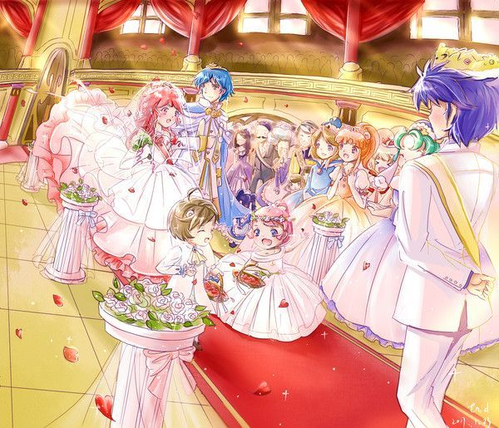  
  
Tranh của Hoạ sĩ: Erid nha m.n ^^  
  
*Happy Wedding: Shade & Fine*❤️  
  
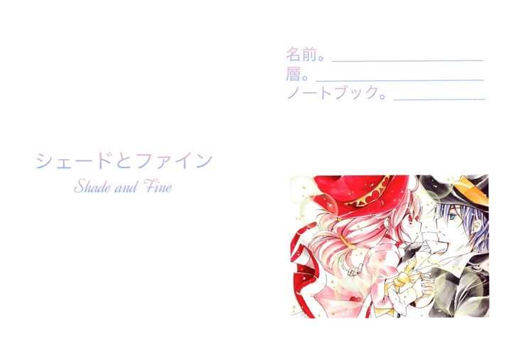  
  
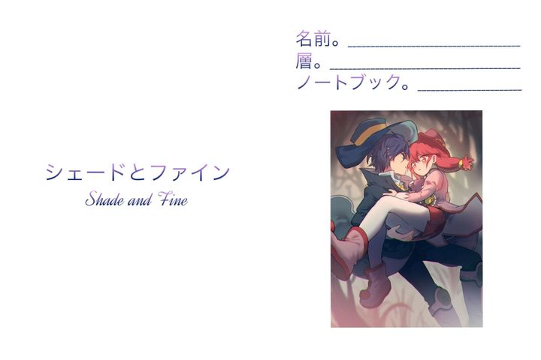  
  
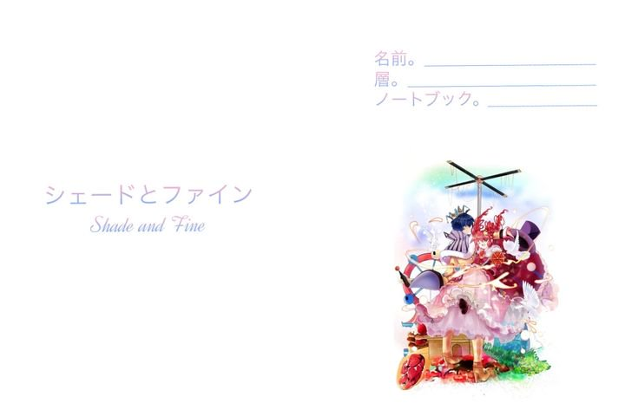  
  
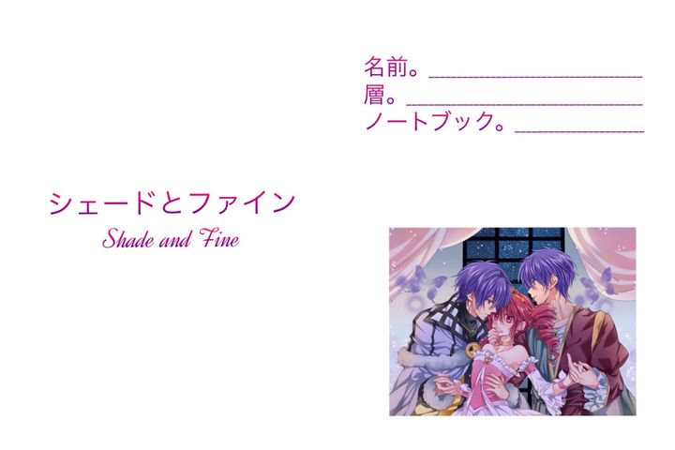  
  
*Có ai fan cuồng Fine giống chế ko ^^*  
  
*Tự làm bìa bao vở hình Shade & Fine í ><*  
  
*I love Fine and Shade very much ><*  
  
*Bye............bye............*  
  
*END*

*Đọc và tải ebook truyện tại: http://truyenclub.com/boi-vi-anh-qua-yeu-em*